
BỘ GIÁO DỤC VÀ ĐÀO TẠO TRƯỜNG ĐẠI HỌC CÔNG NGHỆ ĐÔNG Á

ĐỒ ÁN TỐT NGHIỆP

TÊN ĐỀ TÀI: PHÁT TRIỂN TỰA GAME FLAPPY BIRD VỚI TÍNH NĂNG MULTIPLAYER SỬ DỤNG UNITY VÀ NETCODE

Giảng viên hướng dẫn: ThS. Trần Văn Thanh
Sinh viên thực hiện: NGÔ ANH NGUYÊN
Ngày sinh: 09-09-2004
Lớp: DCCNTT13.10.11
Ngành: Công nghệ thông tin
Khoa: Công nghệ thông tin
Khóa: 13
Mã sinh viên: 20222109

Bắc Ninh, năm 2025

BỘ GIÁO DỤC VÀ ĐÀO TẠO TRƯỜNG ĐẠI HỌC CÔNG NGHỆ ĐÔNG Á

NGÔ ANH NGUYÊN

TÊN ĐỀ TÀI: PHÁT TRIỂN TỰA GAME FLAPPY BIRD VỚI TÍNH NĂNG MULTIPLAYER SỬ DỤNG UNITY VÀ NETCODE

Giảng viên hướng dẫn: ThS. Trần Văn Thanh

Bắc Ninh, năm 2025

LỜI CAM ĐOAN
Tôi xin cam đoan rằng đồ án tốt nghiệp với đề tài “Phát triên tựa game Flappy Bird với tính năng Multiplayer sử dụng Unity và Netcode” là nghiên cứu độc lập của tôi. Đồng thời những số liệu được cung cấp từ báo cáo đều là kết quả nghiên cứu hoàn toàn trung thực, không sao chép từ bất kì một công trình nghiên cứu khác nào.
Bắc Ninh, ngày …. Tháng … năm …..

LỜI CẢM ƠN
Lời đầu tiên, tôi xin bày tỏ lòng biết ơn chân thành và sâu sắc nhất đến tất cả những người đã quan tâm, giúp đỡ, động viên và tạo điều kiện thuận lợi cho tôi trong suốt quá trình học tập tại trường cũng như trong thời gian thực hiện đồ án tốt nghiệp này.
Trước hết, tôi xin trân trọng gửi lời cảm ơn sâu sắc nhất đến thạc sĩ Trần Văn Thanh - người đã trực tiếp và tận tình hướng dẫn, chỉ bảo tôi trong suốt quá trình thực hiện đề tài “Phát triên tựa game Flappy Bird với tính năng Multiplayer sử dụng Unity và Netcode”. Những định hướng, góp ý chuyên môn, sự động viên kịp thời và sự kiên nhẫn của cô chính là nguồn động lực to lớn, giúp tôi vượt qua những khó khăn, vướng mắc và từng bước hoàn thiện đồ án này.
Tôi cũng xin chân thành cảm ơn các thầy cô giảng viên trong Khoa công nghệ thông tin - Trường đại học Công Nghệ Đông Á. Quý thầy cô đã trang bị cho tôi những kiến thức chuyên ngành quý báu, làm nền tảng vững chắc cho việc nghiên cứu và thực hiện đề tài. Tôi cũng xin cảm ơn nhà trường đã tạo điều kiện tốt nhất về cơ sở vật chất và môi trường học tập trong suốt những năm học vừa qua.
Cuối cùng, tôi xin gửi lời cảm ơn đến những người bạn bè đã luôn sát cánh, chia sẻ kiến thức, kinh nghiệm, cùng nhau trao đổi, thảo luận và đưa ra những lời khuyên hữu ích trong suốt quá trình thực hiện đồ án cũng như trong suốt quãng thời gian sinh viên.
Mặc dù đã hết sức cố gắng để hoàn thiện đồ án, nhưng do kiến thức và kinh nghiệm thực tế của bản thân còn nhiều hạn chế, báo cáo chắc chắn không thể tránh khỏi những thiếu sót. Tôi rất mong nhận được những ý kiến đóng góp quý báu của quý Thầy Cô và các bạn để đề tài được hoàn thiện hơn nữa.
Một lần nữa, tôi xin chân thành cảm ơn!

MỤC LỤC

TÊN ĐỀ TÀI: PHÁT TRIỂN TỰA GAME FLAPPY BIRD VỚI TÍNH NĂNG MULTIPLAYER SỬ DỤNG UNITY VÀ NETCODE 1
Giảng viên hướng dẫn: ThS. Trần Văn Thanh 2
LỜI CAM ĐOAN 1
LỜI CẢM ƠN 2
DANH MỤC TỪ VIẾT TẮT 5
DANH MỤC BẢNG BIỂU 6
DANH MỤC HÌNH ẢNH 7
CHƯƠNG 1: TỔNG QUAN VỀ DỰ ÁN 9
1.1 Lý do chọn đề tài 9
1.2. Mục tiêu của đề tài 10
1.2.1 Nghiên cứu và áp dụng kiến thức: 10
1.2.2 Xây dựng nguyên mẫu game: 10
1.3 Phạm vi của đề tài 11
1.4 phương pháp 12
1.5. Cấu trúc đồ án 13
CHƯƠNG 2: CƠ SỞ LÝ THUYẾT 14
2.1. Giới thiệu chung về game 2D RPG và Pixel Art 14
2.1.1. Game 2D RPG (Role-Playing Game) 14
2.1.2. Đồ họa Pixel Art 15
2.2. Unity và ngôn ngữ C# trong lập trình game 16
2.2.1. Giới thiệu về Unity Engine 16
2.2.2. Ngôn ngữ lập trình C# trong Unity 17
2.3. Bài toán và yêu cầu của đề tài 18
2.3.1. Mục tiêu cụ thể 18
2.3.2. Nội dung nghiên cứu 19
2.3.3. Yêu cầu của đề tài 20
CHƯƠNG 3: PHÂN TÍCH VÀ THIẾT KẾ 22
3.1. Phân tích chức năng 22
3.1.1 Xác định actor và use case 22
a. Actor 22
b. Use Case 22
3.1.2. Sơ đồ usecase 23
3.1.3. Sơ đồ lớp 62
3.1.4. Sơ đồ tuần tự 66
3.1.5 Sơ đồ hoạt động 72
3.2 Phân tích đối tượng 81
3.2.1 Người chơi 81
3.2.2 Kẻ thù 81
3.2.3 Bản đồ 82
3.2.4 Các đối tượng khác 83
3.3. Cơ sở dữ liệu và quản lý dữ liệu 84
3.3.2. Lưu trữ trạng thái đơn giản bằng PlayerPrefs 85
3.3.3. Quản lý dữ liệu nhiệm vụ qua tệp excel 85
3.4 Thiết kế giao diện game 86
3.4.1 Thiết kế giao diện Gameplay cơ bản 86
3.4.2 Thiết kế giao diện Gameplay hội thoại 87
CHƯƠNG 4: TRIỂN KHAI CHƯƠNG TRÌNH 88
4.1 Lập trình chương trình cốt lõi 88
4.1.1. Hệ thống điều khiển nhân vật 88
a) Công nghệ cốt lõi: 88
b) Triển khai tính năng: 88
4.1.2. Hệ thống nhiệm vụ 89
4.1.3. Hệ thống NPC và đối thoại 90
4.1.4. Hệ thống lưu và tải trạng thái 91
a) Công nghệ: 91
b) Dữ liệu được lưu (khi Serialize): 91
4.1.5. Hệ thống level và chuyển cảnh 92
a) Công nghệ: 92
b) Chức năng: 92
4.2 Mô tả cốt chuyện 93
4.2.1. Bối cảnh thế giới 93
4.2.2. Sự kiện khởi đầu 93
4.2.3. Diễn biến chính 94
4.2.4. Cao trào và kết thúc 95
4.3 Mô tả luật chơi 95
4.3.1. Điều khiển di chuyển cơ bản và nâng cao 95
4.3.2. Tương tác với thế giới và nhân vật 96
4.3.3. Cơ chế chiến đấu chi tiết 96
4.4. Kiểm thử chức năng 97
4.4.1 Unit test 97
4.4.2 System test 100
4.5 Giao diện trò chơi 103
4.5.1 Giao diện Gameplay cơ bản 103
4.5.2 Giao diện hội thoại với NPC 104
4.5.3 Giao diện Gameplay với đường đi 105
4.5.4 Giao diện Gameplay với nhân vật ẩn sau cây 106
4.5.5 Giao diện Gameplay với tương tác thu thập 107
4.5.6 Giao diện Gameplay với tấn công tầm xa 108
CHƯƠNG 5: TỔNG KẾT 109
5.1. Kết quả Đạt được 109
5.2 Đóng góp của Đề tài 109
5.3 Hạn chế của Đề tài 110
5.4 Hướng Phát triển Tương lai 110
TÀI LIỆU THAM KHẢO 112
Tiếng Việt 112
Tiếng Anh 112

DANH MỤC TỪ VIẾT TẮT

Từ viết tắt | Từ đầy đủ | Giải thích
RPG | Role-Playing Game | Thể loại game nhập vai, người chơi hóa  thân vào nhân vật.
NPC | Non-PlayerCharacter | Nhân vật không phải người chơi, do  máy điều khiển.
UI | User Interface | Giao diện người dùng.
AI | Artificial Intelligence | Trí tuệ nhân tạo điều khiển NPC/kẻ thù.
SFX | Sound Effects | Hiệu ứng âm thanh trong game.
VFX | Visual Effects | Hiệu ứng hình ảnh như ánh sáng, cháy  nổ.
HP | Health Point | Chỉ số máu của nhân vật/kẻ thù.
EXP | Experience Point | Điểm kinh nghiệm nhận được sau trận  chiến hoặc nhiệm vụ.
Use Case | Use Case Diagram | Sơ đồ ca sử dụng trong phân tích thiết  kế hệ thống.
ScriptableObject | Scriptable Object | Kiểu dữ liệu đặc biệt trong Unity để lưu  trữ cấu hình tĩnh.
UML | Unified Modeling Language | Ngôn ngữ mô hình hóa thống nhất, dùng để phân tích và thiết kế hệ thống.
IDE | Integrated Development Environment | Môi trường phát triển tích hợp
2D | 2 Dimensional | 2 Chiều
AI | Artificial Intelligence | Trí thông minh nhân tạo
CSV | Comma-Separated  Values | Định dạng file văn bản dạng bảng, ngăn  cách bởi dấu phẩy
PlayerPrefs | Player Preferences | API lưu dữ liệu đơn giản trong Unity.

DANH MỤC BẢNG BIỂU

Số hiệu | Tên bảng | Số trang
3.1 | Bảng mô tả Usecase Tương tác môi trường | 16
3.2 | Bảng mô tả Usecase Tấn công kẻ thù | 20
3.3 | Bảng mô tả Usecase Hệ thống nhiệm vụ | 23
3.4 | Bảng mô tả Usecase Hệ thống hội thoại | 28
3.5 | Bảng mô tả Usecase Hệ thống vũ khí | 33
3.6 | Bảng mô tả Usecase Hệ thống di chuyển | 36
3.7 | Bảng mô tả Usecase Hệ thống chuyển bản đồ | 41
3.8 | Bảng mô tả Usecase Hệ thống hoàn thành nhiệm vụ | 45
3.9 | Bảng mô tả Usecase Hệ thống phần thưởng | 50
3.10 | Bảng mô tả sơ đồ lớp | 57
3.11 | Phân tích đối tượng người chơi trong trò chơi | 73
3.12 | Phân tích đối tượng Kẻ thù trong trò chơi | 73
3.13 | Phân tích đối tượng bản đồ trong trò chơi | 74
3.14 | Phân tích các đối tượng khác có trong trò chơi | 75
3.15 | Bảng phân tích dữ liệu lưu trữ vũ khí | 77

DANH MỤC HÌNH ẢNH

Số hiệu | Tên hình | Số trang
3.1 | Use case tổng quát | 15
3.2 | Usecase Tương tác môi trường | 16
3.3 | Usecase Tấn công kẻ thù | 19
3.4 | Usecase Hệ thống nhiệm vụ | 23
3.5 | Usecase Hệ thống hội thoại | 28
3.6 | Usecase Hệ thống vũ khí | 33
3.7 | Usecase Hệ thống di chuyển | 36
3.8 | Usecase Hệ thống chuyển bản đồ | 40
3.9 | Usecase Hệ thống hoàn thành nhiệm vụ | 45
3.10 | Usecase Hệ thống phần thưởng | 50
3.11 | Sơ đồ lớp | 56
3.12 | Sơ đồ tuần tự Tương tác môi trường | 59
3.13 | Sơ đồ tuần tự Tấn công kẻ thù | 59
3.14 | Sơ đồ tuần tự Hệ thống nhiệm vụ | 60
3.15 | Sơ đồ tuần tự Hệ thống hội thoại | 60
3.16 | Sơ đồ tuần tự Hệ thống vũ khí | 61
3.17 | Sơ đồ tuần tự Hệ thống di chuyển | 61
3.18 | Sơ đồ tuần tự Hệ thống chuyển bản đồ | 62
3.19 | Sơ đồ tuần tự Hệ thống hoàn thành nhiệm vụ | 62
3.20 | Sơ đồ tuần tự Hệ thống phần thưởng | 63
3.21 | Sơ đồ hoạt động Tương tác môi trường | 64
3.22 | Sơ đồ hoạt động Tấn công kẻ thù | 65
3.23 | Sơ đồ hoạt động Hệ thống nhiệm vụ | 66
3.24 | Sơ đồ hoạt động Hệ thống hội thoại | 67
3.25 | Sơ đồ hoạt động Hệ thống vũ khí | 68

3.26 | Sơ đồ hoạt động Hệ thống di chuyển | 69
3.27 | Sơ đồ hoạt động Hệ thống chuyển bản đồ | 70
3.28 | Sơ đồ hoạt động Hệ thống hoàn thành nhiệm vụ | 71
3.29 | Sơ đồ hoạt động Hệ thống phần thưởng | 72
3.30 | Hoạt ảnh di chuyển của nhân vật | 73
3.31 | Hoạt ảnh của kẻ thù | 74
3.32 | Các loại địa hình và vật thể trang trí trong thế giới game pixel art | 75
3.33 | ScriptableObjects lưu trữ thông tin vũ khí | 76
3.34 | Dữ liệu nhiệm vụ định dạng csv | 78
3.35 | Thiết kế giao diện Gameplay cơ bản | 79
3.36 | Thiết kế giao diện Gameplay hội thoại | 79
4.1 | Unit test Kiểm thử Chức năng Tương tác Môi trường | 90
4.2 | Unit test Kiểm thử Chức năng Hành vi Tấn công của Kẻ thù | 91
4.3 | Unit test Kiểm thử Chức năng Hành vi Hệ thống Nhiệm vụ | 92
4.4 | System test kiểm thử Chức năng Tương tác Môi trường | 93
4.5 | System test kiểm thử Chức năng Hành vi Tấn công của Kẻ thù | 94
4.6 | System test kiểm thử Chức năng Hành vi Hệ thống Nhiệm  vụ | 94
4.7 | Giao diện Gameplay cơ bản | 95
4.8 | Giao diện hội thoại với NPC | 96
4.9 | Giao diện Gameplay với đường đi | 97
4.10 | Giao diện Gameplay với nhân vật ẩn sau cây | 98
4.11 | Giao diện Gameplay với tương tác thu thập | 99
4.12 | Giao diện Gameplay với tấn công tầm xa | 100

CHƯƠNG 1: TỔNG QUAN VỀ DỰ ÁN

Lý do chọn đề tài
Việc lựa chọn đề tài “Xây dựng ứng dụng game 2D RPG đồ họa pixel sử dụng Unity và C#” xuất phát từ nhiều yếu tố, bao gồm niềm đam mê cá nhân, sự phù hợp với kiến thức và kỹ năng, tiềm năng phát triển của thể loại game, cũng như mong muốn được đóng góp cho ngành công nghiệp game Việt Nam. Từ nhỏ, tôi đã lớn lên cùng những tựa game 8-bit và 16-bit với đồ họa pixel art độc đáo. Những tựa game kinh điển như: Chrono Trigger, Contra, The Legend of Zelda: A Link to the Past, đã để lại trong tôi ấn tượng sâu sắc về thế giới pixel đầy màu sắc, cốt truyện hấp dẫn và gameplay cuốn hút. Niềm đam mê này đã thôi thúc tôi tìm hiểu về cách thức tạo ra những trò chơi như vậy và mong muốn tự tay xây dựng một thế giới game của riêng mình. Phong cách pixel art không chỉ mang lại vẻ đẹp hoài cổ, mà còn đòi hỏi sự sáng tạo và tỉ mỉ trong từng điểm ảnh. Việc sắp xếp và lựa chọn màu sắc cho từng pixel để tạo nên hình ảnh nhân vật, môi trường, hiệu ứng là một thử thách thú vị, đồng thời mang lại cảm giác thỏa mãn khi hoàn thành tác phẩm.
Trong quá trình học tập, tôi đã được trang bị kiến thức về lập trình C#, sử dụng engine Unity và thiết kế đồ họa. Đề tài này là cơ hội tuyệt vời để tôi áp dụng những kiến thức đã học vào thực tế, đồng thời rèn luyện và nâng cao kỹ năng phát triển game. Lập trình C#: Unity sử dụng C# làm ngôn ngữ lập trình chính. Tôi đã có nền tảng vững chắc về C# và có thể tự tin viết code để điều khiển nhân vật, xây dựng hệ thống game, tạo AI cho quái vật,... Sử dụng Unity: Tôi đã làm quen với giao diện và các công cụ của Unity, biết cách sử dụng Animator, Tilemap, Collider2D,... để tạo ra các thành phần của game. Thiết kế đồ họa pixel art: Tôi có hiểu biết về nguyên lý màu sắc, kỹ thuật shading, dithering,... và có thể sử dụng các công cụ đồ họa để tạo ra các hình ảnh pixel art cho game.
Thể loại game 2D RPG vẫn luôn có sức hút mạnh mẽ với người chơi, bởi nó mang đến trải nghiệm nhập vai sâu sắc, cốt truyện phong phú và thế giới game rộng lớn để khám phá. Sự phát triển của công nghệ và các engine game hiện đại như Unity đã tạo điều kiện thuận lợi cho việc phát triển game 2D RPG với đồ họa đẹp mắt, gameplay đa dạng và hiệu năng ổn định. Nhiều tựa game 2D RPG indie đã gặt hái thành công vang dội trong những năm gần đây, chứng minh sức sống mãnh liệt của thể loại game này.

Điều này càng củng cố niềm tin của tôi vào việc lựa chọn đề tài và mong muốn đóng góp vào sự phát triển của thể loại game 2D RPG.
Ngành công nghiệp game Việt Nam đang trên đà phát triển mạnh mẽ với sự xuất hiện của nhiều studio game tài năng và các sản phẩm game chất lượng. Tuy nhiên, so với các nước trong khu vực và trên thế giới, ngành game Việt Nam vẫn còn nhiều tiềm năng để phát triển hơn nữa. Thông qua việc thực hiện đề tài này, tôi mong muốn góp một phần nhỏ bé vào sự phát triển của ngành công nghiệp game Việt Nam. Tôi hy vọng rằng sản phẩm game của mình sẽ được đón nhận và góp phần khẳng định vị thế của game Việt trên thị trường quốc tế. Tóm lại, việc lựa chọn đề tài “Xây dựng ứng dụng game 2D RPG đồ họa pixel sử dụng Unity và C#” là sự kết hợp giữa niềm đam mê cá nhân, sự phù hợp với kiến thức và kỹ năng, tiềm năng phát triển của thể loại game và mong muốn đóng góp cho ngành công nghiệp game Việt Nam. Tôi tin rằng với sự nỗ lực và cố gắng, tôi sẽ hoàn thành tốt đề tài này và tạo ra một sản phẩm game chất lượng.

Mục tiêu của đề tài

Nghiên cứu và áp dụng kiến thức:
      - Nghiên cứu các nguyên tắc thiết kế cốt lõi của thể loại game Hành động - Nhập vai (Action RPG) 2D, đặc biệt là các cơ chế gameplay thành công từ các tựa game kinh điển như The Legend of Zelda: The Minish Cap.
      - Tìm hiểu và áp dụng hiệu quả các công cụ, tính năng của game engine Unity trong phát triển game 2D, bao gồm hệ thống Tilemap, Sprite Editor, Animator, Input System, và quản lý dữ liệu bằng ScriptableObjects.
      - Nâng cao kỹ năng lập trình hướng đối tượng với ngôn ngữ C# trong môi trường Unity để xây dựng các hệ thống game phức tạp.
      - Nghiên cứu và tích hợp công cụ Dialogue Editor để tạo ra hệ thống hội thoại có chiều sâu và lựa chọn cho người chơi.

Xây dựng nguyên mẫu game:
Phát triển thành công một nguyên mẫu (prototype) có thể chơi được của game "Runeblade: Quest of the Fae". Triển khai các hệ thống gameplay cốt lõi, bao gồm: Hệ thống điều khiển nhân vật linh hoạt (di chuyển 4 hướng, dash). Hệ thống chiến đấu thời gian thực (tấn công cận chiến, tấn công tầm xa bằng cung/phép thuật, cơ chế nhắm bắn bằng chuột/analog). Hệ thống quản lý vũ khí và trang bị nhanh (Active Inventory) cho phép chuyển đổi vũ khí bằng phím số/nút bấm. Hệ thống tương tác cơ bản với môi

trường (chặt cỏ, mở cửa...). Hệ thống NPC có khả năng giao tiếp và hội thoại phân nhánh (sử dụng Ink). Hệ thống nhiệm vụ đơn giản (nhận, thực hiện, trả nhiệm vụ và nhận thưởng). Tạo ra ít nhất một loại kẻ thù cơ bản với AI đơn giản có khả năng tấn công lại người chơi. Chứng minh khả năng phân tích yêu cầu, thiết kế hệ thống (thông qua các sơ đồ UML, CSDL) và hiện thực hóa một dự án game 2D tương đối hoàn chỉnh về mặt cơ chế. Tạo ra một sản phẩm đồ án tốt nghiệp có tính ứng dụng thực tế, .thể hiện kết quả áp dụng các kiến thức đã học vào sản phẩm thực tế.

Phạm vi của đề tài
Để đảm bảo tính khả thi và tập trung vào các mục tiêu cốt lõi trong khuôn khổ thời gian và nguồn lực của một đồ án tốt nghiệp, phạm vi của đề tài được xác định như sau:
    - Bao gồm (In Scope): Xây dựng các cơ chế gameplay chính đã nêu trong phần Mục tiêu (điều khiển, chiến đấu, inventory, tương tác môi trường, NPC & hội thoại, nhiệm vụ cơ bản). Thiết kế và hiện thực hóa một vài màn chơi (map) cơ bản để trình diễn các tính năng. Tạo ra một số lượng giới hạn các loại vũ khí, kẻ thù, NPC và nhiệm vụ đủ để thể hiện hoạt động của các hệ thống cốt lõi. Sử dụng đồ họa Pixel Art (có thể từ nguồn asset sẵn có hoặc tự tạo ở mức độ cơ bản) để đảm bảo tính nhất quán về mặt hình ảnh. Tập trung vào việc lập trình và đảm bảo các hệ thống hoạt động ổn định, đúng chức năng.
    - Không bao gồm hoặc giới hạn (Out of Scope): Xây dựng một cốt truyện sâu sắc, phức tạp với nhiều tình tiết và kết thúc khác nhau (chỉ tập trung vào cốt truyện khung và hội thoại cơ bản để dẫn dắt gameplay). Phát triển một thế giới game rộng lớn với hàng chục màn chơi và nội dung đồ sộ. Tạo ra số lượng lớn và đa dạng các loại tài sản (assets) như vũ khí, kẻ thù, NPC, hiệu ứng hình ảnh/âm thanh (sẽ sử dụng ở mức cần thiết cho prototype). Xây dựng hệ thống AI phức tạp cho kẻ thù hoặc NPC (chỉ ở mức cơ bản: di chuyển, tấn công, phản ứng đơn giản). Các hệ thống RPG nâng cao như cây kỹ năng (skill tree) chi tiết, hệ thống chế tạo đồ (crafting), hệ thống kinh tế phức tạp trong game. Chức năng chơi mạng (multiplayer). Tối ưu hóa hiệu năng chi tiết cho nhiều loại cấu hình phần cứng khác nhau (chỉ đảm bảo chạy ổn định trên máy phát triển). Thiết kế âm thanh chi tiết và chuyên nghiệp.[1]

Phương pháp
Để đạt được các mục tiêu đề ra trong phạm vi đã xác định, đề tài sẽ được thực hiện theo các phương pháp và quy trình chính sau đây:
    - Nghiên cứu lý thuyết (Theoretical Research): Tìm hiểu sâu về thể loại Action RPG 2D, phân tích các cơ chế gameplay thành công từ các game tham khảo (đặc biệt là The Legend of Zelda: The Minish Cap). Nghiên cứu tài liệu kỹ thuật, hướng dẫn (tutorials), và các bài thực hành tốt nhất (best practices) về phát triển game 2D với Unity Engine và ngôn ngữ C#. Tìm hiểu về cách sử dụng và tích hợp các công cụ phụ trợ như Ink, ScriptableObjects, Unity Input System.
    - Phân tích và Thiết kế Hệ thống (System Analysis and Design): Xác định chi tiết các yêu cầu chức năng và phi chức năng cho từng hệ thống con (combat, inventory, quest...). Sử dụng các sơ đồ UML (Use Case, Class Diagram, Sequence Diagram, Activity Diagram) để mô hình hóa kiến trúc và luồng hoạt động của hệ thống. Thiết kế cấu trúc lưu trữ dữ liệu (CSDL hoặc các phương pháp khác như ScriptableObjects, JSON).
    - Phát triển Lặp và Tăng trưởng (Iterative and Incremental Development): Áp dụng phương pháp phát triển lặp, chia nhỏ dự án thành các giai đoạn (iterations) hoặc các module chức năng nhỏ hơn. Xây dựng và hoàn thiện từng hệ thống cốt lõi một cách tuần tự hoặc song song (ví dụ: xây dựng hệ thống di chuyển -> hệ thống chiến đấu cơ bản -> hệ thống inventory...). Tập trung vào việc tạo ra các phiên bản prototype hoạt động được sớm để kiểm thử và tinh chỉnh.
    - Hiện thực hóa (Implementation): Sử dụng Unity Engine phiên bản 2022.3.14f và ngôn ngữ lập trình C# với IDE Visual Studio 2022 để lập trình các chức năng theo bản thiết kế. Tích hợp các tài sản đồ họa Pixel Art và các công cụ như Ink. Tuân thủ các nguyên tắc lập trình tốt (clean code, comments, cấu trúc rõ ràng). Có thể sử dụng hệ thống quản lý phiên bản như Git để theo dõi thay đổi mã nguồn.
    - Kiểm thử và Đánh giá (Testing and Evaluation): Thực hiện kiểm thử chức năng (functional testing) cho từng module và toàn bộ hệ thống để đảm bảo hoạt động đúng yêu cầu. Tiến hành chơi thử (playtesting) để đánh giá trải nghiệm người dùng (gameplay feel), độ khó, tính cân bằng và phát hiện lỗi logic. Thu thập phản

hồi (nếu có) và tiến hành sửa lỗi (debugging), tinh chỉnh các thông số gameplay.[4]
    - Viết Báo cáo (Documentation): Ghi chép lại toàn bộ quá trình nghiên cứu, phân tích, thiết kế, triển khai và kiểm thử. Tổng hợp kết quả đạt được, đánh giá mức độ hoàn thành mục tiêu và rút ra các kết luận, bài học kinh nghiệm. Hoàn thiện báo cáo đồ án tốt nghiệp theo đúng cấu trúc và yêu cầu.

Cấu trúc đồ án
Đồ án được chia thành 4 chương chính, trình bày tuần tự theo quá trình nghiên cứu, phân tích, thiết kế và triển khai hệ thống, cụ thể như sau:
    - Chương 1: Tổng quan về dự án: Trình bày lý do chọn đề tài, mục tiêu, phạm vi thực hiện và phương pháp nghiên cứu. Đây là chương đặt nền tảng cho việc hình thành ý tưởng và định hướng phát triển của đồ án.
    - Chương 2: Cơ sở lý thuyết: Cung cấp kiến thức nền tảng về thể loại game 2D RPG, đồ họa pixel art, công cụ phát triển Unity và ngôn ngữ lập trình C#. Đồng thời phân tích bài toán, mục tiêu cụ thể và yêu cầu kỹ thuật cần đạt được trong quá trình xây dựng trò chơi.
    - Chương 3: Phân tích và thiết kế: Phân tích chức năng và đối tượng của hệ thống thông qua các sơ đồ như Use Case, lớp, tuần tự và hoạt động. Đồng thời, chương này cũng mô tả chi tiết về cơ sở dữ liệu và cách quản lý dữ liệu trong game thông qua ScriptableObjects, PlayerPrefs và file Excel.
    - Chương 4: Triển khai chương trình: Trình bày quá trình lập trình các thành phần chính của game như hệ thống điều khiển nhân vật, hệ thống nhiệm vụ, hệ thống NPC – đối thoại, lưu và tải trạng thái, và chuyển cảnh. Ngoài ra, chương này cũng mô tả cốt truyện, lối chơi, kiểm thử phần mềm và giao diện người dùng.

CHƯƠNG 2: CƠ SỞ LÝ THUYẾT

Giới thiệu chung về game 2D RPG và Pixel Art
Trong bức tranh đa sắc của thế giới trò chơi điện tử đương đại, các thể loại không ngừng phát triển và giao thoa, tạo ra những trải nghiệm ngày càng phong phú cho người chơi. Giữa sự bùng nổ của công nghệ đồ họa ba chiều (3D) và các xu hướng mới, một số thể loại và phong cách nghệ thuật vẫn giữ vững được vị thế và sức hấp dẫn riêng, không chỉ bởi giá trị hoài niệm mà còn bởi những ưu điểm độc đáo trong thiết kế và trải nghiệm người dùng. Trong số đó, game nhập vai 2D (2D Role-Playing Game) và phong cách đồ họa Pixel Art là hai yếu tố thường song hành, tạo nên những tác phẩm kinh điển và tiếp tục là nguồn cảm hứng cho nhiều nhà phát triển, bao gồm cả đề tài nghiên cứu này.

Game 2D RPG (Role-Playing Game)
Thể loại nhập vai (Role-Playing Game - RPG) là một trong những trụ cột lâu đời và có ảnh hưởng sâu rộng nhất trong ngành công nghiệp game. Cốt lõi của trải nghiệm RPG nằm ở việc người chơi không chỉ điều khiển một nhân vật đơn thuần, mà thực sự "nhập vai" – đảm nhận một vai trò trong một thế giới hư cấu, thường là với một cốt truyện có chiều sâu và hệ thống phát triển nhân vật phức tạp. Người chơi thường bắt đầu với một nhân vật tương đối yếu hoặc chưa có nhiều khả năng, sau đó thông qua việc khám phá thế giới, hoàn thành nhiệm vụ, tương tác với các nhân vật khác (NPCs) và chiến đấu với kẻ thù, nhân vật sẽ dần mạnh mẽ hơn, thu thập được trang bị tốt hơn, học được kỹ năng mới và tăng các chỉ số cơ bản. Quá trình này tạo ra sự gắn kết mạnh mẽ giữa người chơi và nhân vật, cũng như mang lại cảm giác thỏa mãn khi chứng kiến sự trưởng thành và tiến bộ.
Khi yếu tố "2D" (hai chiều) được áp dụng vào thể loại RPG, nó định hình cách thế giới và gameplay được trình bày. Thay vì không gian ba chiều tự do, game 2D RPG thường sử dụng góc nhìn từ trên xuống (top-down) hoặc góc nhìn ngang (side-scrolling). Cách tiếp cận này mang lại những đặc trưng riêng:
Sự rõ ràng và tập trung: Góc nhìn 2D thường giúp người chơi dễ dàng bao quát môi trường xung quanh, xác định vị trí của nhân vật, kẻ thù và các đối tượng tương tác. Điều này đặc biệt hữu ích trong các pha chiến đấu hoặc khi giải đố, đòi hỏi sự chính xác và quan sát.

Thiết kế thế giới đặc thù: Việc xây dựng thế giới trong không gian 2D tập trung nhiều vào thiết kế mặt phẳng, cách bố trí các khu vực, đường đi và chướng ngại vật (thường thông qua hệ thống Tilemap). Điều này tạo cơ hội cho các nhà thiết kế tạo ra những bản đồ tinh tế, những mê cung phức tạp hay những khu vực bí mật đầy thử thách.
Cơ chế gameplay phù hợp: Nhiều cơ chế gameplay kinh điển của RPG, như chiến đấu theo lượt (turn-based combat) hoặc chiến đấu hành động thời gian thực (real-time action combat) với tầm nhìn giới hạn, hoạt động rất hiệu quả trong môi trường 2D. Dòng game The Legend of Zelda, đặc biệt là các phiên bản 2D như The Minish Cap (nguồn cảm hứng chính của đề tài), là minh chứng xuất sắc cho việc kết hợp mượt mà giữa hành động, khám phá, giải đố và yếu tố nhập vai trong không gian hai chiều.
Mặc dù công nghệ 3D đã chiếm ưu thế, game 2D RPG vẫn duy trì được sức sống mãnh liệt, đặc biệt là trong cộng đồng các nhà phát triển độc lập (indie). Sức hấp dẫn này không chỉ đến từ yếu tố hoài cổ, gợi nhớ về một thời kỳ vàng son của game, mà còn bởi khả năng tập trung nguồn lực vào việc xây dựng cốt truyện lôi cuốn, hệ thống gameplay sâu sắc và sáng tạo thay vì chạy đua về độ chân thực đồ họa.

Đồ họa Pixel Art
Song hành cùng sự phát triển của các hệ máy chơi game đời đầu và game 2D là sự ra đời và định hình của một phong cách đồ họa đặc trưng: Pixel Art. Về bản chất, Pixel Art là nghệ thuật tạo hình kỹ thuật số được thực hiện ở cấp độ từng điểm ảnh (pixel). Nó không đơn thuần là đồ họa có độ phân giải thấp, mà là một phương pháp tiếp cận thẩm mỹ có chủ đích, đòi hỏi sự tỉ mỉ và kỹ năng của người họa sĩ. Với bộ nhớ hạn chế và khả năng xử lý đồ họa còn sơ khai, các nhà phát triển phải tối ưu hóa từng pixel để tạo ra hình ảnh nhân vật, đối tượng và môi trường một cách rõ ràng và dễ nhận biết nhất có thể. Vượt qua vai trò là một giải pháp kỹ thuật cho những hạn chế trong quá khứ, Pixel Art ngày nay đã trở thành một lựa chọn nghệ thuật được ưa chuộng bởi nhiều nhà phát triển đặc biết là các nhà phát triển game độc lập. Ông Uemura Masayuki, người sáng tạo ra máy NES từng nói:"Con người thích sử dụng trí tưởng tượng. Cái chúng ta nhìn thấy có thể không giống thật, nhưng lại rất thật trong đầu chúng ta. Càng có cơ hội tưởng tượng thì chúng ta càng thấy thú vị". Pixel art không hướng đến tính chân thực như đồ họa 3D, điều đó khơi gợi trí tưởng tượng của người chơi.

Unity và ngôn ngữ C# trong lập trình game
Việc lựa chọn công cụ phát triển và ngôn ngữ lập trình phù hợp đóng vai trò nền tảng, ảnh hưởng trực tiếp đến tiến độ, chất lượng và khả năng mở rộng của bất kỳ dự án phát triển trò chơi điện tử nào. Trong bối cảnh đa dạng của các công nghệ làm game hiện nay, Unity engine cùng với ngôn ngữ lập trình C# đã nổi lên như một bộ đôi mạnh mẽ, được cộng đồng phát triển game toàn cầu tin dùng và cũng là nền tảng công nghệ cốt lõi được lựa chọn cho việc hiện thực hóa đề tài này.

Giới thiệu về Unity Engine
Unity không chỉ là một phần mềm đơn lẻ, mà là một môi trường phát triển tích hợp (Integrated Development Environment - IDE) toàn diện, cung cấp một loạt các công cụ và dịch vụ được thiết kế chuyên biệt cho việc tạo ra các nội dung tương tác 2D và 3D. Ra đời từ năm 2005, Unity đã không ngừng phát triển và trở thành một trong những game engine phổ biến nhất thế giới, được sử dụng để tạo ra hàng ngàn trò chơi trên nhiều nền tảng khác nhau, từ máy tính cá nhân (PC), máy chơi game chuyên dụng (console), thiết bị di động (mobile) cho đến các nền tảng thực tế ảo (VR) và thực tế tăng cường (AR).Sức hấp dẫn của Unity đến từ nhiều yếu tố:
      - Kiến trúc dựa trên thành phần (Component-Based Architecture): Đây là triết lý thiết kế cốt lõi của Unity. Thay vì cấu trúc kế thừa phức tạp, mọi đối tượng trong game (GameObject) được cấu thành từ việc gắn kết các thành phần (Components) độc lập, mỗi thành phần đảm nhiệm một chức năng cụ thể (ví dụ: hình ảnh hiển thị, xử lý vật lý, mã lệnh điều khiển hành vi). Cách tiếp cận này mang lại sự linh hoạt cao, cho phép tái sử dụng mã nguồn và dễ dàng tùy chỉnh, mở rộng chức năng của đối tượng.
      - Hỗ trợ đa nền tảng mạnh mẽ: Một trong những ưu điểm lớn nhất của Unity là khả năng biên dịch dự án sang nhiều nền tảng khác nhau chỉ từ một cơ sở mã nguồn duy nhất, giúp tiết kiệm đáng kể thời gian và công sức cho nhà phát triển khi muốn phát hành game trên nhiều hệ máy.
      - Hệ sinh thái phong phú: Unity sở hữu Unity Asset Store, một kho tài nguyên khổng lồ chứa hàng ngàn mô hình 3D, hình ảnh 2D, hiệu ứng âm thanh, mã nguồn, công cụ và các hệ thống game làm sẵn, giúp đẩy nhanh quá trình phát triển. Bên cạnh đó, cộng đồng người dùng Unity đông đảo và hoạt động tích cực cùng với kho tài liệu, hướng dẫn phong phú là nguồn hỗ trợ quý giá.

      - Bộ công cụ chuyên biệt cho 2D: Nhận thức được tiềm năng của game 2D, Unity đã đầu tư phát triển mạnh mẽ các công cụ dành riêng cho loại hình này. Nổi bật là hệ thống Tilemap cho phép thiết kế màn chơi 2D một cách trực quan bằng cách "vẽ" các ô gạch (tiles); Sprite Editor giúp quản lý, cắt ghép và tối ưu hóa các tài nguyên hình ảnh 2D; cùng với hệ thống vật lý 2D (2D Physics) được tinh chỉnh riêng biệt.
      - Các hệ thống tích hợp khác: Unity còn tích hợp sẵn nhiều hệ thống quan trọng như Animator (quản lý và tạo animation phức tạp), UI Toolkit/UGUI (thiết kế giao diện người dùng), Particle System (tạo hiệu ứng hình ảnh), và Input System mới (quản lý đầu vào từ người chơi một cách linh hoạt).
Đối với việc phát triển một game 2D RPG như trong đề tài này, các tính năng như Tilemap, Sprite Editor, Animator và hệ thống vật lý 2D là cực kỳ hữu ích để xây dựng thế giới, nhân vật và các tương tác cơ bản. Kiến trúc component-based cũng rất phù hợp để xây dựng các hệ thống phức tạp như chiến đấu, inventory hay nhiệm vụ một cách module hóa.[2]

Ngôn ngữ lập trình C# trong Unity
Để định nghĩa hành vi, logic và "trí tuệ" cho các đối tượng trong game được tạo ra bằng Unity, nhà phát triển cần sử dụng ngôn ngữ kịch bản (scripting language). Mặc dù Unity hỗ trợ một số lựa chọn, C# đã trở thành ngôn ngữ được sử dụng chủ đạo và hỗ trợ mạnh mẽ nhất. C# là một ngôn ngữ lập trình hiện đại, đa mục đích, hướng đối tượng, được Microsoft phát triển như một phần của nền tảng .NET. Khi được tích hợp vào Unity, C# đóng vai trò là cầu nối giữa ý tưởng thiết kế game và sự thể hiện thực tế trong môi trường engine. Thông qua các đoạn mã C# (scripts) được gắn vào GameObjects dưới dạng Components, nhà phát triển có thể: Điều khiển chuyển động, hành vi của nhân vật và kẻ thù. Xử lý các tương tác của người chơi với thế giới game (nhặt vật phẩm, nói chuyện với NPC, tấn công). Triển khai các hệ thống gameplay cốt lõi (quản lý máu, năng lượng, kinh nghiệm, trạng thái nhiệm vụ, cơ chế chiến đấu). Quản lý dữ liệu game (lưu/tải trạng thái, cấu hình vật phẩm thông qua ScriptableObjects như `WeaponInfo`). Tạo ra các thuật toán phức tạp, ví dụ như trí tuệ nhân tạo (AI) cho kẻ thù hoặc thuật toán tìm đường. Đặc biệt chính Microsoft hỗ trợ Unity rất tốt gỡ lỗi hiệu quả và cải thiện năng suất với các công cụ Visual Studio dành cho Unity.

Sự kết hợp giữa Unity và C#: Unity cung cấp một nền tảng vững chắc với các công cụ trực quan và hệ thống được tối ưu hóa để xây dựng cấu trúc và hình ảnh của thế giới game. Trong khi đó, C# cung cấp khả năng lập trình linh hoạt và mạnh mẽ để thổi hồn vào thế giới đó, định nghĩa các quy tắc, hành vi và tạo ra những trải nghiệm gameplay tương tác sâu sắc. Sự tích hợp chặt chẽ giữa engine và ngôn ngữ lập trình này tạo thành một bộ công cụ phát triển game hoàn chỉnh, cho phép các nhà phát triển hiện thực hóa các ý tưởng sáng tạo một cách hiệu quả. Đối với đề tài xây dựng game 2D RPG này, việc vận dụng thành thạo Unity và C# là chìa khóa để triển khai thành công các hệ thống gameplay phức tạp đã đề ra.

Bài toán và yêu cầu của đề tài
Phát triển một game 2D RPG hoàn chỉnh: Sản phẩm cuối cùng là một trò chơi có thể chơi được, bao gồm đầy đủ các yếu tố cốt lõi của một game nhập vai 2D: Thế giới game: Xây dựng một thế giới game với các màn chơi được thiết kế chi tiết, bao gồm địa hình, vật cản, vật phẩm và các yếu tố tương tác. Nhân vật: Tạo ra nhân vật chính với hệ thống thuộc tính, kỹ năng, trang bị, cho phép người chơi tùy chỉnh và phát triển nhân vật theo ý muốn. Cốt truyện: Phát triển một cốt truyện đơn giản nhưng hấp dẫn, dẫn dắt người chơi qua các màn chơi và thử thách. Chiến đấu: Thiết kế hệ thống chiến đấu thời gian thực với các loại quái vật khác nhau, đòi hỏi người chơi sử dụng chiến thuật và kỹ năng để chiến thắng. Giao diện: Thiết kế giao diện người dùng (UI) trực quan, dễ sử dụng, hiển thị đầy đủ thông tin cần thiết cho người chơi. Ứng dụng đồ họa pixel art: Tất cả các hình ảnh trong game, bao gồm nhân vật, quái vật, môi trường, vật phẩm và UI, đều được thiết kế theo phong cách pixel art, mang lại vẻ đẹp cổ điển và độc đáo. Đảm bảo hiệu năng: Game phải hoạt động mượt mà trên các thiết bị với cấu hình khác nhau. Tối ưu hóa code và tài nguyên để đạt được hiệu suất tốt nhất. Tạo trải nghiệm người chơi tích cực: Game phải mang lại trải nghiệm thú vị và hấp dẫn cho người chơi, khuyến khích người chơi khám phá thế giới game và hoàn thành các thử thách.

Mục tiêu cụ thể
      - Về kiến thức: Nắm vững kiến thức về phát triển game 2D trong Unity, bao gồm các khái niệm về game object, component, script, scene, prefab,... Hiểu rõ về các thành phần của một game 2D RPG, cách thức thiết kế và triển khai các tính năng. Nâng cao kiến thức về lập trình C#, ứng dụng các kỹ thuật lập trình hướng đối

tượng để xây dựng game. Tìm hiểu về đồ họa pixel art, các kỹ thuật tạo hình ảnh và công cụ hỗ trợ.
      - Về kỹ năng: Rèn luyện kỹ năng sử dụng Unity, thành thạo các công cụ và tính năng của engine. Nâng cao kỹ năng lập trình C#, viết code sạch, hiệu quả và dễ bảo trì. Phát triển kỹ năng thiết kế game, bao gồm thiết kế level, nhân vật, quái vật, cốt truyện và gameplay. Rèn luyện kỹ năng làm việc độc lập, quản lý thời gian và giải quyết vấn đề.
      - Về tư duy: Phát triển tư duy logic, phân tích và giải quyết vấn đề một cách hiệu quả. Rèn luyện tư duy sáng tạo, ứng dụng vào việc thiết kế game và tạo ra trải nghiệm mới lạ cho người chơi. Hình thành tư duy làm việc chuyên nghiệp, chú trọng đến chất lượng sản phẩm và trải nghiệm người dùng. Đạt được những mục tiêu này sẽ giúp tôi củng cố kiến thức, nâng cao kỹ năng và phát triển tư duy trong lĩnh vực phát triển game, đồng thời tạo ra một sản phẩm game 2D RPG hoàn chỉnh và chất lượng.[3]

Nội dung nghiên cứu
Nghiên cứu thể loại game 2D RPG: Tìm hiểu lịch sử phát triển, đặc điểm, phân loại và các yếu tố cốt lõi của game 2D RPG (nhân vật, cốt truyện, chiến đấu, thế giới game). Phân tích các tựa game 2D RPG tiêu biểu, đúc kết kinh nghiệm và bài học để áp dụng vào đề tài. Nghiên cứu các xu hướng phát triển mới của thể loại game 2D RPG (đồ họa, gameplay, công nghệ).
Tìm hiểu về đồ họa pixel art: Nghiên cứu lịch sử, đặc điểm, ưu nhược điểm và ứng dụng của đồ họa pixel art trong game.Tìm hiểu các kỹ thuật tạo hình ảnh pixel art (chọn bảng màu, shading, dithering, anti-aliasing). Thực hành tạo các hình ảnh pixel art đơn giản (nhân vật, vật thể, môi trường). Khám phá các công cụ hỗ trợ thiết kế pixel art (Aseprite, Piskel, GraphicsGale).
Phân tích và thiết kế game: Xác định các yêu cầu cụ thể của game (tính năng, đối tượng người chơi, nền tảng).Thiết kế hệ thống game, bao gồm: Nhân vật: Thuộc tính, kỹ năng, trang bị, animation. Quái vật: Phân loại, thuộc tính, AI, animation. Môi trường: Tilemap, vật thể, hiệu ứng. Màn chơi: Thiết kế level, bố trí quái vật, vật phẩm. Giao diện (UI): Thanh máu, menu, hộp thoại, thông báo.
Xây dựng luồng hoạt động của game, mô tả tương tác giữa các thành phần. Triển khai game trong Unity: Sử dụng Unity và C# để lập trình các tính năng của game. Tạo

các script để điều khiển nhân vật, quái vật, camera, UI,... Sử dụng các component có sẵn trong Unity (Rigidbody2D, Collider2D, Animator,...). Tích hợp hình ảnh pixel art và âm thanh vào game.
Kiểm thử và tối ưu hóa: Thực hiện các loại kiểm thử (chức năng, hiệu năng, giao diện, trải nghiệm người dùng). Sửa lỗi và cải thiện game dựa trên kết quả kiểm thử. Tối ưu hóa code và tài nguyên để game hoạt động mượt mà.

Yêu cầu của đề tài
Để chứng minh bài toán đã được giải quyết và mục tiêu của đề tài được hoàn thành, nguyên mẫu game cần đáp ứng các yêu cầu cụ thể sau đây, phản ánh các chức năng cốt lõi đã được mô tả trong ý tưởng ban đầu:
- Điều khiển nhân vật: Xây dựng nhân vật người chơi (Player) có khả năng di chuyển tự do và linh hoạt trong môi trường bản đồ 2D theo các hướng (lên, xuống, trái, phải), sử dụng hệ thống Unity Input System để nhận tín hiệu điều khiển từ bàn phím hoặc tay cầm (gamepad).
- Hệ thống chiến đấu thời gian thực: Triển khai cơ chế tấn công cận chiến (ví dụ: sử dụng Kiếm) cho phép người chơi gây sát thương lên kẻ thù trong phạm vi gần. Triển khai cơ chế tấn công tầm xa (ví dụ: sử dụng Cung hoặc Gậy phép), có thể kèm theo yêu cầu về tài nguyên (như đạn dược hoặc năng lượng phép thuật) và quỹ đạo đường đạn/phép. Tạo ra ít nhất một loại Kẻ thù (Enemy) cơ bản có khả năng di chuyển , nhận sát thương từ người chơi và thực hiện hành động tấn công ngược lại người chơi.
- Hệ thống vũ khí và trang bị: Cho phép người chơi thu thập và quản lý một số loại vũ khí cơ bản (ví dụ: Kiếm, Cung, Gậy phép). Sử dụng hiệu quả ScriptableObject (WeaponInfo) để định nghĩa và lưu trữ các thuộc tính của từng loại vũ khí (sát thương, tốc độ đánh, tầm đánh, loại hình, hiệu ứng...). Phát triển hệ thống trang bị chủ động (ActiveInventory hoặc tương tự) cho phép người chơi dễ dàng chuyển đổi giữa các vũ khí đã thu thập để sử dụng trong chiến đấu, ví dụ thông qua các phím tắt.
- Tương tác môi trường: Hiện thực hóa khả năng tương tác của người chơi với một số đối tượng trong môi trường. Cụ thể: các bụi cỏ cao có hiệu ứng hoạt họa khi người chơi đi ngang qua hoặc dùng vũ khí tác động; các đối tượng như cửa có thể mở ra khi người chơi thực hiện lệnh tương tác.

- Hệ thống NPC và Nhiệm vụ cơ bản: Tạo ra các Nhân vật phi người chơi (NPC) đứng yên hoặc di chuyển đơn giản trong màn chơi. Tích hợp công cụ Ink để xây dựng các đoạn hội thoại giữa người chơi và NPC, cho phép hiển thị văn bản và xử lý các lựa chọn cơ bản của người chơi. Triển khai một quy trình nhiệm vụ đơn giản: NPC có thể giao nhiệm vụ thông qua hội thoại, và người chơi có thể nhận nhiệm vụ đó (ghi nhận trạng thái nhiệm vụ).
- Đồ họa và Hoạt họa: Áp dụng thống nhất phong cách đồ họa Pixel Art cho tất cả các tài sản hình ảnh (sprites) của nhân vật, kẻ thù, vũ khí, vật phẩm, các yếu tố môi trường và giao diện người dùng. Sử dụng hệ thống Animator của Unity để tạo các hoạt họa cơ bản cho nhân vật và kẻ thù (di chuyển, tấn công, nhận sát thương) và các hiệu ứng môi trường (cỏ rung, cửa mở...).
- Ứng dụng công nghệ: Tận dụng hiệu quả các công nghệ và kỹ thuật đã chọn: Unity 2D workflow, ngôn ngữ C#, Unity Input System, Animator, Scriptable Objects, và hệ thống hội thoại .[5]

CHƯƠNG 3: PHÂN TÍCH VÀ THIẾT KẾ

Phân tích chức năng

Xác định actor và use case
- Actor
- Người chơi: Là người điều khiển nhân vật trong game thông qua bàn phím và chuột để thực hiện các hành động như di chuyển, chiến đấu, tương tác, v.v.
- Use Case
UC-1:Tương tác môi trường UC-2: Tấn công kẻ thù
UC-3: Kẻ thù phản công UC-4: Nhận nhiệm vụ
UC-5: Nói chuyện với NPC UC-6: Đổi vũ khí
UC-7: Di chuyển
UC-8: Qua bản đồ khác
UC-9: Hoàn thành nhiệm vụ UC-10: Nhận phần thưởng

Sơ đồ usecase
- Use case tổng quát

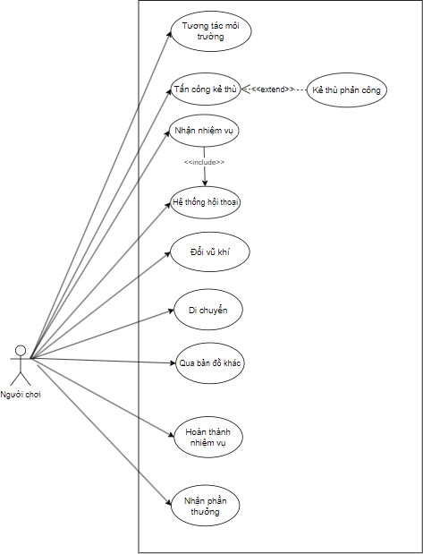

Hình 3.1 Use case tổng quát

- Usecase tương tác môi trường
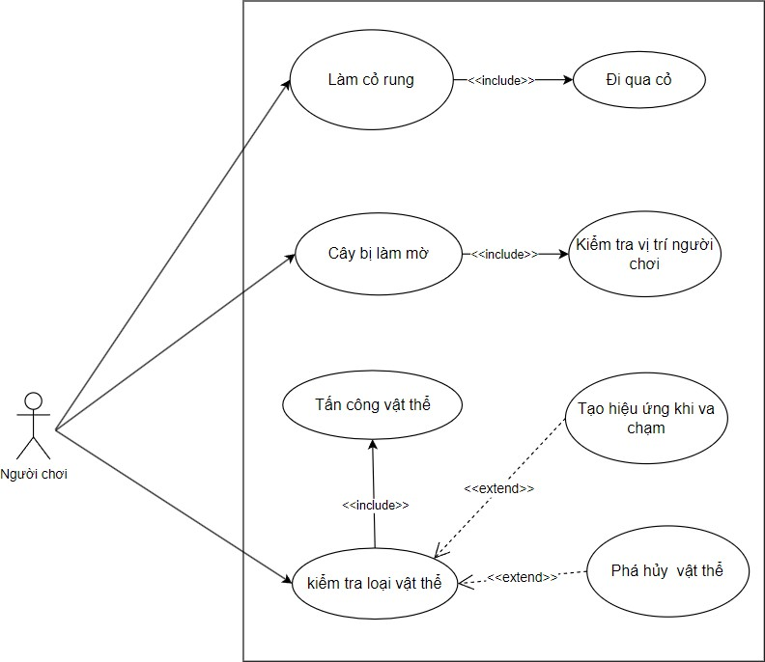

Hình 3.2 Usecase Tương tác môi trường

Bảng 3.1 Bảng mô tả Usecase tương tác môi trường

UC ID and Name: | UC-1:Tương tác môi trường
Created By: | Nguyễn Quang Huy | Date Created: | 21/01/2025
Primary Actor: | Người chơi (Player) | Secondary  Actors: | None
Trigger: | Người chơi di chuyển hoặc thực hiện hành động (ví dụ: tấn công) lên  các yếu tố trong môi trường game (như cỏ, cây, vật thể).
Description: | Usecase này mô tả cách người chơi tương tác với các thành phần khác nhau của môi trường trong game. Các tương tác này có thể gây ra các hiệu ứng hình ảnh, âm thanh hoặc thay đổi trạng thái của các yếu tố môi trường đó. Bao gồm các hành động như đi qua cỏ làm cỏ rung, di chuyển gần cây làm cây mờ đi, hoặc kiểm tra/tấn công các vật thể  có thể tương tác.

Preconditions: | PRE – 1: Người chơi đang điều khiển nhân vật trong môi trường game.  PRE – 2: Môi trường game chứa các yếu tố có thể tương tác (ví dụ:  cỏ, cây, vật thể có thể phá hủy
Postconditions: | POST – 1: Hiệu ứng tương ứng được kích hoạt trên yếu tố môi trường bị tác động (ví dụ: cỏ rung lên, cây bị mờ, vật thể vỡ ra).  POST – 2: Trạng thái của yếu tố môi trường có thể bị thay đổi (ví dụ: vật thể bị phá hủy).  POST – 3: Người chơi nhận được phản hồi trực quan/âm thanh về  tương tác.
Normal Flow: | 1.0: Tương tác dựa trên di chuyển  - Người chơi di chuyển nhân vật trong môi trường game.  - Hệ thống liên tục thực hiện Kiểm tra vị trí người chơi (<<include>> bởi Cây bị làm mờ).  - Nếu vị trí người chơi đi vào vùng có cỏ: a. Hệ thống thực hiện Đi qua cỏ (<<include>> bởi Làm cỏ rung). b. Hệ thống kích hoạt use case Làm cỏ rung, hiển thị hiệu ứng cỏ rung.  - Nếu vị trí người chơi ở gần các cây được quy định: a. Hệ thống kích hoạt use case Cây bị làm mờ, hiển thị hiệu ứng cây bị mờ xung quanh người chơi.  2.0: Tương tác chủ động lên vật thể  - Người chơi thực hiện một hành động (ví dụ: nhấn nút tấn công) nhắm vào một vật thể trong môi trường.  - Hệ thống kích hoạt use case kiểm tra loại vật thể.  - Hệ thống thực hiện Tấn công vật thể (<<include>> bởi kiểm tra loại vật thể).  - (Có thể xảy ra - <<extend>>) Hệ thống kích hoạt Tạo hiệu ứng khi va chạm trên vật thể.  - (Có thể xảy ra - <<extend>>) Nếu vật thể thuộc loại có thể phá  hủy và đủ điều kiện (ví dụ: chịu đủ sát thương), hệ thống kích hoạt Phá hủy vật thể.

Alternative Flows: | 2.0.A1: Vật thể không thể phá hủy: Tại bước 2.0.5, nếu kết quả của kiểm tra loại vật thể cho thấy vật thể không thể phá hủy, use case Phá hủy vật thể sẽ không được kích hoạt, ngay cả khi người chơi tấn công. Hiệu ứng va chạm (2.0.4) vẫn có thể xảy ra.  2.0.A2: Tương tác không phá hủy: Người chơi chỉ di chuyển chạm vào vật thể thay vì tấn công. Hệ thống có thể chỉ kích hoạt Tạo hiệu ứng khi va chạm (2.0.4) mà không thực hiện Tấn công vật thể (2.0.3)  hay Phá hủy vật thể (2.0.5).
Exceptions: | - E1: Lỗi tải hiệu ứng môi trường: Hệ thống không tải được hiệu ứng hình ảnh/âm thanh cho cỏ rung hoặc cây mờ do lỗi tài nguyên hoặc cấu hình. -> Hệ thống bỏ qua việc hiển thị hiệu ứng đó và tiếp tục luồng chính.  - E1: Lỗi xác định loại vật thể: Tại bước 2.0.2, hệ thống không thể xác định được thông tin của vật thể mà người chơi tương tác. -> Hành động tương tác thất bại, không có hiệu ứng nào xảy ra. Hệ thống có thể ghi nhận lỗi.  2.0.E2: Lỗi hiệu ứng va chạm/phá hủy: Tại bước 2.0.4 hoặc 2.0.5, hệ thống gặp lỗi khi tạo hiệu ứng hoặc thực hiện logic phá hủy. -> Vật thể không hiển thị hiệu ứng hoặc không bị phá hủy như mong  đợi.
Priority: | Null
Business Rules: | BR1: Hiệu ứng Làm cỏ rung chỉ áp dụng cho các loại cỏ được định nghĩa trước và khi người chơi di chuyển trực tiếp qua chúng.  BR2: Hiệu ứng Cây bị làm mờ chỉ áp dụng khi người chơi ở trong phạm vi xác định xung quanh các cây được đánh dấu.  BR3: Chỉ những vật thể được phân loại là "có thể phá hủy" (destructible) mới có thể bị ảnh hưởng bởi use case Phá hủy vật thể. BR4: Mức độ/khả năng Phá hủy vật thể có thể phụ thuộc vào loại vật thể, loại tấn công/tương tác của người chơi.  BR5: Hiệu ứng va chạm (Tạo hiệu ứng khi va chạm) cần được định  nghĩa cho từng loại vật thể/loại tương tác.

Other Information: | - Cần định nghĩa chi tiết các hiệu ứng hình ảnh (visual effects - VFX) và âm thanh (sound effects - SFX) cho từng loại tương tác (cỏ rung, cây mờ, va chạm, phá hủy).  - Cần danh sách các loại vật thể có thể tương tác và thuộc tính của  chúng (có thể phá hủy, hiệu ứng khi va chạm,...).

- Usecase tấn công kẻ thù
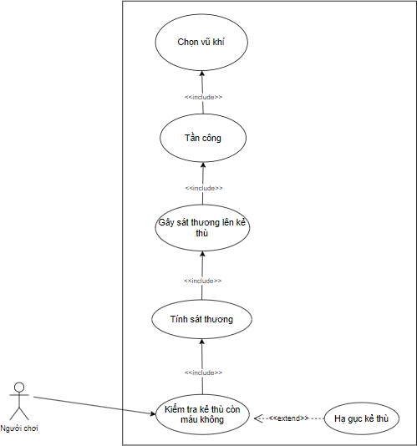

Hình 3. 3 Usecase Tấn công kẻ thù Bảng 3.2 Bảng mô tả Usecase tấn công kẻ thù
UC ID and Name: | UC-2: Tấn công kẻ thù
Created By: | Nguyễn Quang Huy | Date Created: | 21/01/2025
Primary Actor: | Người chơi (Player) | Secondary  Actors: | None

Trigger: | Người chơi lựa chọn một kẻ thù làm mục tiêu và thực hiện hành động  tấn công (ví dụ: nhấn nút tấn công, sử dụng kỹ năng).
Description: | Usecase này mô tả quy trình hoàn chỉnh khi người chơi thực hiện một hành động tấn công lên một kẻ thù trong trò chơi. Nó bao gồm các bước từ việc thực hiện đòn đánh, hệ thống tính toán sát thương, cập nhật trạng thái của kẻ thù, và kiểm tra xem kẻ thù có bị hạ gục hay  không.
Preconditions: | PRE – 1: Người chơi đang ở trong trạng thái có thể điều khiển nhân vật và thực hiện hành động.  PRE – 2: Có ít nhất một Kẻ thù trong phạm vi có thể tương tác/tấn công của Người chơi.  PRE – 3: Người chơi không bị các trạng thái ngăn cản hành động tấn  công (ví dụ: bị choáng, bị khóa kỹ năng).
Postconditions: | POST – 1: Lượng máu (HP) của Kẻ thù bị giảm đi một lượng tương ứng với sát thương nhận được.  POST – 2: Hiệu ứng hình ảnh và âm thanh tương ứng với đòn tấn công và việc Kẻ thù nhận sát thương được hiển thị.  POST – 3: (Nếu thành công và máu <= 0) Trạng thái của Kẻ thù chuyển thành bị hạ gục.  POST – 4: (Có thể) Kẻ thù bị áp dụng thêm hiệu ứng trạng thái từ đòn  tấn công (ví dụ: làm chậm, chảy máu).
Normal Flow: | - Người chơi chọn Kẻ thù làm mục tiêu và ra lệnh thực hiện hành động Tấn công.  - Hệ thống thực hiện Use Case Chọn vũ khí (<<include>> bởi Tấn công) - Xác định vũ khí/kỹ năng người chơi đang sử dụng để tấn công.  - Hệ thống thực hiện Use Case Tấn công (<<include>> bởi Gây sát thương lên kẻ thù) - Thực hiện hoạt ảnh và logic cơ bản của đòn đánh.  - Hệ thống thực hiện Use Case Gây sát thương lên kẻ thù (<<include>> bởi Tính sát thương) - Logic áp sát thương lên  đối tượng.

- Hệ thống thực hiện Use Case Tính sát thương (<<include>> bởi Kiểm tra kẻ thù còn máu không) - Dựa trên chỉ số người chơi, vũ khí/kỹ năng, và chỉ số phòng thủ/trạng thái của kẻ thù để tính toán lượng sát thương cuối cùng.
- Hệ thống trừ lượng máu của Kẻ thù dựa trên sát thương đã tính ở bước 5.
- Hệ thống thực hiện Use Case Kiểm tra kẻ thù còn máu không.
- Nếu máu hiện tại của Kẻ thù > 0, luồng tấn công kết thúc tại đây.
- Nếu máu hiện tại của Kẻ thù <= 0, hệ thống kích hoạt Use Case Hạ gục kẻ thù (<<extend>> từ Kiểm tra kẻ thù còn máu không).
- Hệ thống hiển thị các hiệu ứng hình ảnh/âm thanh tương ứng
(đòn đánh, kẻ thù trúng đòn, hiệu ứng bị hạ gục nếu có).
Alternative Flows: | 1.0.A1: Đòn tấn công bị né/trượt/chặn: Tại bước 5 (Tính sát thương), hệ thống xác định Kẻ thù đã né/trượt hoặc chặn thành công đòn đánh. Lượng sát thương cuối cùng được tính là 0 hoặc giảm đi đáng kể. Luồng tiếp tục tới bước 6. Hiển thị phản hồi tương ứng (vd: chữ "Miss", "Blocked").  1.0.A2: Đòn tấn công chí mạng (Critical Hit): Tại bước 5 (Tính sát thương), hệ thống xác định đòn đánh là chí mạng. Lượng sát thương cuối cùng được nhân lên theo một hệ số nhất định. Luồng tiếp tục bình thường với sát thương cao hơn. Hiển thị phản hồi đặc biệt cho đòn chí mạng.  1.0.A3: Tấn công gây hiệu ứng trạng thái: Tại bước 5 hoặc sau đó,  hệ thống xác định đòn tấn công có gây hiệu ứng trạng thái (ví dụ: làm chậm, gây độc). Hệ thống áp dụng hiệu ứng đó lên Kẻ thù
Exceptions: | 1.0.E1: Mục tiêu không hợp lệ/ngoài tầm: Người chơi thực hiện tấn công nhưng mục tiêu không còn hợp lệ (đã chết, biến mất) hoặc đã di chuyển ra ngoài tầm đánh/phạm vi kỹ năng. -> Hệ thống hủy hành động tấn công, có thể thông báo cho Người chơi.

1.0.E2: Người chơi không thể tấn công: Người chơi bị ngăn cản bởi một trạng thái (choáng, câm lặng kỹ năng...). -> Hệ thống hủy hành động tấn công.
1.0.E3: Lỗi tính toán: Hệ thống gặp lỗi logic hoặc dữ liệu trong quá trình Tính sát thương (bước 5). -> Sát thương có thể không được áp dụng hoặc áp dụng không chính xác. Hệ thống cần ghi nhận lỗi (log
error).
Priority: | High
Business Rules: | BR1: Phải có công thức tính sát thương chi tiết, xem xét các yếu tố như: sức tấn công của người chơi, phòng thủ của kẻ thù, cấp độ chênh lệch, thuộc tính, trang bị, kỹ năng, buff/debuff.  BR2: Mỗi vũ khí/kỹ năng phải có tầm đánh (range) và khu vực ảnh hưởng (Area of Effect - AoE) được định nghĩa rõ ràng.  BR3: Các quy tắc về né tránh, chặn đòn, tỷ lệ chí mạng phải được xác định.  BR4: Kẻ thù chỉ bị Hạ gục khi lượng máu (HP) của chúng từ 0 trở xuống.  BR5: Cần có phản hồi hình ảnh/âm thanh rõ ràng cho từng giai đoạn:  thực hiện tấn công, trúng đòn, né tránh, chí mạng, hạ gục.
Other Information: | - Cần định nghĩa các hiệu ứng trạng thái (status effects) có thể được gây ra bởi các đòn tấn công và cơ chế hoạt động của chúng.  - Usecase này có thể liên quan đến usecase "Kẻ thù phản công" (Enemy Counter-attacks) - cần xem xét sự tương tác giữa hai usecase này.  - Cần xem xét tài nguyên tiêu hao khi tấn công (ví dụ: Mana,  Stamina đối với kỹ năng).

- Usecase hệ thống nhiệm vụ
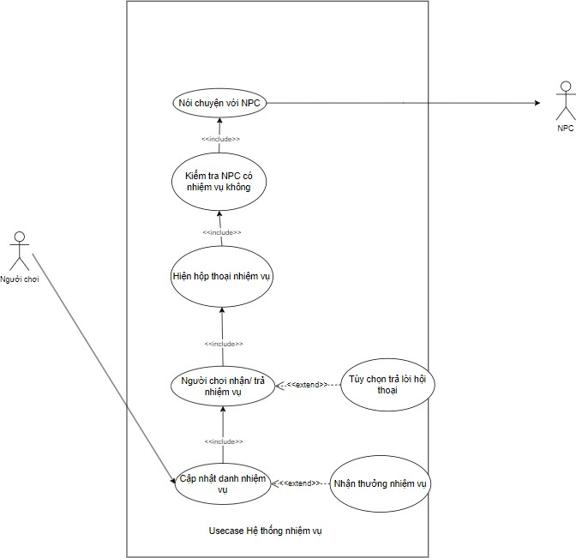

Hình 3.4 Usecase Hệ thống nhiệm vụ

Bảng 3.3 Bảng mô tả Usecase hệ thống nhiệm vụ

UC ID and  Name: | UC-3: Hệ thống nhiệm vụ
Created By: | Nguyễn Quang Huy | Date Created: | 21/01/2025
Primary Actor: | Người chơi (Player) | Secondary  Actors: | NPC (Non-Player  Character)
Trigger: | Người chơi bắt đầu tương tác (nói chuyện) với một NPC trong game,  hoặc người chơi mở giao diện quản lý/danh sách nhiệm vụ của mình.
Description: | Usecase này mô tả các tương tác của Người chơi với hệ thống nhiệm vụ của game. Nó bao gồm việc giao tiếp với các NPC để tìm hiểu, chấp  nhận nhiệm vụ mới hoặc báo cáo hoàn thành nhiệm vụ cũ, cũng như việc

theo dõi tiến trình các nhiệm vụ đang làm và nhận phần thưởng tương
xứng khi hoàn thành.
Preconditions: | PRE – 1: Người chơi đang đăng nhập và điều khiển nhân vật trong game. PRE – 2: (Để tương tác NV với NPC) Có một NPC trong phạm vi tương tác của Người chơi.  PRE – 3: (Để nhận NV) Người chơi đáp ứng các điều kiện cần thiết để nhận nhiệm vụ từ NPC (ví dụ: cấp độ yêu cầu, đã hoàn thành nhiệm vụ tiên quyết).  PRE – 4: (Để trả NV) Người chơi đã hoàn thành tất cả các mục tiêu/yêu  cầu của nhiệm vụ muốn trả.
Postconditions: | POST – 1: (Khi nhận NV thành công) Nhiệm vụ mới được thêm vào danh sách/nhật ký nhiệm vụ của Người chơi với trạng thái "đang thực hiện".  POST – 2: (Khi trả NV thành công) Nhiệm vụ tương ứng trong danh sách được cập nhật trạng thái thành "đã hoàn thành".  POST – 3: (Khi trả NV thành công) Người chơi nhận được phần thưởng (EXP, tiền, vật phẩm, điểm danh tiếng,...) đã được định nghĩa cho nhiệm vụ đó.  POST – 4: Giao diện danh sách nhiệm vụ của người chơi phản ánh đúng  trạng thái mới nhất.
Normal Flow: | 1.0: Nhận Nhiệm Vụ Mới từ NPC  - Người chơi tiếp cận và bắt đầu hội thoại với một NPC.  - Hệ thống thực hiện Use Case Nói chuyện với NPC (<<include>> bởi Kiểm tra NPC...).  - Hệ thống thực hiện Use Case Kiểm tra NPC có nhiệm vụ không (<<include>> bởi Hiện hộp thoại...) để xác định xem NPC có nhiệm vụ mới phù hợp cho Người chơi không.  - Nếu có nhiệm vụ phù hợp, Hệ thống thực hiện Use Case Hiện hộp  thoại nhiệm vụ (<<include>> bởi Người chơi nhận / trả...), hiển thị thông tin về nhiệm vụ (tên, mô tả, mục tiêu, phần thưởng).

- (Có thể xảy ra - <<extend>>) Hệ thống cung cấp các Tùy chọn trả lời hội thoại cho người chơi lựa chọn.
- Người chơi thực hiện hành động chấp nhận nhiệm vụ thông qua giao diện (thuộc Use Case Người chơi nhận / trả nhiệm vụ).
- Hệ thống thực hiện Use Case Cập nhật danh nhiệm vụ (<<include>> bởi Người chơi nhận / trả...), ghi nhận nhiệm vụ mới vào nhật ký của người chơi.
- Hộp thoại nhiệm vụ đóng lại, kết thúc tương tác nhận nhiệm vụ.

2.0: Trả Nhiệm Vụ Đã Hoàn Thành cho NPC

- Người chơi (đã hoàn thành các yêu cầu của nhiệm vụ) tiếp cận và bắt đầu hội thoại với NPC được chỉ định để trả nhiệm vụ.
- Hệ thống thực hiện Nói chuyện với NPC.
- Hệ thống Kiểm tra NPC có nhiệm vụ không (trong trường hợp này là kiểm tra xem NPC có phải là người nhận nhiệm vụ này không và người chơi đã hoàn thành chưa).
- Hệ thống Hiện hộp thoại nhiệm vụ, cho phép người chơi báo cáo hoàn thành.
- (Có thể xảy ra - <<extend>>) Hệ thống cung cấp các Tùy chọn trả lời hội thoại.
- Người chơi chọn tùy chọn hoàn thành/trả nhiệm vụ (thuộc Use Case Người chơi nhận / trả nhiệm vụ).
- Hệ thống thực hiện Cập nhật danh nhiệm vụ, đánh dấu nhiệm vụ là "đã hoàn thành".
- (Có thể xảy ra - <<extend>>) Hệ thống kích hoạt Use Case Nhận thưởng nhiệm vụ. Phần thưởng được cộng/thêm vào cho Người chơi.
- Hộp thoại nhiệm vụ đóng lại, kết thúc tương tác trả nhiệm vụ.
Alternative  Flows: | 1.0.A1: NPC không có nhiệm vụ / Người chơi không đủ điều kiện:  Tại bước 1.0.4, nếu NPC không có nhiệm vụ mới hoặc người chơi không

đủ điều kiện, hệ thống sẽ không hiển thị hộp thoại nhận nhiệm vụ, chỉ diễn ra hội thoại thông thường (nếu có).
- A2: Người chơi từ chối nhận nhiệm vụ: Tại bước 1.0.6, người chơi chọn từ chối nhận nhiệm vụ. Hệ thống không cập nhật danh sách nhiệm vụ, hộp thoại đóng lại.
- A1: Nhiệm vụ chưa hoàn thành: Tại bước 2.0.4, nếu người chơi nói chuyện với NPC trả nhiệm vụ nhưng chưa hoàn thành các yêu cầu, hộp thoại có thể hiển thị nhưng không cho phép trả, thay vào đó là nhắc nhở về các mục tiêu còn lại.
2.0.A2: Phần thưởng không thể nhận (Ví dụ: Túi đồ đầy): Tại bước
2.0.8 (Nhận thưởng nhiệm vụ), nếu phần thưởng là vật phẩm và túi đồ của người chơi đã đầy, hệ thống sẽ báo lỗi, tạm dừng việc hoàn thành nhiệm vụ cho đến khi người chơi dọn chỗ trống, hoặc có cơ chế thay thế
(gửi thư, thưởng vào kho tạm...).
Exceptions: | E1: Lỗi giao tiếp / Hiển thị: Hệ thống không thể bắt đầu hội thoại với NPC hoặc không thể hiển thị chính xác hộp thoại nhiệm vụ/danh sách nhiệm vụ do lỗi hệ thống hoặc lỗi dữ liệu. -> Người chơi tạm thời không thể tương tác với chức năng nhiệm vụ bị lỗi.  E2: Lỗi cập nhật dữ liệu nhiệm vụ: Hệ thống gặp sự cố khi ghi nhận trạng thái mới của nhiệm vụ (nhận/trả) vào cơ sở dữ liệu (trong Use Case Cập nhật danh nhiệm vụ). -> Trạng thái nhiệm vụ của người chơi có thể không nhất quán.  E3: Lỗi xử lý phần thưởng: Hệ thống gặp lỗi khi cộng phần thưởng (EXP, tiền, vật phẩm) cho người chơi (trong Use Case Nhận thưởng nhiệm vụ). -> Người chơi có thể không nhận được hoặc nhận sai phần  thưởng.
Priority: | High
Business Rules: | BR1: Mỗi nhiệm vụ phải có định danh duy nhất (Quest ID).  BR2: Phải định nghĩa rõ ràng các điều kiện tiên quyết để có thể nhận  một nhiệm vụ (cấp độ tối thiểu/tối đa, nhiệm vụ đã hoàn thành trước đó, phe phái,...).

BR3: Mục tiêu của nhiệm vụ phải rõ ràng và có thể theo dõi được bởi hệ thống (ví dụ: số lượng quái vật cần tiêu diệt, vật phẩm cần thu thập, địa điểm cần đến, NPC cần nói chuyện).
BR4: Phần thưởng khi hoàn thành nhiệm vụ phải được xác định trước (lượng EXP, tiền tệ, vật phẩm cụ thể, điểm danh tiếng,...).
BR5: Phải có cơ chế để người chơi theo dõi danh sách và tiến độ các nhiệm vụ đang thực hiện (Quest Log/Journal).
BR6: NPC giao nhiệm vụ và NPC nhận nhiệm vụ (khi hoàn thành) phải
được chỉ định rõ ràng (có thể là cùng một NPC hoặc khác NPC).
Other Information: | - Cân nhắc phân loại nhiệm vụ (ví dụ: Nhiệm vụ chính tuyến (Main Story), Nhiệm vụ phụ (Side Quest), Nhiệm vụ lặp lại (Repeatable), Nhiệm vụ sự kiện (Event Quest)).  - Có thể có chức năng chia sẻ nhiệm vụ (Quest Sharing) giữa những người chơi trong cùng nhóm (Party/Group).  - Có thể có chức năng từ bỏ/hủy (Abandon) nhiệm vụ đang thực hiện.  - Cần thiết kế giao diện người dùng (UI) cho hộp thoại nhiệm vụ  và danh sách nhiệm vụ một cách rõ ràng, dễ sử dụng.

- Usecase hệ thống hội thoại

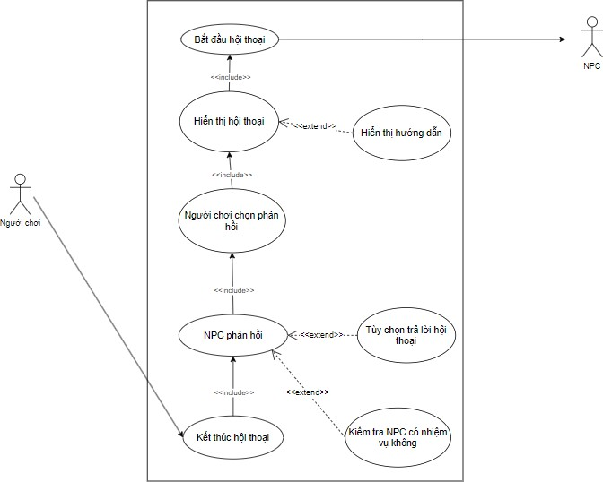

Hình 3.5 Usecase Hệ thống hội thoại

Bảng 3.4 Bảng mô tả Usecase hệ thống hội thoại

UC ID and Name: | UC-4: Hệ thống hội thoại
Created By: | Nguyễn Quang Huy | Date  Created: | 22/01/2025
Primary Actor: | Người chơi (Player) | Secondary  Actors: | NPC (Non-Player Character)
Trigger: | Người chơi bắt đầu tương tác (nói chuyện) với một NPC trong game,  hoặc người chơi mở giao diện quản lý/danh sách nhiệm vụ của mình.
Description: | Usecase này mô tả các tương tác của Người chơi với hệ thống nhiệm vụ của game. Nó bao gồm việc giao tiếp với các NPC để tìm hiểu, chấp nhận nhiệm vụ mới hoặc báo cáo hoàn thành nhiệm vụ cũ, cũng như việc theo dõi tiến trình các nhiệm vụ đang làm và nhận phần thưởng  tương xứng khi hoàn thành.

Preconditions: | PRE – 1: Người chơi đang đăng nhập và điều khiển nhân vật trong game.  PRE – 2: (Để tương tác NV với NPC) Có một NPC trong phạm vi tương tác của Người chơi.  PRE – 3: (Để nhận NV) Người chơi đáp ứng các điều kiện cần thiết để nhận nhiệm vụ từ NPC (ví dụ: cấp độ yêu cầu, đã hoàn thành nhiệm vụ tiên quyết).  PRE – 4: (Để trả NV) Người chơi đã hoàn thành tất cả các mục tiêu/yêu  cầu của nhiệm vụ muốn trả.
Postconditions: | POST – 1: (Khi nhận NV thành công) Nhiệm vụ mới được thêm vào danh sách/nhật ký nhiệm vụ của Người chơi với trạng thái "đang thực hiện".  POST – 2: (Khi trả NV thành công) Nhiệm vụ tương ứng trong danh sách được cập nhật trạng thái thành "đã hoàn thành".  POST – 3: (Khi trả NV thành công) Người chơi nhận được phần thưởng (EXP, tiền, vật phẩm, điểm danh tiếng,...) đã được định nghĩa cho nhiệm vụ đó.  POST – 4: Giao diện danh sách nhiệm vụ của người chơi phản ánh  đúng trạng thái mới nhất.
Normal Flow: | 1.0: Nhận Nhiệm Vụ Mới từ NPC  - Người chơi tiếp cận và bắt đầu hội thoại với một NPC.  - Hệ thống thực hiện Use Case Nói chuyện với NPC (<<include>> bởi Kiểm tra NPC...).  - Hệ thống thực hiện Use Case Kiểm tra NPC có nhiệm vụ không (<<include>> bởi Hiện hộp thoại...) để xác định xem NPC có nhiệm vụ mới phù hợp cho Người chơi không.  - Nếu có nhiệm vụ phù hợp, Hệ thống thực hiện Use Case Hiện hộp thoại nhiệm vụ (<<include>> bởi Người chơi nhận / trả...), hiển thị thông tin về nhiệm vụ (tên, mô tả, mục tiêu, phần  thưởng).

- (Có thể xảy ra - <<extend>>) Hệ thống cung cấp các Tùy chọn trả lời hội thoại cho người chơi lựa chọn.
- Người chơi thực hiện hành động chấp nhận nhiệm vụ thông qua giao diện (thuộc Use Case Người chơi nhận / trả nhiệm vụ).
- Hệ thống thực hiện Use Case Cập nhật danh nhiệm vụ (<<include>> bởi Người chơi nhận / trả...), ghi nhận nhiệm vụ mới vào nhật ký của người chơi.
- Hộp thoại nhiệm vụ đóng lại, kết thúc tương tác nhận nhiệm vụ.

2.0: Trả Nhiệm Vụ Đã Hoàn Thành cho NPC

- Người chơi (đã hoàn thành các yêu cầu của nhiệm vụ) tiếp cận và bắt đầu hội thoại với NPC được chỉ định để trả nhiệm vụ.
- Hệ thống thực hiện Nói chuyện với NPC.
- Hệ thống Kiểm tra NPC có nhiệm vụ không (trong trường hợp này là kiểm tra xem NPC có phải là người nhận nhiệm vụ này không và người chơi đã hoàn thành chưa).
- Hệ thống Hiện hộp thoại nhiệm vụ, cho phép người chơi báo cáo hoàn thành.
- (Có thể xảy ra - <<extend>>) Hệ thống cung cấp các Tùy chọn trả lời hội thoại.
- Người chơi chọn tùy chọn hoàn thành/trả nhiệm vụ (thuộc Use Case Người chơi nhận / trả nhiệm vụ).
- Hệ thống thực hiện Cập nhật danh nhiệm vụ, đánh dấu nhiệm vụ là "đã hoàn thành".
- (Có thể xảy ra - <<extend>>) Hệ thống kích hoạt Use Case Nhận thưởng nhiệm vụ. Phần thưởng được cộng/thêm vào cho Người chơi.
- Hộp thoại nhiệm vụ đóng lại, kết thúc tương tác trả nhiệm vụ.
Alternative  Flows: | 1.0.A1: NPC không có nhiệm vụ / Người chơi không đủ điều  kiện: Tại bước 1.0.4, nếu NPC không có nhiệm vụ mới hoặc người

chơi không đủ điều kiện, hệ thống sẽ không hiển thị hộp thoại nhận nhiệm vụ, chỉ diễn ra hội thoại thông thường (nếu có).
- A2: Người chơi từ chối nhận nhiệm vụ: Tại bước 1.0.6, người chơi chọn từ chối nhận nhiệm vụ. Hệ thống không cập nhật danh sách nhiệm vụ, hộp thoại đóng lại.
- A1: Nhiệm vụ chưa hoàn thành: Tại bước 2.0.4, nếu người chơi nói chuyện với NPC trả nhiệm vụ nhưng chưa hoàn thành các yêu cầu, hộp thoại có thể hiển thị nhưng không cho phép trả, thay vào đó là nhắc nhở về các mục tiêu còn lại.
2.0.A2: Phần thưởng không thể nhận (Ví dụ: Túi đồ đầy): Tại bước
2.0.8 (Nhận thưởng nhiệm vụ), nếu phần thưởng là vật phẩm và túi đồ của người chơi đã đầy, hệ thống sẽ báo lỗi, tạm dừng việc hoàn thành nhiệm vụ cho đến khi người chơi dọn chỗ trống, hoặc có cơ chế thay
thế (gửi thư, thưởng vào kho tạm...).
Exceptions: | E1: Lỗi giao tiếp / Hiển thị: Hệ thống không thể bắt đầu hội thoại với NPC hoặc không thể hiển thị chính xác hộp thoại nhiệm vụ/danh sách nhiệm vụ do lỗi hệ thống hoặc lỗi dữ liệu. -> Người chơi tạm thời không thể tương tác với chức năng nhiệm vụ bị lỗi.  E2: Lỗi cập nhật dữ liệu nhiệm vụ: Hệ thống gặp sự cố khi ghi nhận trạng thái mới của nhiệm vụ (nhận/trả) vào cơ sở dữ liệu (trong Use Case Cập nhật danh nhiệm vụ). -> Trạng thái nhiệm vụ của người chơi có thể không nhất quán.  E3: Lỗi xử lý phần thưởng: Hệ thống gặp lỗi khi cộng phần thưởng (EXP, tiền, vật phẩm) cho người chơi (trong Use Case Nhận thưởng nhiệm vụ). -> Người chơi có thể không nhận được hoặc nhận sai phần  thưởng.
Priority: | High
Business Rules: | BR1: Mỗi nhiệm vụ phải có định danh duy nhất (Quest ID).  BR2: Phải định nghĩa rõ ràng các điều kiện tiên quyết để có thể nhận  một nhiệm vụ (cấp độ tối thiểu/tối đa, nhiệm vụ đã hoàn thành trước đó, phe phái,...).

BR3: Mục tiêu của nhiệm vụ phải rõ ràng và có thể theo dõi được bởi hệ thống (ví dụ: số lượng quái vật cần tiêu diệt, vật phẩm cần thu thập, địa điểm cần đến, NPC cần nói chuyện).
BR4: Phần thưởng khi hoàn thành nhiệm vụ phải được xác định trước (lượng EXP, tiền tệ, vật phẩm cụ thể, điểm danh tiếng,...).
BR5: Phải có cơ chế để người chơi theo dõi danh sách và tiến độ các nhiệm vụ đang thực hiện (Quest Log/Journal).
BR6: NPC giao nhiệm vụ và NPC nhận nhiệm vụ (khi hoàn thành)
phải được chỉ định rõ ràng (có thể là cùng một NPC hoặc khác NPC).
Other Information: | Cân nhắc phân loại nhiệm vụ (ví dụ: Nhiệm vụ chính tuyến (Main Story), Nhiệm vụ phụ (Side Quest), Nhiệm vụ lặp lại (Repeatable), Nhiệm vụ sự kiện (Event Quest)).  Có thể có chức năng chia sẻ nhiệm vụ (Quest Sharing) giữa những người chơi trong cùng nhóm (Party/Group).  Có thể có chức năng từ bỏ/hủy (Abandon) nhiệm vụ đang thực hiện. Cần thiết kế giao diện người dùng (UI) cho hộp thoại nhiệm vụ và danh  sách nhiệm vụ một cách rõ ràng, dễ sử dụng.

- Usecase hệ thống vũ khí

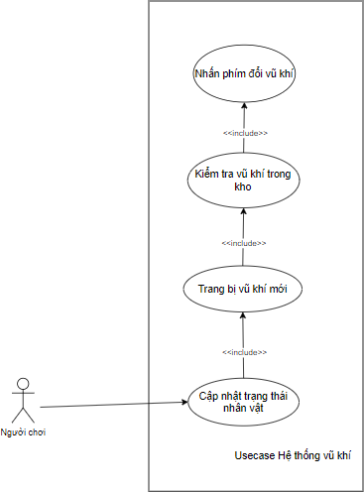

Hình 3.6 Usecase Hệ thống vũ khí

Bảng 3.5 Bảng mô tả Usecase hệ thống vũ khí

UC ID and Name: | UC-5: Hệ thống vũ khí
Created By: | Nguyễn Quang Huy | Date Created: | 22/01/2025
Primary Actor: | Người chơi (Player) | Secondary  Actors: | None
Trigger: | Người chơi nhấn một trong các phím số từ 1, 2, 3, 4, hoặc 5 trên bàn  phím

Description: | Mô tả hành động Người chơi lựa chọn tức thời vũ khí hoặc kỹ năng sẽ sử dụng từ các ô trang bị nhanh (Active Inventory) bằng cách nhấn phím số tương ứng. Vũ khí/kỹ năng được chọn sẽ sẵn sàng cho hành  động tấn công tiếp theo.
Preconditions: | PRE-1: Người chơi đang điều khiển nhân vật trong game.  PRE-2: Có ít nhất một vũ khí hoặc kỹ năng đã được người chơi gán vào ô trang bị nhanh tương ứng với phím số (1 đến 5) được nhấn. (Việc gán vũ khí/kỹ năng vào ô là một hành động khác, thường thực hiện  qua giao diện Kho đồ/Bảng kỹ năng).
Postconditions: | POST-1: Vũ khí/kỹ năng trong ô trang bị nhanh (Active Inventory slot) tương ứng với phím số đã nhấn được đánh dấu là đang hoạt động (active) và sẵn sàng cho hành động tấn công (nhấn chuột trái).  POST-2: Giao diện người dùng (HUD) được cập nhật để làm nổi bật  hoặc chỉ rõ vũ khí/kỹ năng nào đang được chọn (active).
Normal Flow: | - Người chơi Nhấn phím số (một phím từ 1 đến 5).  - Hệ thống xác định ô trang bị nhanh (Active Inventory slot) tương ứng với phím số vừa nhấn.  - Hệ thống kiểm tra xem có vũ khí/kỹ năng nào đã được gán trong ô đó hay không.  - Nếu ô đó có chứa vũ khí/kỹ năng: a. Hệ thống đánh dấu vũ khí/kỹ năng đó là đang hoạt động (active). Các vũ khí/kỹ năng ở ô khác trở thành không hoạt động. b. Hệ thống cập nhật HUD để hiển thị rõ lựa chọn hiện tại (ví dụ: highlight ô tương ứng).  - Nếu ô đó không có vũ khí/kỹ năng nào được gán, trạng thái hoạt  động của vũ khí/kỹ năng không thay đổi.
Alternative  Flows: | Không có luồng thay thế

Exceptions: | E1 Ô trang bị nhanh trống  - Hệ thống không thực hiện hành động nào, có thể phát ra âm thanh báo hiệu nhẹ.  - Trạng thái vũ khí/kỹ năng đang hoạt động của người chơi không đổi.  E2 Lỗi hệ thống khi chọn vũ khí/kỹ năng  - Hệ thống không thể đánh dấu vũ khí/kỹ năng trong ô được chọn là hoạt động do lỗi kỹ thuật.  - Trạng thái vũ khí/kỹ năng đang hoạt động của người chơi không  đổi, hệ thống nên ghi nhận lỗi (log error).
Priority: | High
Business Rules: | BR1. Chỉ các phím số từ 1 đến 5 mới có chức năng chọn trực tiếp vũ khí/kỹ năng từ các ô Active Inventory tương ứng.  BR2. Mỗi phím số (1 đến 5) chỉ liên kết với một ô Active Inventory cố định.  BR3. Hành động chọn vũ khí/kỹ năng bằng phím số phải được thực hiện tức thời, không có độ trễ đáng kể.  BR4. Giao diện người dùng (HUD) phải có cách hiển thị rõ ràng cho Người chơi biết vũ khí/kỹ năng nào đang được chọn (active).  BR5. Hệ thống cho phép người chơi gán tối đa 5 vũ khí hoặc kỹ năng vào các ô Active Inventory này (quy tắc của việc gán, không phải  chọn)
Other Information: | - Usecase này chỉ tập trung vào hành động chọn vũ khí/kỹ năng từ các ô đã được gán sẵn. Hành động gán vũ khí/kỹ năng vào các ô này thuộc về một Usecase khác (ví dụ: Quản lý Kho đồ, Quản lý Kỹ năng).  - Cần thiết kế giao diện các ô Active Inventory (slots 1-5) trên HUD một cách trực quan, dễ nhận biết trạng thái active.

- Usecase hệ thống di chuyển

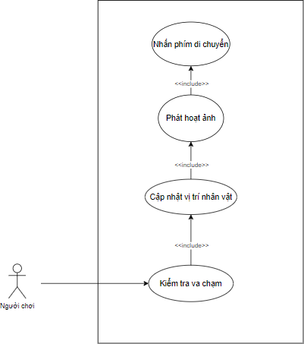

Hình 3.7 Usecase Hệ thống di chuyển

Bảng 3. 6 Bảng mô tả Usecase hệ thống di chuyển

UC ID and Name: | UC-6: Hệ thống di chuyển
Created By: | Nguyễn Quang Huy | Date Created: | 22/01/2025
Primary Actor: | Người chơi (Player) | Secondary Actors: | None
Trigger: | Người chơi nhấn hoặc nhấn giữ các phím được gán cho chức năng di  chuyển nhân vật (ví dụ: W, A, S, D, các phím mũi tên).
Description: | Mô tả quá trình Người chơi điều khiển nhân vật của mình di chuyển  trong không gian trò chơi bằng cách sử dụng các phím điều khiển. Hệ thống sẽ nhận tín hiệu đầu vào, cập nhật tọa độ của nhân vật, trình

chiếu hoạt ảnh di chuyển tương ứng, đồng thời thực hiện kiểm tra và
xử lý va chạm với các yếu tố môi trường hoặc đối tượng khác.
Preconditions: | PRE – 1: Người chơi đang ở trong game và điều khiển nhân vật.  PRE – 2: Nhân vật không đang ở trong trạng thái bị cản trở di chuyển (ví dụ: bị choáng, bị trói, đang thực hiện một hành động khác không cho phép di chuyển).
Postconditions: | POST – 1: Tọa độ (vị trí) của nhân vật trong thế giới game được cập nhật theo hướng di chuyển và tốc độ tương ứng.  POST – 2: Model nhân vật hiển thị hoạt ảnh di chuyển phù hợp (ví dụ: đi bộ, chạy) theo hướng di chuyển.  POST – 3: Nhân vật bị chặn lại hoặc thay đổi quỹ đạo di chuyển khi gặp phải vật cản không thể đi qua do kết quả của việc kiểm tra va  chạm.
Normal Flow: | 1.0: Nhân vật di chuyển theo lệnh người chơi  - Người chơi Nhấn hoặc Nhấn và giữ phím di chuyển (ví dụ: W để đi tới, A để đi sang trái...).  - Hệ thống nhận tín hiệu từ phím nhấn và xác định hướng di chuyển người chơi mong muốn.  - Hệ thống kiểm tra xem nhân vật có đang ở trạng thái cho phép di chuyển không (Kiểm tra PRE-2).  - Nếu nhân vật có thể di chuyển: a. Hệ thống kích hoạt Use Case Phát hoạt ảnh (<<include>> bởi Cập nhật vị trí nhân vật), chọn và phát hoạt ảnh di chuyển phù hợp (đi bộ/chạy) theo hướng. b. Hệ thống tính toán vị trí mới tiềm năng của nhân vật dựa trên hướng di chuyển, tốc độ hiện tại và khoảng thời gian giữa các khung hình (delta time). c. Hệ thống kích hoạt Use Case Kiểm tra va chạm (<<include>> bởi Cập nhật vị trí nhân vật), kiểm tra xem vị trí mới tiềm năng có va chạm với vật cản (tường, đồ vật, NPC,...) hay không. d. Dựa trên kết quả kiểm tra va chạm:  i. Nếu không va chạm: Hệ thống thực hiện Use Case Cập nhật vị trí nhân vật, di chuyển nhân vật đến vị trí mới tiềm năng. ii.  Nếu có va chạm: Hệ thống tính toán lại vị trí cuối cùng (ví dụ:

dừng sát vật cản, trượt dọc theo vật cản) và Cập nhật vị trí nhân vật đến vị trí cuối cùng đó.
- Nếu nhân vật không thể di chuyển (do PRE-2), hệ thống bỏ qua các bước cập nhật vị trí và hoạt ảnh.
- Khi Người chơi Thả phím di chuyển, hệ thống dừng việc di chuyển theo hướng đó và chuyển hoạt ảnh về trạng thái đứng
yên (Idle).
Alternative Flows: | A1: Chạy nhanh (Sprint):  - Trong khi nhấn phím di chuyển, Người chơi nhấn và giữ thêm phím chạy nhanh (ví dụ: Shift).  - Hệ thống tăng tốc độ di chuyển của nhân vật (ảnh hưởng bước 4b).  - Hệ thống thay đổi hoạt ảnh sang chạy nhanh (ảnh hưởng bước 4a).  - Khi người chơi thả phím chạy nhanh, tốc độ và hoạt ảnh trở về đi bộ bình thường.  A2: Nhảy (Jump):  - Người chơi nhấn phím nhảy (ví dụ: Spacebar).  - Hệ thống áp dụng một lực hướng lên cho nhân vật (nếu đang đứng trên mặt đất hoặc được phép nhảy).  - Hệ thống Phát hoạt ảnh nhảy.  - Hệ thống Cập nhật vị trí nhân vật theo cả trục dọc (Y) và ngang (nếu đang di chuyển).  - Hệ thống liên tục Kiểm tra va chạm với mặt đất và vật cản trong quá trình nhảy và rơi.  A3: Di chuyển trên địa hình đặc biệt (Nước, băng, dốc):  - Khi nhân vật di chuyển vào vùng địa hình đặc biệt.

 | 2. Hệ thống áp dụng các thay đổi về tốc độ, hoạt ảnh, hoặc cơ chế vật lý (ví dụ: giảm tốc độ trong nước, trơn trượt trên băng).
Exceptions: | E1 Nhân vật bị kẹt (Stuck)  - Hệ thống không thể di chuyển nhân vật ra khỏi vị trí hiện tại do lỗi tính toán va chạm hoặc lỗi thiết kế màn chơi.  - Người chơi không thể di chuyển nhân vật. (Cần có cơ chế hỗ trợ như lệnh /unstuck).  E2 Nhân vật rơi khỏi bản đồ (Fall through map)  - Hệ thống không phát hiện va chạm đúng cách hoặc có lỗ hổng trong bản đồ, khiến nhân vật rơi xuống khoảng không vô định.  - Hệ thống cần phát hiện tình huống này và xử lý (ví dụ: đưa người chơi về vị trí an toàn gần nhất, có thể bị mất máu/tài nguyên).  E3 Lỗi hiển thị hoạt ảnh  - Hệ thống không thể tải hoặc phát đúng hoạt ảnh di chuyển.  - Người chơi thấy nhân vật di chuyển không có hoạt ảnh (lướt đi) hoặc hoạt ảnh không khớp với hành động.
Priority: | High
Business Rules: | BR1. Phải định nghĩa rõ ràng các phím bấm được sử dụng cho việc di chuyển theo các hướng (tiến, lùi, trái, phải).  BR2. Nhân vật phải có các thông số tốc độ di chuyển cơ bản (đi bộ, chạy).  BR3. Hệ thống Kiểm tra va chạm phải đáng tin cậy, ngăn chặn việc nhân vật đi xuyên qua các vật thể rắn được định nghĩa trước.  BR4. Hoạt ảnh di chuyển (Phát hoạt ảnh) phải đồng bộ và phù hợp với  hướng và tốc độ di chuyển thực tế của nhân vật.

BR5. Các trạng thái của nhân vật hoặc môi trường có thể ảnh hưởng
đến khả năng di chuyển (ví dụ: bị làm chậm, đi trên băng) phải được xử lý đúng.
Other Information: | - Hệ thống di chuyển thường phụ thuộc nhiều vào engine vật lý (physics engine) của game.  - Âm thanh (tiếng bước chân thay đổi theo bề mặt, tiếng nhảy,...) là một phần quan trọng cần xem xét để tăng tính chân thực.  - Có thể có các kỹ năng chủ động hoặc bị động, hoặc các loại  trang bị ảnh hưởng đến tốc độ và khả năng di chuyển của nhân vật.

- Usecase hệ thống chuyển bản đồ

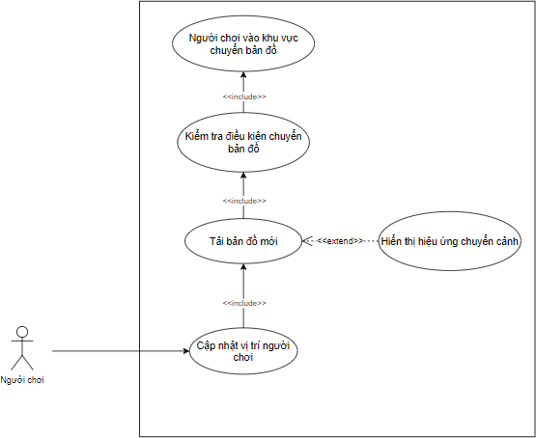

Hình 3.8 Usecase Hệ thống chuyển bản đồ

Bảng 3.7 Bảng mô tả Usecase hệ thống chuyển bản đồ

UC ID and Name: | UC-7: Hệ thống chuyển bản đồ
Created By: | Nguyễn Quang Huy | Date Created: | 23/01/2025
Primary Actor: | Người chơi (Player) | Secondary  Actors: | None
Trigger: | Người chơi điều khiển nhân vật di chuyển vào một khu vực cụ thể trên bản đồ hiện tại đã được định nghĩa là điểm/cổng chuyển sang bản đồ  khác.
Description: | Mô tả quá trình hệ thống tự động di chuyển Người chơi từ bản đồ (map) hoặc khu vực (zone) hiện tại sang một bản đồ/khu vực mới khi nhân vật đi vào một điểm chuyển tiếp được xác định trước. Quá trình này bao gồm việc kiểm tra các điều kiện cần thiết (nếu có), tải dữ liệu của bản đồ mới, và đặt nhân vật vào vị trí xuất hiện mặc định trên bản  đồ đó.
Preconditions: | PRE – 1: Người chơi đang điều khiển nhân vật và ở trong một bản đồ/khu vực của game.  PRE – 2: Tồn tại một khu vực chuyển tiếp được định nghĩa trên bản  đồ hiện tại, liên kết đến một bản đồ/khu vực khác.
Postconditions: | POST – 1: Nhân vật của Người chơi được chuyển sang bản đồ/khu vực mới thành công.  POST – 2: Vị trí của nhân vật được cập nhật thành vị trí xuất hiện (spawn point) được định nghĩa trước trên bản đồ mới.  POST – 3: Môi trường, đối tượng, NPC của bản đồ mới được hiển thị cho Người chơi.  POST – 4: Người chơi có thể tiếp tục điều khiển nhân vật và tương tác trong bản đồ mới.  POST – 5: Tài nguyên của bản đồ cũ được hệ thống dỡ bỏ khỏi bộ nhớ  (để tối ưu).
Normal Flow: | 1.0: Tự động chuyển bản đồ khi vào khu vực ( 5 bước )  1. Người chơi điều khiển nhân vật đi vào khu vực chuyển bản đồ (Người chơi vào khu vực chuyển bản đồ).

- Hệ thống phát hiện sự kiện nhân vật đi vào khu vực này.
- Hệ thống thực hiện Use Case Kiểm tra điều kiện chuyển bản đồ (<<include>> bởi Tải bản đồ mới). Ví dụ: kiểm tra cấp độ yêu cầu, nhiệm vụ đã hoàn thành, vật phẩm cần có,... (nếu cổng chuyển bản đồ này có điều kiện).
- Nếu Người chơi thỏa mãn tất cả các điều kiện (hoặc không có điều kiện nào): a. (Optional - <<extend>>) Hệ thống có thể bắt đầu Use Case Hiển thị hiệu ứng chuyển cảnh, ví dụ: làm mờ màn hình, hiển thị biểu tượng tải, hoặc chuyển sang màn hình chờ (Loading Screen). b. Hệ thống thực hiện Use Case Tải bản đồ mới (<<include>> bởi Cập nhật vị trí người chơi). Quá trình này bao gồm: i. Dỡ bỏ (unload) tài nguyên của bản đồ hiện tại.
ii. Tải (load) tài nguyên của bản đồ đích (địa hình, vật thể, ánh sáng, dữ liệu NPC,...). c. Sau khi Tải bản đồ mới hoàn tất, Hệ thống thực hiện Use Case Cập nhật vị trí người chơi, đặt nhân vật vào tọa độ xuất hiện (spawn point) đã định nghĩa cho cổng vào này trên bản đồ mới. d. (Optional - <<extend>>) Hệ thống kết thúc Hiển thị hiệu ứng chuyển cảnh (ví dụ: màn hình sáng trở lại, ẩn màn hình chờ). e. Hệ thống trả lại quyền điều khiển nhân vật cho Người chơi.
- Nếu Người chơi không thỏa mãn điều kiện ở Bước 3, hệ thống sẽ ngăn không cho chuyển bản đồ, có thể hiển thị thông báo lỗi
hoặc chặn đường đi.
Alternative Flows: | A1: Chuyển bản đồ bằng tương tác:  - Người chơi di chuyển đến gần một đối tượng chuyển bản đồ (cổng, cửa, NPC...).  - Người chơi nhấn phím tương tác.  - Hệ thống bắt đầu từ Bước 3 của Luồng chính (Kiểm tra điều kiện...).  A2: Dịch chuyển nhanh (Fast Travel):

- Người chơi mở bản đồ thế giới hoặc giao diện dịch chuyển nhanh.
- Người chơi chọn một điểm dịch chuyển đã mở khóa.
- Người chơi xác nhận dịch chuyển.
- Hệ thống kiểm tra điều kiện (ví dụ: đủ tiền phí, không trong trạng thái chiến đấu...).
- Nếu đủ điều kiện, hệ thống thực hiện từ Bước 4a của Luồng chính.
A3: Hiển thị màn hình chờ chi tiết:

  - Tại Bước 4a, hệ thống hiển thị một màn hình chờ (Loading Screen) đầy đủ thông tin (hình ảnh bản đồ mới, mẹo chơi, thanh tiến trình tải...).
  - Màn hình chờ chỉ biến mất ở Bước 4d khi quá trình tải và đặt vị trí hoàn tất.
Exceptions: | E1 Lỗi tải bản đồ mới  - Hệ thống không thể tải dữ liệu bản đồ đích thành công (do file lỗi, thiếu file, lỗi mạng...).  - Quá trình chuyển bản đồ bị hủy. Hệ thống nên giữ người chơi ở bản đồ hiện tại và hiển thị thông báo lỗi rõ ràng.  E2 Không tìm thấy điểm xuất hiện  - Hệ thống tải bản đồ mới xong nhưng không xác định được tọa độ xuất hiện hợp lệ cho người chơi.  - Lỗi nghiêm trọng. Hệ thống cần xử lý an toàn (ví dụ: đưa người chơi về điểm an toàn mặc định hoặc bản đồ trước đó, báo lỗi).  E3 Lỗi dỡ bỏ bản đồ cũ

- Hệ thống gặp lỗi khi giải phóng tài nguyên của bản đồ cũ khỏi bộ nhớ.
- Có thể gây giảm hiệu năng hoặc lỗi không mong muốn sau này. Hệ thống cần ghi nhận lỗi (log error).
E4 Mất kết nối khi đang chuyển bản đồ

- Người chơi bị mất kết nối mạng trong khi đang ở màn hình chờ hoặc quá trình tải đang diễn ra.
- Khi người chơi kết nối lại, hệ thống phải xác định được người chơi đang ở bản đồ nào (cũ hay mới) và đặt họ vào vị trí phù hợp, an toàn.
Priority: | High
Business Rules: | BR1. Mỗi điểm chuyển bản đồ phải được định nghĩa rõ ràng về khu vực kích hoạt (trigger zone), bản đồ đích, và tọa độ xuất hiện tương ứng trên bản đồ đích.  BR2. Các điều kiện (nếu có) để sử dụng một điểm chuyển bản đồ phải được kiểm tra chính xác trước khi cho phép chuyển.  BR3. Quá trình tải bản đồ (Tải bản đồ mới) phải hoàn tất thành công việc tải các tài nguyên thiết yếu trước khi người chơi được phép tương tác trên bản đồ mới.  BR4. Tọa độ xuất hiện trên bản đồ mới (Cập nhật vị trí người chơi) phải luôn là một vị trí hợp lệ và an toàn (không bị kẹt, không rơi...). BR5. Nên có cơ chế chuyển cảnh (hiệu ứng mờ, màn hình chờ - Hiển thị hiệu ứng chuyển cảnh) để che đi thời gian tải dữ liệu và tạo cảm  giác chuyển tiếp mượt mà hơn.
Other Information: | Thời gian tải bản đồ là yếu tố quan trọng ảnh hưởng đến trải nghiệm người chơi, cần được tối ưu hóa.  Đối với các game thế giới mở rộng lớn, có thể áp dụng các kỹ thuật tải nền (background streaming) để giảm hoặc loại bỏ hoàn toàn màn hình  chờ giữa các khu vực liền kề.

Cần xem xét việc lưu trạng thái của người chơi và thế giới trước khi
chuyển bản đồ và khôi phục sau khi chuyển xong.

- Usecase hệ thống hoàn thành nhiệm vụ
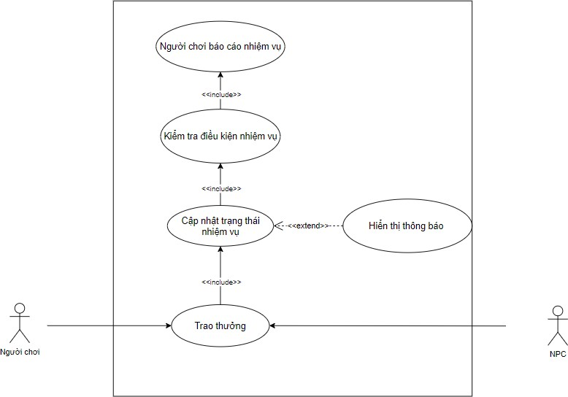

Hình 3.9 Usecase Hệ thống hoàn thành nhiệm vụ
Bảng 3.8 Bảng mô tả Usecase hệ thống hoàn thành nhiệm vụ

UC ID and Name: | UC-8: Hệ thống hoàn thành nhiệm vụ
Created By: | Nguyễn Quang Huy | Date Created: | 23/01/2025
Primary Actor: | Người chơi (Player) | Secondary  Actors: | None
Trigger: | Người chơi, sau khi đã hoàn thành các yêu cầu của một nhiệm vụ, tương tác với NPC được chỉ định và chọn tùy chọn/hội thoại để báo  cáo hoàn thành nhiệm vụ đó.
Description: | Mô tả quá trình Người chơi báo cáo việc đã thực hiện xong một nhiệm  vụ cho NPC liên quan. Hệ thống sẽ tiến hành kiểm tra xác nhận việc hoàn thành các mục tiêu, sau đó cập nhật trạng thái của nhiệm vụ thành

"đã hoàn thành", hiển thị thông báo và trao các phần thưởng đã định
trước cho Người chơi.
Preconditions: | PRE – 1: Người chơi đang ở trong game và điều khiển nhân vật.  PRE – 2: Người chơi đã nhận nhiệm vụ này trước đó và trạng thái hiện tại của nhiệm vụ là "đang thực hiện".  PRE – 3: Người chơi đã thực sự hoàn thành tất cả các mục tiêu được yêu cầu trong mô tả nhiệm vụ (ví dụ: tiêu diệt đủ số quái, thu thập đủ vật phẩm, đến đúng địa điểm,...).  PRE – 4: Người chơi đang tương tác đúng với NPC được chỉ định là  người nhận báo cáo hoàn thành cho nhiệm vụ này.
Postconditions: | POST – 1: Nhiệm vụ tương ứng trong nhật ký/danh sách nhiệm vụ của Người chơi được cập nhật trạng thái thành "đã hoàn thành".  POST – 2: Người chơi được nhận đầy đủ các phần thưởng (ví dụ: điểm kinh nghiệm (EXP), tiền tệ trong game, vật phẩm, điểm danh tiếng) đã được định nghĩa cho việc hoàn thành nhiệm vụ này.  POST – 3: Người chơi nhận được thông báo xác nhận đã hoàn thành  nhiệm vụ và/hoặc thông tin về phần thưởng đã nhận.
Normal Flow: | 1.0: Báo cáo và hoàn thành nhiệm vụ  - Người chơi bắt đầu hội thoại/tương tác với NPC trả nhiệm vụ.  - Người chơi chọn hành động/lời thoại để báo cáo hoàn thành nhiệm vụ (Người chơi báo cáo nhiệm vụ).  - Hệ thống thực hiện Use Case Kiểm tra điều kiện nhiệm vụ (<<include>> bởi Cập nhật trạng thái nhiệm vụ), bao gồm việc xác minh trong dữ liệu game rằng tất cả các mục tiêu của nhiệm vụ (ví dụ: số lượng vật phẩm A trong kho >= X, biến trạng thái B = true) đã được thỏa mãn.  - Nếu kết quả kiểm tra ở Bước 3 xác nhận nhiệm vụ ĐÃ HOÀN THÀNH: a. Hệ thống thực hiện Use Case Cập nhật trạng thái nhiệm vụ (<<include>> bởi Trao thưởng), thay đổi trạng thái nhiệm vụ từ "đang thực hiện" thành "đã hoàn thành" trong nhật ký nhiệm vụ của người chơi. b. (Optional - <<extend>>) Hệ  thống kích hoạt Use Case Hiển thị thông báo, ví dụ: "Nhiệm vụ

[Tên nhiệm vụ] đã hoàn thành!". c. Hệ thống thực hiện Use Case Trao thưởng. Phần thưởng (EXP, tiền, vật phẩm...) được cộng/thêm vào dữ liệu của nhân vật/kho đồ của Người chơi. d. (Optional) Hệ thống có thể hiển thị thêm thông báo chi tiết về các phần thưởng đã nhận (ví dụ: "+1000 EXP", "+500 Vàng", "Nhận được [Tên vật phẩm] x1").
5. Nếu kết quả kiểm tra ở Bước 3 xác nhận nhiệm vụ CHƯA HOÀN THÀNH, hệ thống sẽ không thực hiện Bước 4a, 4b, 4c, 4d. Thay vào đó, hệ thống (thông qua NPC) sẽ thông báo cho
người chơi rằng nhiệm vụ chưa xong hoặc còn thiếu yêu cầu gì.
Alternative Flows: | A1: Lựa chọn phần thưởng:  - Tại Bước 4c (Trao thưởng), nếu nhiệm vụ cho phép chọn 1 trong nhiều vật phẩm thưởng.  - Hệ thống hiển thị một giao diện lựa chọn phần thưởng.  - Người chơi chọn vật phẩm mong muốn.  - Hệ thống trao vật phẩm đã chọn và các phần thưởng khác (EXP, tiền...).  A2: Kho đồ đầy khi nhận thưởng vật phẩm:  - Tại Bước 4c (Trao thưởng), hệ thống xác định phần thưởng có vật phẩm nhưng kho đồ của Người chơi không còn chỗ trống.  - Hệ thống vẫn thực hiện Bước 4a, 4b (cập nhật trạng thái, thông báo hoàn thành) và trao các phần thưởng không phải vật phẩm (EXP, tiền).  - Hệ thống hiển thị thông báo lỗi "Kho đồ đầy, không thể nhận vật phẩm thưởng. Vui lòng dọn chỗ và thử lại" (hoặc thông báo vật phẩm đã được gửi qua thư tín nếu game có cơ chế đó).  - Việc nhận phần thưởng vật phẩm bị tạm hoãn.

Exceptions: | E1 Lỗi kiểm tra điều kiện hoàn thành  - Hệ thống không thể truy cập hoặc xử lý đúng dữ liệu để xác minh trạng thái mục tiêu nhiệm vụ.  - Người chơi có thể không trả được nhiệm vụ dù đã hoàn thành, hoặc trả được dù chưa hoàn thành. Hệ thống cần ghi nhận lỗi.  E2 Lỗi cập nhật trạng thái nhiệm vụ  - Hệ thống không lưu được trạng thái "đã hoàn thành" vào cơ sở dữ liệu.  - Người chơi có thể vẫn thấy nhiệm vụ là "đang thực hiện" hoặc có thể trả lại nhiệm vụ nhiều lần. Hệ thống cần ghi nhận lỗi.  E3 Lỗi trao thưởng  - Hệ thống gặp lỗi khi cộng EXP, tiền hoặc thêm vật phẩm vào kho đồ người chơi.  - Người chơi có thể không nhận được phần thưởng hoặc nhận sai. Hệ thống cần cơ chế kiểm tra và xử lý lỗi này (ví dụ: thử lại, hoàn tác phần nào,...).  E4 Lỗi hiển thị thông báo  - Thông báo hoàn thành hoặc thông tin phần thưởng không hiển thị hoặc hiển thị sai.  - Người chơi có thể không biết nhiệm vụ đã xong hay phần  thưởng nhận được là gì.
Priority: | High
Business Rules: | BR1. Hệ thống phải có phương pháp đáng tin cậy để Kiểm tra điều kiện nhiệm vụ dựa trên các mục tiêu cụ thể đã được thiết kế cho từng nhiệm vụ.  BR2. Sau khi xác nhận hoàn thành, trạng thái nhiệm vụ phải được Cập nhật một cách nhất quán thành "đã hoàn thành".  BR3. Việc Trao thưởng phải đảm bảo Người chơi nhận đúng và đủ các phần thưởng đã được quy định cho nhiệm vụ đó.  BR4. Phải xác định rõ NPC nào là người chịu trách nhiệm nhận báo  cáo hoàn thành cho từng nhiệm vụ.

BR5. Hệ thống nên cung cấp phản hồi rõ ràng (Hiển thị thông báo) cho
Người chơi về việc hoàn thành nhiệm vụ và các phần thưởng nhận được.
Other Information: | - Việc hoàn thành một số nhiệm vụ quan trọng có thể mở khóa các tính năng, khu vực, hoặc các nhiệm vụ khác trong game.  - Có thể tích hợp với hệ thống Thành tựu (Achievement), ghi nhận việc hoàn thành các cột mốc nhiệm vụ.  - Game cần có cơ chế xử lý khi người chơi muốn Hủy (Abandon)  một nhiệm vụ đang thực hiện (đây là một use case khác).

k. Usecase hệ thống phần thưởng

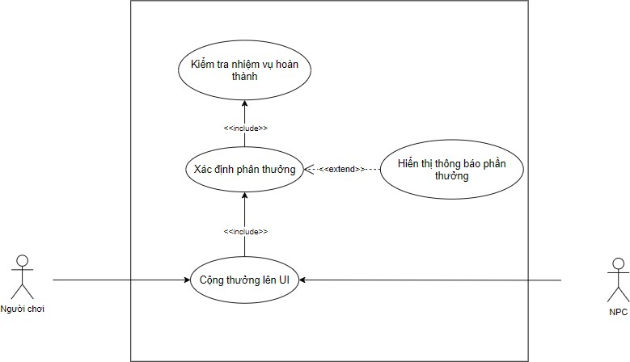
Hình 3.10 Usecase Hệ thống phần thưởng Bảng 3.9 Bảng mô tả Usecase hệ thống phần thưởng
UC ID and Name: | UC-9: Hệ thống phần thưởng
Created By: | Nguyễn Quang Huy | Date Created: | 23/01/2025
Primary Actor: | Người chơi (Player) | Secondary Actors: | None
Trigger: | Một sự kiện trong game đủ điều kiện để trao phần thưởng cho người  chơi vừa xảy ra và được hệ thống ghi nhận (ví dụ: Use Case UC-8:

Hoàn thành Nhiệm vụ vừa được xác nhận thành công, đánh bại một
boss cụ thể, đạt được một thành tựu, sự kiện đăng nhập hàng ngày,...).
Description: | Mô tả quá trình hệ thống xác định, xử lý và trao các phần thưởng đã được định nghĩa trước cho Người chơi sau khi một điều kiện nhận thưởng được thỏa mãn. Quá trình này bao gồm việc xác định phần thưởng dựa trên sự kiện kích hoạt, cập nhật các chỉ số/dữ liệu liên quan của Người chơi (kinh nghiệm, tiền tệ, vật phẩm trong kho đồ), và thông  báo cho Người chơi biết về phần thưởng họ đã nhận.
Preconditions: | PRE – 1: Người chơi đang hoạt động trong game.  PRE – 2: Một sự kiện/hành động đủ điều kiện nhận thưởng vừa được hoàn thành/ghi nhận bởi hệ thống (ví dụ: nhiệm vụ được đánh dấu hoàn thành, boss bị tiêu diệt).  PRE – 3: Dữ liệu về phần thưởng (loại, số lượng) tương ứng với sự  kiện/hành động đó đã được định nghĩa trong cấu hình game.
Postconditions: | POST – 1: Người chơi được cộng/thêm đúng và đủ các loại phần thưởng (EXP, tiền, vật phẩm, điểm...) vào dữ liệu nhân vật/tài khoản của mình.  POST – 2: Các chỉ số và kho đồ của Người chơi được cập nhật chính xác để phản ánh phần thưởng đã nhận.  POST – 3: Người chơi nhận được thông báo trên giao diện về các phần  thưởng mình vừa được nhận.
Normal Flow: | 1.0: Trao phần thưởng cho người chơi  - Hệ thống nhận được tín hiệu kích hoạt trao thưởng từ một sự kiện (ví dụ: hoàn thành nhiệm vụ A).  - Hệ thống thực hiện Use Case Kiểm tra nhiệm vụ hoàn thành (hoặc kiểm tra sự kiện tương ứng) để xác định nguồn gốc và ngữ cảnh của phần thưởng (<<include>> bởi Xác định phần thưởng).  - Hệ thống thực hiện Use Case Xác định phần thưởng (<<include>> bởi Cộng thưởng...), truy xuất danh sách các phần thưởng (EXP, tiền, vật phẩm ID, số lượng,...) được cấu  hình cho nhiệm vụ/sự kiện ở Bước 2.

- (Optional - <<extend>>) Hệ thống chuẩn bị nội dung và kích hoạt Use Case Hiển thị thông báo phần thưởng để thông báo cho người chơi về những gì họ sắp/đã nhận được.
- Hệ thống thực hiện Use Case Cộng thưởng lên UI (Chính xác hơn là "Cộng thưởng vào dữ liệu Người chơi"): a. Cộng điểm kinh nghiệm (EXP) vào tổng EXP của Người chơi. (Nếu EXP đủ lên cấp, một quy trình xử lý lên cấp khác có thể được kích hoạt). b. Cộng tiền tệ (Vàng, Bạc,...) vào số dư của Người chơi.
c. Kiểm tra kho đồ và thêm vật phẩm thưởng vào các ô trống trong kho đồ của Người chơi. d. Áp dụng các loại phần thưởng khác nếu có (ví dụ: cộng điểm danh tiếng, mở khóa kỹ năng/danh hiệu,...).
- Hệ thống cập nhật các thành phần giao diện người dùng liên quan (thanh EXP, hiển thị số tiền, số lượng vật phẩm trong
kho,...) để phản ánh trạng thái mới sau khi nhận thưởng.
Alternative Flows: | A1: Kho đồ đầy khi nhận vật phẩm:  - Tại Bước 5c, hệ thống phát hiện kho đồ của Người chơi không đủ chỗ trống để chứa (toàn bộ hoặc một phần) vật phẩm thưởng.  - Hệ thống vẫn tiến hành cộng các phần thưởng khác (EXP, tiền  - Bước 5a, 5b, 5d).  - Hệ thống hiển thị thông báo lỗi cho Người chơi, nêu rõ vật phẩm nào không nhận được do kho đồ đầy.  - Hệ thống xử lý vật phẩm không nhận được theo quy tắc đã định: có thể yêu cầu người chơi dọn kho và nhận lại sau, gửi vật phẩm qua Hộp thư (Mailbox) trong game, hoặc vật phẩm bị mất.  A2: Phần thưởng có lựa chọn:  - Tại Bước 3 (Xác định phần thưởng), hệ thống phát hiện phần thưởng cho phép Người chơi chọn lựa (ví dụ: chọn 1 trong 3 vũ khí).  - Trước khi thực hiện Bước 5, hệ thống hiển thị một giao diện lựa chọn phần thưởng.  - Người chơi đưa ra lựa chọn.

 | 4. Hệ thống tiếp tục Bước 5, chỉ cộng/thêm phần thưởng đã được Người chơi chọn (cùng các phần thưởng cố định khác nếu có).
Exceptions: | E1 Lỗi xác định/truy xuất phần thưởng  - Hệ thống không tìm thấy dữ liệu phần thưởng cho sự kiện kích hoạt, hoặc dữ liệu bị lỗi không đọc được.  - Phần thưởng không được trao. Hệ thống cần ghi nhận lỗi và có thể thông báo cho người chơi về sự cố.  E2 Lỗi cộng EXP/Tiền tệ  - Hệ thống gặp lỗi khi cập nhật giá trị EXP hoặc số dư tiền tệ của Người chơi trong cơ sở dữ liệu.  - Dữ liệu của Người chơi có thể không chính xác. Hệ thống cần cơ chế đảm bảo tính toàn vẹn hoặc ghi nhận lỗi để xử lý sau.  E3 Lỗi thêm vật phẩm vào kho đồ  - Hệ thống gặp lỗi khi thao tác với dữ liệu kho đồ (ngoài trường hợp kho đầy).  - Người chơi không nhận được vật phẩm thưởng. Hệ thống cần ghi nhận lỗi.  - E4 Lỗi hiển thị thông báo hoặc cập nhật UI  - Thông báo phần thưởng hoặc các cập nhật trên giao diện (HUD, kho đồ) không hiển thị hoặc hiển thị sai thông tin.  - Người chơi có thể không nhận biết được mình đã nhận thưởng  gì.
Priority: | High
Business Rules: | BR1. Mọi sự kiện/nhiệm vụ có trao thưởng phải được định nghĩa rõ ràng về loại và số lượng phần thưởng tương ứng.  BR2. Hệ thống phải đảm bảo Xác định phần thưởng một cách chính xác dựa trên sự kiện/nhiệm vụ nguồn gốc.  BR3. Quá trình Cộng thưởng... phải đảm bảo tính đúng đắn và toàn  vẹn của dữ liệu Người chơi (không cộng thừa, không làm mất dữ liệu).

BR4. Phải có quy tắc xử lý rõ ràng cho trường hợp không thể trao vật phẩm do kho đồ đầy.
BR5. Hệ thống nên Hiển thị thông báo phần thưởng một cách rõ ràng,
dễ hiểu cho Người chơi ngay sau khi phần thưởng được trao.
Other Information: | - Phần thưởng trong game có thể rất đa dạng và đến từ nhiều nguồn (nhiệm vụ, diệt quái, thành tựu, sự kiện, đăng nhập,...). Usecase này tập trung vào quy trình sau khi điều kiện thưởng đã được đáp ứng.  - Đối với các phần thưởng lặp lại (ví dụ: nhiệm vụ hàng ngày), cần có quy tắc về giới hạn nhận thưởng trong một khoảng thời gian nhất định.  - Thiết kế hiệu ứng hình ảnh và âm thanh khi nhận thưởng có thể  làm tăng sự hài lòng của người chơi

Sơ đồ lớp
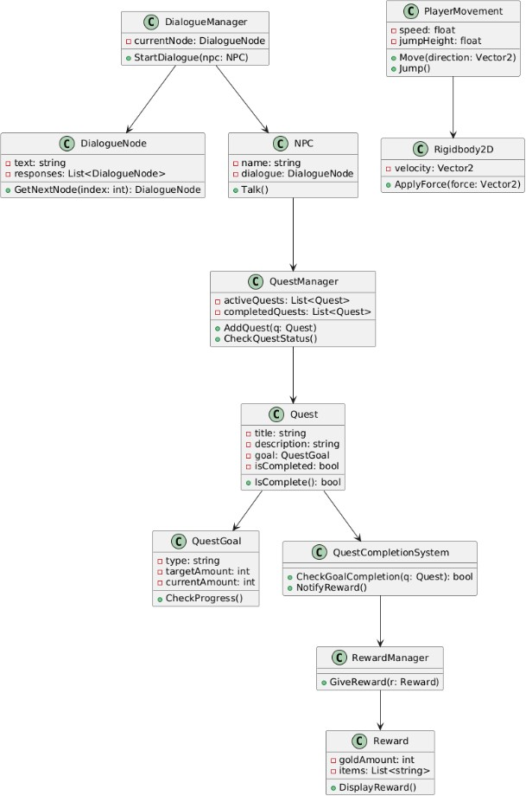

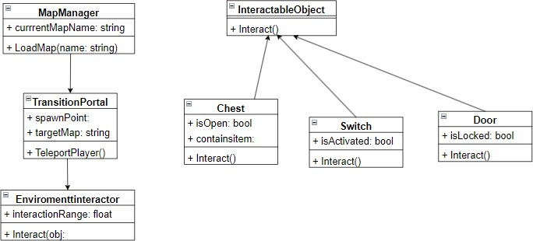

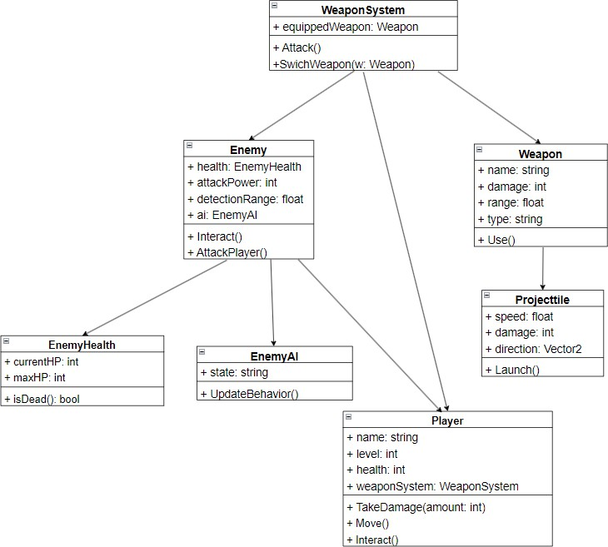

Hình 3.11 Sơ đồ lớp

Bảng 3.10 Bảng mô tả sơ đồ lớp

Tên lớp | Thuộc tính | Kiểu dữ liệu | Mô tả
MapManager | currentMapName | string | Tên bản đồ hiện tại
TransitionPortal | targetMap | string | Tên bản đồ cần chuyển tới
 | spawnPoint | Vector2 | Tọa độ xuất hiện ở bản đồ mới
EnvironmentInteracto r | interactionRange | float | Phạm vi tương tác với vật thể môi trường
Chest | isOpen | bool | Rương đã mở hay chưa
 | containsItem | string | Vật phẩm chứa trong rương
Switch | isActivated | bool | Trạng thái công tắc
Door | isLocked | bool | Cửa đã bị khóa hay chưa
Enemy | health | EnemyHealth | Thông tin máu của kẻ địch
 | ai | EnemyAI | Hệ thống AI điều khiển
 | attackPower | int | Sát thương gây ra
 | detectionRange | float | Phạm vi phát hiện người chơi
EnemyHealth | currentHP | int | Máu hiện tại của kẻ địch
 | maxHP | int | Máu tối đa
EnemyAI | state | string | Trạng thái AI (idle, attack...)
WeaponSystem | equippedWeapon | Weapon | Vũ khí hiện đang trang bị
Weapon | name | string | Tên vũ khí
 | damage | int | Sát thương
 | range | float | Tầm đánh
 | type | string | Loại vũ khí (melee/range)
Projectile | speed | float | Tốc độ bay

 | damage | int | Sát thương đạn gây ra
 | direction | Vector2 | Hướng bay của đạn
Player | name | string | Tên người chơi
 | level | int | Cấp độ
 | health | int | Lượng máu
 | weaponSystem | WeaponSystem | Hệ thống vũ khí
PlayerMovement | speed | float | Tốc độ di chuyển
 | jumpHeight | float | Độ cao khi nhảy
DialogueManager | currentNode | DialogueNode | Nút hội thoại hiện tại
DialogueNode | text | string | Nội dung đoạn hội thoại
 | responses | List<DialogueNo de> | Danh sách các câu trả lời tiếp theo
NPC | name | string | Tên NPC
 | dialogue | DialogueNode | Nút hội thoại đầu tiên của NPC
QuestManager | activeQuests | List<Quest> | Danh sách nhiệm vụ đang thực hiện
 | completedQuests | List<Quest> | Danh sách nhiệm vụ đã hoàn thành
Quest | title | string | Tên nhiệm vụ
 | description | string | Mô tả nhiệm vụ
 | goal | QuestGoal | Mục tiêu cần đạt để hoàn thành
 | isCompleted | bool | Đã hoàn thành hay chưa
QuestGoal | type | string | Loại mục tiêu
 | targetAmount | int | Số lượng yêu cầu

Sơ đồ tuần tự
- Sơ đồ tuần tự tương tác môi trường
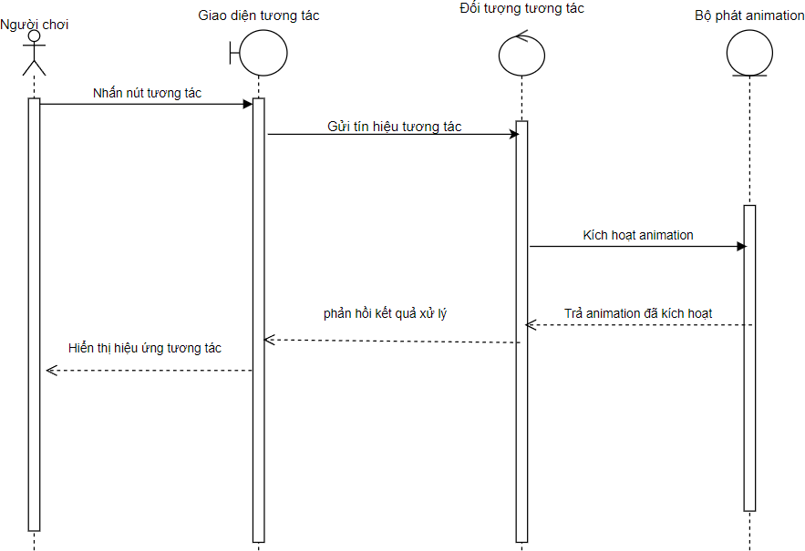

Hình 3.12 Sơ đồ tuần tự Tương tác môi trường

- Sơ đồ tuần tự tấn công kẻ thù
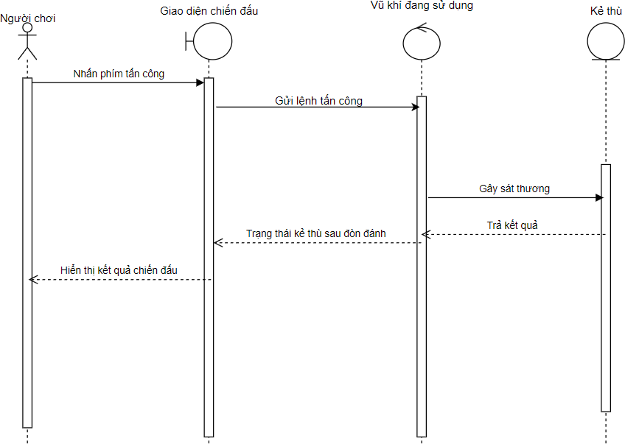

Hình 3.13 Sơ đồ tuần tự Tấn công kẻ thù

- Sơ đồ tuần tự Hệ thống nhiệm vụ

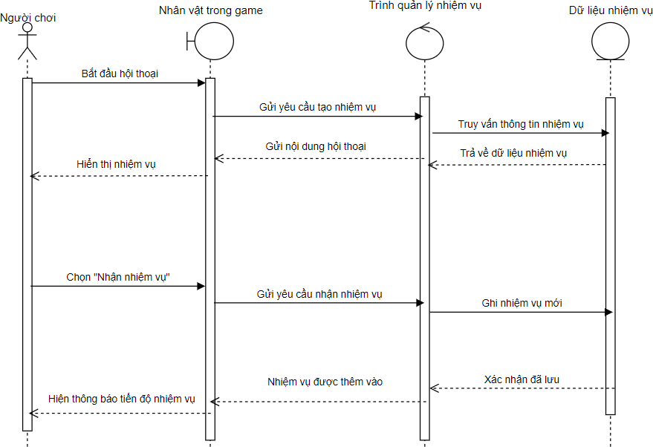

Hình 3.14 Sơ đồ tuần tự Hệ thống nhiệm vụ

- Sơ đồ tuần tự hệ thống hội thoại
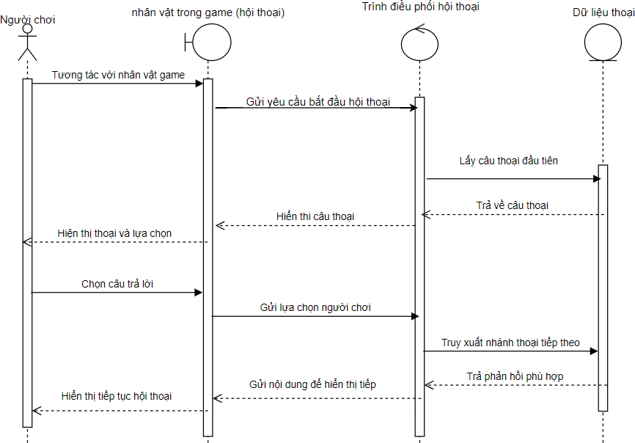
Hình 3.15 Sơ đồ tuần tự Hệ thống hội thoại

- Sơ đồ tuần tự hệ thống vũ khí
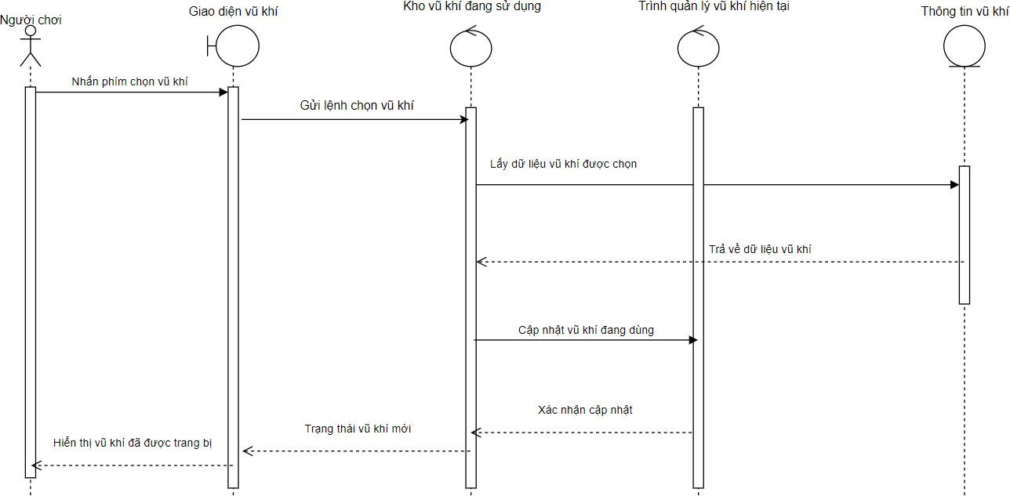

Hình 3.16 Sơ đồ tuần tự Hệ thống vũ khí

- Sơ đồ tuần tự hệ thống di chuyển
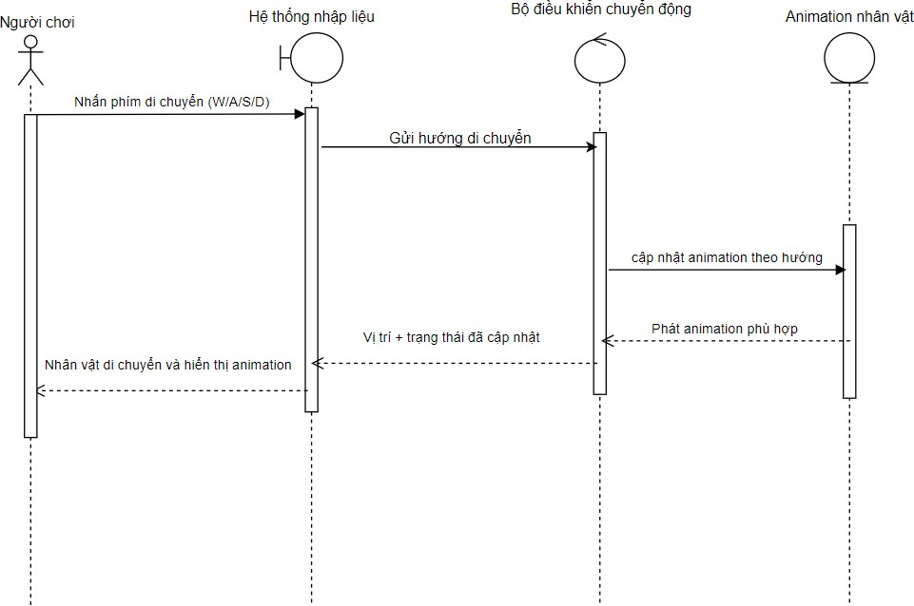

Hình 3.17 Sơ đồ tuần tự Hệ thống di chuyển

- Sơ đồ tuần tự hệ thống chuyển bản đồ
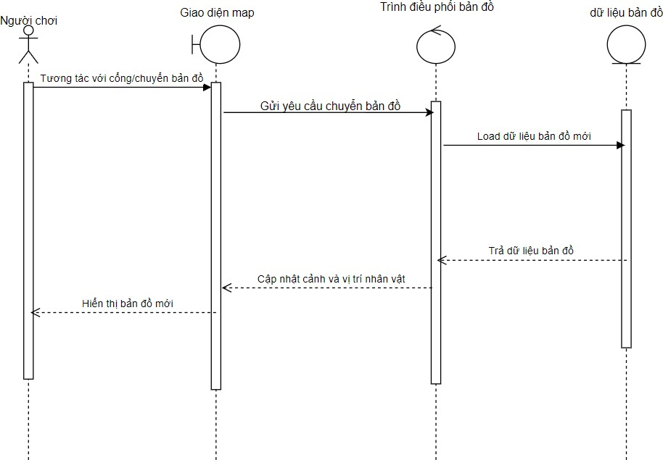
Hình 3.18 Sơ đồ tuần tự Hệ thống chuyển bản đồ

- Sơ đồ tuần tự hệ thống hoàn thành nhiệm vụ
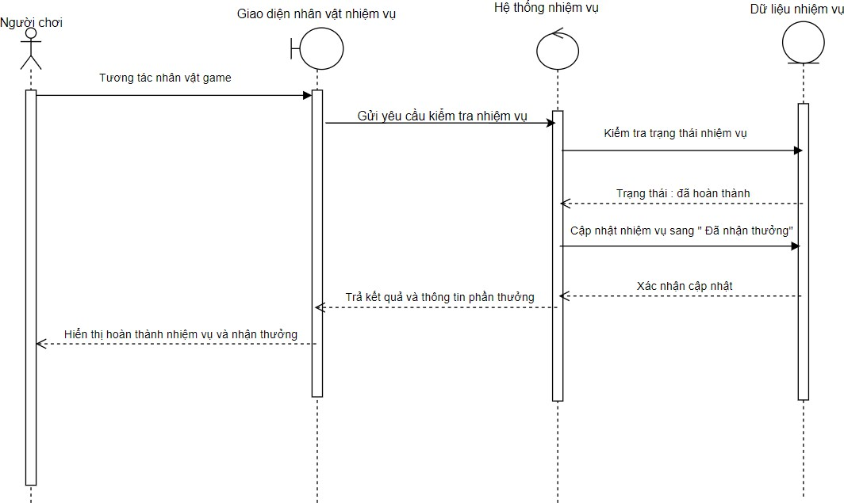
Hình 3.19 Sơ đồ tuần tự Hệ thống hoàn thành nhiệm vụ

- Sơ đồ tuần tự hệ thống phần thưởng
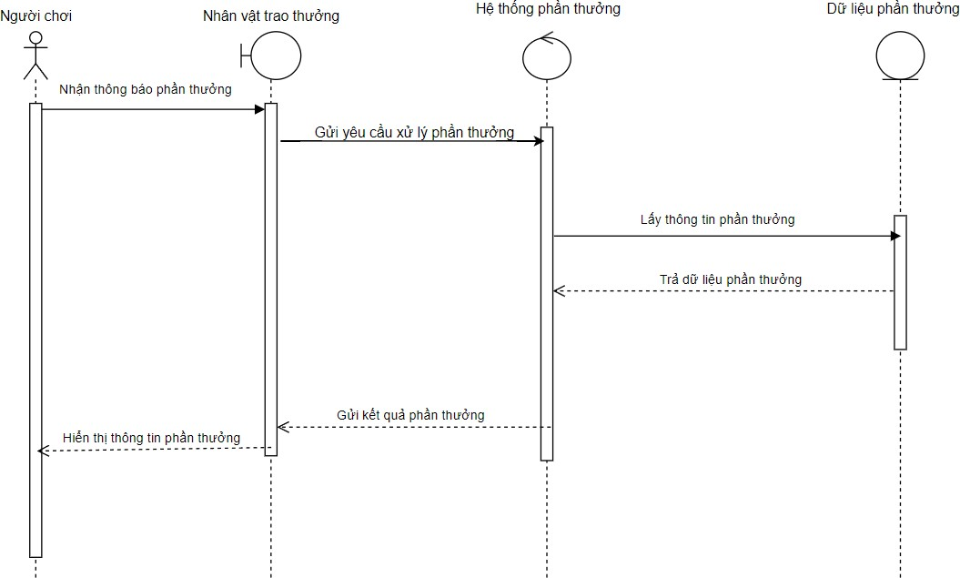

Hình 3.20 Sơ đồ tuần tự Hệ thống phần thưởng

3.1.5 Sơ đồ hoạt động
- Sơ đồ hoạt động tương tác môi trường
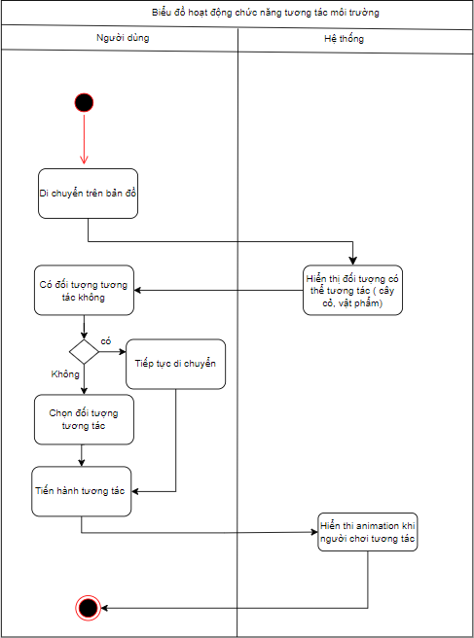

Hình 3.21 Sơ đồ hoạt động Tương tác môi trường

- Sơ đồ hoạt động tấn công kẻ thù

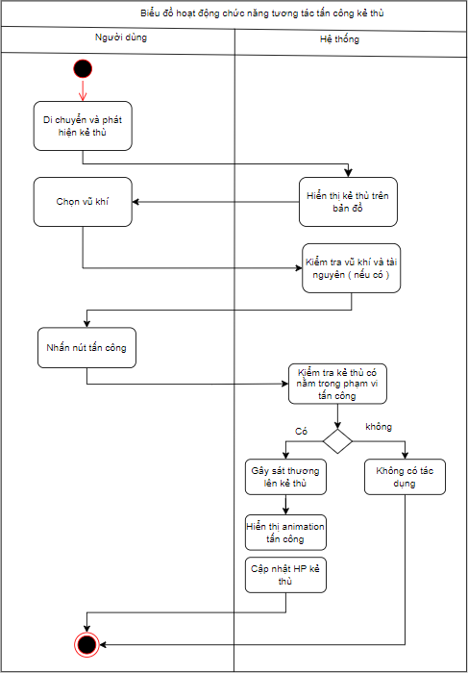

Hình 3.22 Sơ đồ hoạt động Tấn công kẻ thù

- Sơ đồ hoạt động hệ thống nhiệm vụ

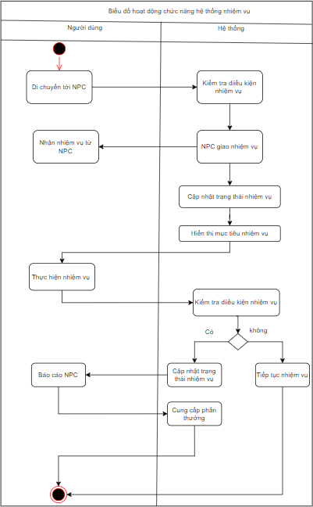

Hình 3.23 Sơ đồ hoạt động Hệ thống nhiệm vụ

- Sơ đồ hoạt động hệ thống hội thoại
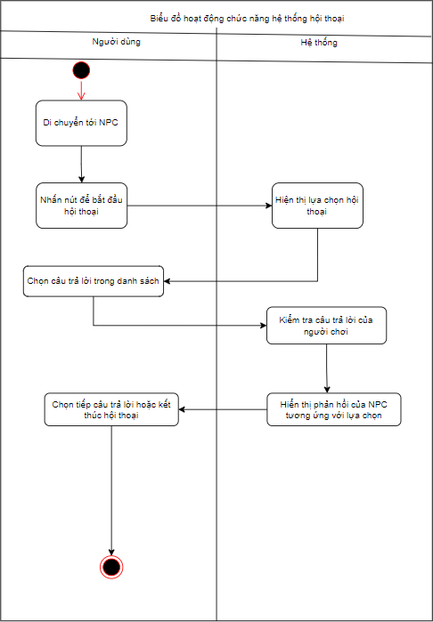

Hình 3.24 Sơ đồ hoạt động Hệ thống hội thoại

- Sơ đồ hoạt động hệ thống vũ khí

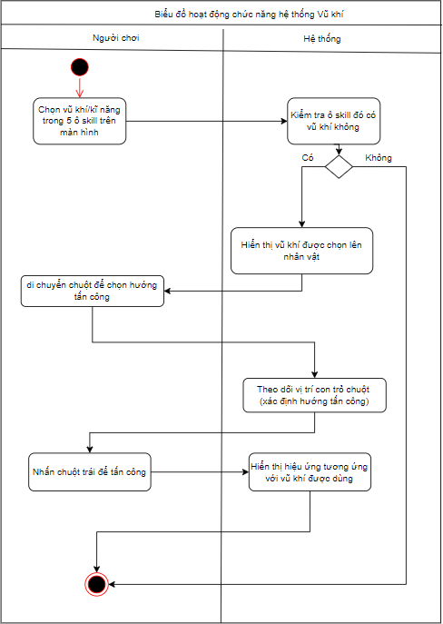

Hình 3.25 Sơ đồ hoạt động Hệ thống vũ khí

- Sơ đồ hoạt động hệ thống di chuyển
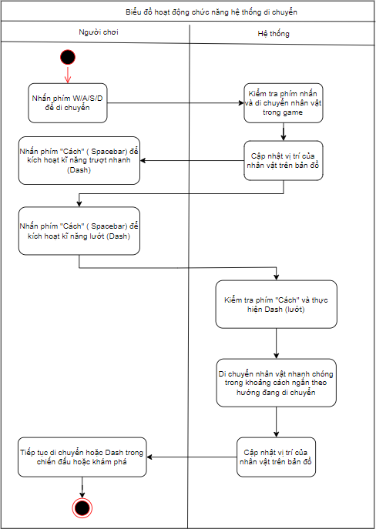

Hình 3.26 Sơ đồ hoạt động Hệ thống di chuyển

- Sơ đồ hoạt động hệ thống chuyển bản đồ

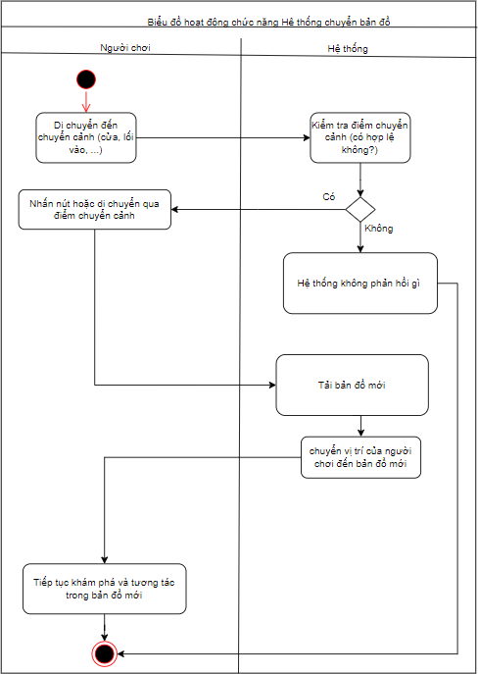

Hình 3.27 Sơ đồ hoạt động Hệ thống chuyển bản đồ

- Sơ đồ hoạt động hệ thống hoàn thành nhiệm vụ
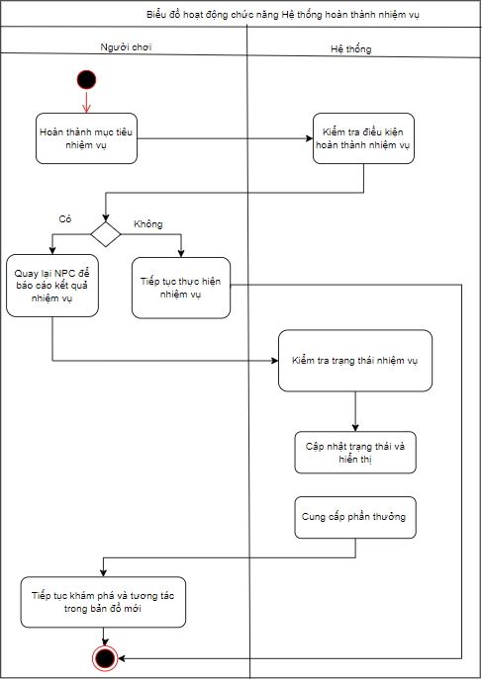

Hình 3.28 Sơ đồ hoạt động Hệ thống hoàn thành nhiệm vụ

- Sơ đồ hoạt động hệ thống phần thưởng

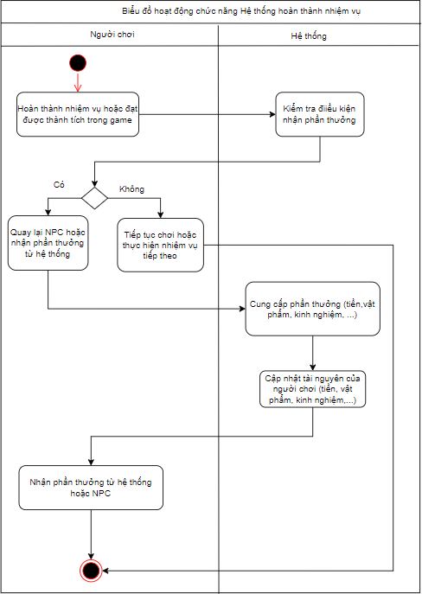

Hình 3.29 Sơ đồ hoạt động Hệ thống phần thưởng

Phân tích đối tượng

Người chơi
Bảng 3.11 Phân tích đối tượng người chơi trong trò chơi

Thuộc tính | Giá trị / Vai trò
Tên đối tượng | Player, Kael (mặc định)
Vai trò | Nhân vật chính, điều khiển bởi người chơi.
Thuộc tính | HP, Mana, Stamina, Attack, Defense, Level, EXP, Inventory,  Runeblade, Runes
Hành vi | Di chuyển, tấn công, né tránh, trò chuyện NPC, nhặt vật phẩm,  sử dụng kỹ năng
Tương tác | NPC (giao tiếp), Enemy (chiến đấu), Level (di chuyển), Quest,  Item, Rune
Lưu trữ | Vị trí, trạng thái nhiệm vụ, trạng thái trang bị, tiến độ cốt truyện
Mục tiêu | Cứu người thân, hoàn thành nhiệm vụ, nâng cấp Runeblade, đánh  bại Bóng Tối

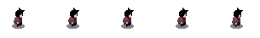
Hình 3.30 Hoạt ảnh di chuyển của nhân vật

Kẻ thù
Bảng 3.12 Phân tích đối tượng Kẻ thù trong tròi chơi

Thuộc tính | Giá trị / Vai trò
Tên đối tượng | Slime, DarkWolf, Fae corrupted, Boss (Shadow Spirit...)
Vai trò | Thử thách người chơi, cản trở tiến trình nhiệm vụ
Thuộc tính | HP, Attack, Defense, Speed, EXP drop, Drop Item, Type
Hành vi | Tuần tra, phát hiện người chơi, tấn công, sử dụng kỹ năng
Tương tác | Player (combat), Level (spawn tại các khu vực), AI (FSM hoặc  Behavior Tree)
Phân loại | Enemy thường, Enemy boss, Enemy bị tha hóa (dính Blight)
Mục tiêu | Bảo vệ khu vực, tạo căng thẳng chiến đấu, là mục tiêu của các  nhiệm vụ



Hình 3.31 Hoạt ảnh của kẻ thù

Bản đồ
Bảng 3.13 Phân tích đố tượng bản đồ trong trò chơi

Thuộc tính | Giá trị / Vai trò
Tên đối tượng | Oakhaven, Whispering Woods, Fae Temple, Corrupted Nexus
Vai trò | Bối cảnh cho cốt truyện và gameplay
Thuộc tính | Tên, ID, danh sách NPC/Enemy/Item, điểm vào/ra, nhạc nền,  boss trigger
Hành vi | Load / Unload theo tiến trình game, lưu checkpoint
Tương tác | Player (di chuyển), SceneTransitionManager, QuestTrigger,  Spawn points
Loại Level | Làng, rừng, đền cổ, hang động, thế giới Fae
Chức năng đặc biệt | Một số level có puzzle hoặc boss battle

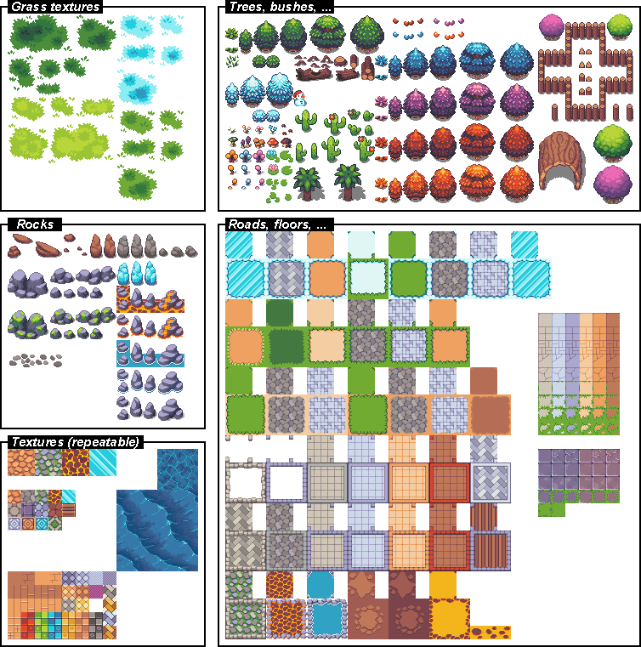
Hình 3.32 Các loại địa hình và vật thể trang trí trong thế giới game pixel art

Các đối tượng khác
Bảng 3.14 Phân tích các đối tượng khác có trong trò chơi

Đối tượng | Vai trò chính
NPC | Cho nhiệm vụ, kể chuyện, hỗ trợ người chơi
Item | Vật phẩm nhặt được (vàng, thảo dược, chìa khóa, rune fragment,  vũ khí phụ)
Rune Fragment | Mảnh năng lượng cổ, dùng để nâng cấp Runeblade
Quest | Động lực chính để dẫn dắt người chơi khám phá
Checkpoint /  Cổng | Điểm lưu game hoặc mở cánh cổng sang level mới
UI / HUD | Hiển thị thông tin người chơi, nhiệm vụ, tương tác
FX / Particle | Hiệu ứng phép thuật, runeblade, dịch chuyển, hồi máu...

Cơ sở dữ liệu và quản lý dữ liệu
Trong khuôn khổ phát triển trò chơi "Runeblade: Quest of the Fae", việc quản lý và lưu trữ dữ liệu là một yếu tố cốt lõi. Tuy nhiên, thay vì triển khai một Hệ quản trị cơ sở dữ liệu quan hệ (RDBMS) truyền thống, dự án đã áp dụng một phương pháp tiếp cận linh hoạt, tận dụng các tính năng mạnh mẽ sẵn có của Unity Engine và các công cụ quen thuộc khác để đáp ứng hiệu quả các nhu cầu lưu trữ dữ liệu đa dạng. Cách tiếp cận này bao gồm việc sử dụng ScriptableObjects cho dữ liệu cấu hình tĩnh, PlayerPrefs cho dữ liệu trạng thái đơn giản, và quy trình nhập dữ liệu từ tệp Excel cho hệ thống nhiệm vụ.
    - Quản lý dữ liệu cấu hình tĩnh bằng Scriptable Objects
Phần lớn dữ liệu mang tính chất cấu hình, định nghĩa thuộc tính cố định của các thực thể trong game (như thông số vũ khí, chỉ số cơ bản của kẻ thù, đặc tính vật phẩm) được quản lý bằng ScriptableObjects. ScriptableObjects là các asset trong Unity cho phép lưu trữ một lượng lớn dữ liệu chia sẻ mà không cần gắn vào một GameObject cụ thể trong Scene. Chúng hoạt động như những container dữ liệu độc lập. ScriptableObjects đóng vai trò như một "cơ sở dữ liệu cấu hình" nội bộ, mạnh mẽ và linh hoạt cho các dữ liệu tĩnh của game.
Ứng dụng trong dự án: Định nghĩa Vũ khí (WeaponInfo): Mỗi loại vũ khí được tạo ra dưới dạng một asset WeaponInfo, chứa các thông tin như prefab hình ảnh, sát thương, tầm đánh, thời gian hồi chiêu. Điều này cho phép dễ dàng tạo mới, cân bằng và quản lý các loại vũ khí khác nhau trực tiếp trong Unity Editor
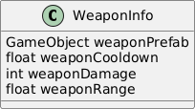

Hình 3.33 ScriptableObjects lưu trữ thông tin vũ khí

Bảng 3.15 Bảng phân tích dữ liệu lưu trữ vũ khí

Tên lớp  (ScriptableObject) | Thuộc tính | Kiểu dữ  liệu | Mô tả
WeaponInfo | weaponPrefab | GameObject | Prefab đại diện cho vũ khí trong  game
 | weaponCooldown | float | Thời gian hồi chiêu của vũ khí (giây)
 | weaponDamage | int | Sát thương gây ra bởi vũ khí
 | weaponRange | float | Tầm tấn công của vũ khí

Lưu trữ trạng thái đơn giản bằng PlayerPrefs
Đối với các dữ liệu đơn giản cần lưu lại giữa các lần chơi của người dùng, PlayerPrefs là công cụ được lựa chọn nhờ sự tiện lợi và dễ sử dụng. PlayerPrefs lưu dữ liệu dưới dạng cặp khóa-giá trị (key-value) đơn giản (int, float, string) vào bộ nhớ cục bộ của thiết bị.
Ứng dụng trong dự án: Lưu Cài đặt: Âm lượng âm thanh, độ phân giải màn hình, lựa chọn ngôn ngữ... Lưu Tiến trình Cơ bản: Có thể dùng để lưu mốc checkpoint đơn giản, khu vực cuối cùng người chơi đã đến, hoặc một vài thành tựu đơn lẻ.

Quản lý dữ liệu nhiệm vụ qua tệp excel
Để thuận tiện cho việc thiết kế, quản lý và chỉnh sửa nội dung các nhiệm vụ (quests) trong game, dự án đã sử dụng tệp bảng tính Microsoft Excel làm công cụ soạn thảo dữ liệu gốc.Thiết kế trên Excel: Các thông tin chi tiết của từng nhiệm vụ được nhập và tổ chức trong một tệp Excel theo cấu trúc bảng rõ ràng. Nhập liệu vào Unity: Dữ liệu từ tệp Excel này sau đó được xuất ra một định dạng trung gian (ở dự án này là .CSV). Chuyển đổi thành Dữ liệu Game: Dữ liệu nhập vào sẽ được xử lý và chuyển đổi thành cấu trúc dữ liệu mà game có thể sử dụng hiệu quả lúc chạy (runtime), ví dụ: tạo ra các asset QuestData (ScriptableObject) tương ứng với mỗi dòng trong Excel, hoặc nạp vào một Dictionary/List quản lý nhiệm vụ. Cấu trúc Bảng Excel : Tệp Excel chứa bảng dữ liệu nhiệm vụ với các cột cơ bản như sau:

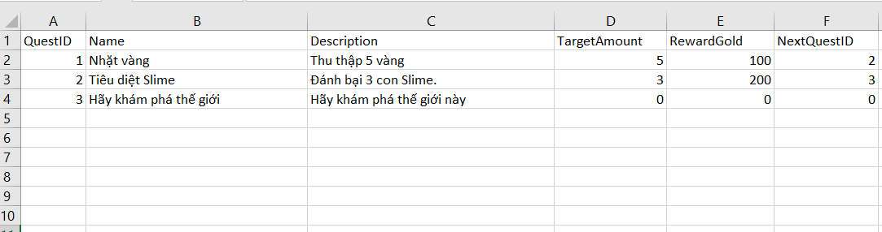
Hình 3.34 Dữ liệu nhiệm vụ định dạng csv

Giải thích các cột:
      - QuestID: Mã định danh duy nhất cho nhiệm vụ, dùng để tham chiếu trong code và dữ liệu game.
      - Name: Tên hiển thị của nhiệm vụ cho người chơi.
      - Description: Mô tả chi tiết nhiệm vụ, có thể chứa cốt truyện hoặc hướng dẫn.
      - TargetAmount: Số lượng mục tiêu cần hoàn thành (ví dụ: số lượng vật phẩm cần thu thập, số kẻ địch cần tiêu diệt).
      - RewardGold: Lượng tiền vàng thưởng khi hoàn thành.
      - NextQuestID: ID của nhiệm vụ kế tiếp được kích hoạt sau khi hoàn thành nhiệm vụ này (dùng để tạo chuỗi nhiệm vụ).
Ưu điểm: Cho phép người thiết kế nhiệm vụ làm việc trên giao diện bảng tính quen thuộc, dễ dàng thêm/sửa/xóa nhiệm vụ, quản lý tập trung và trực quan. Tách biệt dữ liệu nội dung khỏi logic game.

Thiết kế giao diện game

Thiết kế giao diện Gameplay cơ bản
Hình 3.35 bên dưới là một bản phác thảo (wireframe) đơn giản cho game hành động RPG 2D. Người chơi (Player) sẽ đối đầu với các kẻ địch (enemy) trên màn hình. Phía dưới có một dãy các ô vuông là tùy chọn vũ khí. Hiển thị tiến trình số lượng kẻ địch đã tiêu diệt ở góc trên bên trái màn hình game

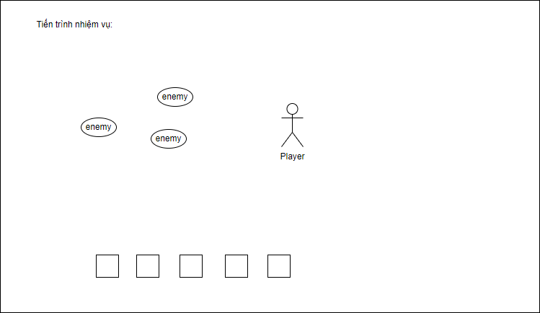

Hình 3.35 Thiết kế giao diện Gameplay cơ bản
    - Thiết kế giao diện Gameplay hội thoại
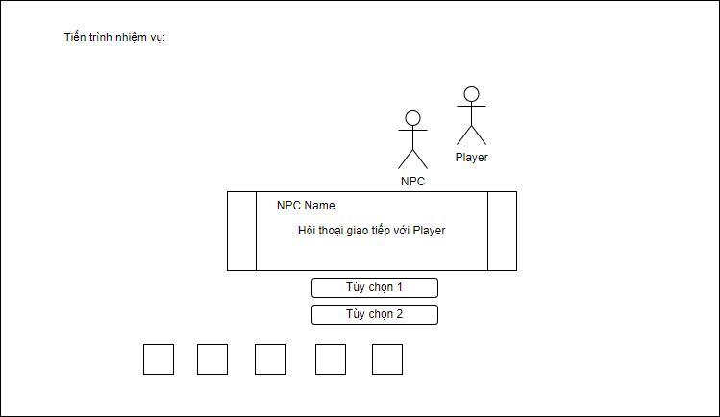

Hình 3.36 Thiết kế giao diện Gameplay hội thoại
Bối cảnh tổng thể hình 3.36 mô tả: Người chơi (Player) đang đứng đối diện với một NPC. Một khung thoại xuất hiện để người chơi tương tác với NPC. Nội dung bao gồm: tên NPC, lời thoại và các tùy chọn lựa chọn phản hồi. Phía dưới vẫn duy trì hệ thống “tiến trình nhiệm vụ”.

CHƯƠNG 4: TRIỂN KHAI CHƯƠNG TRÌNH

Lập trình chương trình cốt lõi

Hệ thống điều khiển nhân vật
Hệ thống này chịu trách nhiệm xử lý mọi hành động và tương tác của người chơi thông qua nhân vật chính .
- Công nghệ cốt lõi:
  - Rigidbody2D: Thành phần vật lý của Unity được sử dụng để xử lý chuyển động của nhân vật một cách chân thực hơn, cho phép tương tác vật lý với môi trường (va chạm, lực tác động). Việc di chuyển được thực hiện bằng cách cập nhật vận tốc (velocity) của Rigidbody2D dựa trên input của người chơi.
  - Input System : Hệ thống quản lý đầu vào linh hoạt của Unity được dùng để nhận tín hiệu từ cả bàn phím (WASD) và tay cầm game (analog stick/D-pad) cho việc di chuyển theo 4 hoặc 8 hướng (trục XY). Các hành động khác như tấn công (chuột trái/nút cò), lướt (Space/nút vai), tương tác (E/A) cũng được định nghĩa và xử lý thông qua hệ thống này, cho phép tùy chỉnh điều khiển dễ dàng.
  - Animator: Thành phần quản lý hoạt ảnh. Script PlayerController sẽ giao tiếp với Animator để chuyển đổi giữa các trạng thái hoạt ảnh tương ứng với hành động của nhân vật.
- Triển khai tính năng:
  - Di chuyển: Script PlayerController đọc giá trị input từ Input System, chuẩn hóa vector di chuyển và áp dụng vào Rigidbody2D.velocity nhân với tốc độ di chuyển (moveSpeed) đã định. Đồng thời, cập nhật tham số IsMoving (boolean) và MoveX, MoveY (float) trong Animator để kích hoạt hoạt ảnh di chuyển phù hợp với hướng đi.
  - Tấn công: Khi nhận input tấn công và điều kiện cho phép (ví dụ: đã nhặt được Runeblade, không đang trong trạng thái khác...), script sẽ kích hoạt trigger Attack trong Animator. Logic tạo vùng sát thương và áp dụng damage (sẽ mô tả ở hệ thống chiến đấu) cũng được gọi từ đây.
  - Tương tác: Khi nhận input tương tác (E/A), script sẽ thực hiện kiểm tra (ví dụ: dùng Physics2D.OverlapCirclehoặc Raycast) trong một phạm vi nhỏ xung quanh nhân vật để tìm các đối tượng có khả năng tương tác (NPC, cửa...). Nếu tìm thấy, nó sẽ gọi phương thức tương tác trên đối tượng đó.

  - Hoạt ảnh: Animator Controller của nhân vật được thiết lập với các trạng thái như Idle, Walking, Running (nếu có), Slashing (tấn công), Dashing, Hurt, Die. Các Transition giữa các trạng thái được điều khiển bởi các tham số (Parameters) được cập nhật từ script PlayerController.

Hệ thống nhiệm vụ
Hệ thống này quản lý toàn bộ vòng đời của các nhiệm vụ, từ việc nhận, theo dõi tiến trình đến hoàn thành và nhận thưởng, đóng vai trò dẫn dắt người chơi.
      - Nguồn Dữ liệu: Dữ liệu định nghĩa các nhiệm vụ (ID, tên, mô tả, loại mục tiêu, số lượng, phần thưởng, ID nhiệm vụ kế tiếp) được lưu trữ trong một tệp tin .csv. Tệp này được đặt trong thư mục StreamingAssets để đảm bảo nó được đóng gói cùng với bản build của game và có thể đọc được trên mọi nền tảng.
      - Quản lý Nhiệm vụ (QuestManager): Một lớp Singleton QuestManager được tạo ra để quản lý tập trung toàn bộ hệ thống nhiệm vụ. Khi game khởi động hoặc khi cần thiết, QuestManager sẽ đọc dữ liệu từ tệp CSV trong StreamingAssets, phân tích (parse) và nạp vào một cấu trúc dữ liệu trong bộ nhớ (ví dụ: Dictionary<string, QuestData> với string là QuestID và QuestData là một lớp/struct chứa thông tin tĩnh của nhiệm vụ). QuestManager cũng duy trì một danh sách hoặc dictionary khác để lưu trạng thái động của các nhiệm vụ mà người chơi đã nhận (List<QuestStatus> hoặc Dictionary<string, QuestStatus>), bao gồm các trường như questID, isActive, isCompleted, currentAmount.
      - Xử lý Loại Nhiệm vụ: Hệ thống được thiết kế để hỗ trợ nhiều loại mục tiêu khác nhau:
        - Thu thập (Collect): QuestManager lắng nghe sự kiện thay đổi trong Inventory của người chơi. Khi vật phẩm yêu cầu được thêm vào, currentAmount của nhiệm vụ tương ứng được cập nhật.
        - Tiêu diệt (Kill): QuestManager lắng nghe sự kiện khi kẻ thù bị tiêu diệt. Sự kiện này mang theo ID của loại kẻ thù. QuestManager kiểm tra các nhiệm vụ đang hoạt động và cập nhật currentAmount nếu phù hợp.
        - Trò chuyện (Talk): Nhiệm vụ loại này thường được hoàn thành khi người chơi tương tác và hoàn tất một chuỗi hội thoại cụ thể với NPC mục tiêu (được xử lý thông qua Hệ thống NPC & Đối thoại).

        - Di chuyển (Reach): QuestManager có thể kiểm tra vị trí của người chơi hoặc lắng nghe sự kiện khi người chơi đi vào một khu vực (trigger) được chỉ định.
      - Theo dõi và Cập nhật UI: Trạng thái isActive, isCompleted, currentAmount được cập nhật liên tục dựa trên các sự kiện trong game. Một script QuestLogUI hoặc tương tự sẽ lấy thông tin các nhiệm vụ đang hoạt động và đã hoàn thành từ QuestManager để hiển thị lên giao diện người dùng (ví dụ: sử dụng các component Text của Unity UI), đảm bảo người chơi luôn nắm được tiến trình của mình. Cập nhật diễn ra khi có thay đổi trạng thái nhiệm vụ hoặc khi người chơi mở nhật ký nhiệm vụ.

Hệ thống NPC và đối thoại
Hệ thống này tạo ra các nhân vật sống động trong thế giới game, cung cấp thông tin, dẫn dắt câu chuyện và là nguồn gốc của các nhiệm vụ.
- Tích hợp Plugin: Dự án sử dụng plugin "Dialogue Editor" (tên cụ thể của asset bạn dùng) từ Unity Asset Store để tạo và quản lý các cây hội thoại phân nhánh một cách trực quan. Plugin này cho phép thiết kế các cuộc trò chuyện, các lựa chọn cho người chơi và kích hoạt các sự kiện hoặc hàm C# tại các điểm cụ thể trong hội thoại.
- Logic Tùy chỉnh:
  - Mỗi prefab NPC có một script NPCController (hoặc tương tự) quản lý hành vi và tương tác của nó.
  - Theo dõi Nhiệm vụ: NPCController có thể lưu trữ ID của các nhiệm vụ mà NPC đó có liên quan (ví dụ: nhiệm vụ đang giao, nhiệm vụ đang đợi trả). Khi người chơi tương tác, NPCController sẽ truy vấn QuestManager để biết trạng thái các nhiệm vụ liên quan và quyết định hiển thị cây hội thoại phù hợp (ví dụ: hội thoại giao nhiệm vụ mới nếu nhiệm vụ trước đã xong, hội thoại nhắc nhở nếu nhiệm vụ đang làm, hội thoại hoàn thành nếu đủ điều kiện). Logic NextQuestID từ file CSV được sử dụng ở đây để xác định nhiệm vụ kế tiếp NPC sẽ giao.
  - Tích hợp QuestManager: Việc giao và nhận nhiệm vụ được thực hiện thông qua sự phối hợp giữa Dialogue Editor và QuestManager. Khi người chơi chọn "Chấp nhận nhiệm vụ" trong hội thoại, một sự kiện/hàm được Dialogue Editor kích hoạt, gọi đến QuestManager.AcceptQuest(questID). Tương tự, khi chọn "Hoàn thành nhiệm vụ", nó sẽ gọi QuestManager.CompleteQuest(questID).

  - Lưu Trạng thái NPC (NPCPersistenceManager): Để duy trì trạng thái của NPC (ví dụ: vị trí nếu NPC di chuyển, ID nhiệm vụ hiện tại mà NPC đang xử lý) khi người chơi chuyển đổi giữa các màn chơi (scene), một Singleton NPCPersistenceManager được sử dụng. Trước khi chuyển cảnh, trạng thái cần lưu của các NPC quan trọng được ghi vào Manager này. Khi cảnh mới được tải, các NPC trong cảnh đó sẽ đọc lại trạng thái của mình từ Manager để đảm bảo tính liên tục.

Hệ thống lưu và tải trạng thái
Hệ thống này đảm bảo rằng tiến trình của người chơi không bị mất đi giữa các lần chơi hoặc khi di chuyển giữa các khu vực.
- Công nghệ:
  - DontDestroyOnLoad: Các đối tượng Manager Singleton (QuestManager, NPCPersistenceManager, InventoryManager, PlayerStateManager...) được đánh dấu DontDestroyOnLoad() trong hàm Awake() để chúng không bị hủy khi chuyển cảnh, giữ lại dữ liệu trong bộ nhớ RAM suốt phiên chơi.
  - PlayerPrefs: Được sử dụng chủ yếu để lưu các cài đặt (âm lượng, độ phân giải) và có thể là dữ liệu save meta rất đơn giản (ví dụ: ID của slot save cuối cùng được sử dụng). Lưu ý quan trọng: Việc lưu trạng thái phức tạp của nhiệm vụ, NPC, inventory không nên dùng PlayerPrefs do hạn chế về bảo mật và kiểu dữ liệu. Thay vào đó, cần dùng cơ chế Serialization.
  - Serialization (Giả định thay cho PlayerPrefs cho dữ liệu phức tạp): Để lưu trạng thái game thực sự (active quests, NPC states, inventory, player stats...) giữa các phiên chơi (tắt game đi bật lại), cần thực hiện Serialization. Các đối tượng Singleton Manager sẽ tập hợp dữ liệu trạng thái hiện tại (từ các cấu trúc dữ liệu như QuestJournal, InventoryData...), chuyển đổi chúng thành một định dạng có thể lưu trữ (như JSON hoặc binary) và ghi ra một tệp tin trong thư mục persistent của game (Application.persistentDataPath). Khi tải game, quy trình ngược lại được thực hiện: đọc file, deserialize dữ liệu và khôi phục trạng thái cho các Manager.
- Dữ liệu được lưu (khi Serialize):
  - Trạng thái các nhiệm vụ đang hoạt động và đã hoàn thành (từ QuestManager).

  - Trạng thái cần lưu của các NPC (ví dụ: ID nhiệm vụ hiện tại họ đang liên quan, từ NPCPersistenceManager).
  - ID nhiệm vụ cuối cùng hoàn thành (để xử lý chuỗi nhiệm vụ).
  - Trạng thái nhân vật (HP, MP, XP, Level, Gold...).
  - Dữ liệu Inventory.
  - Vị trí người chơi và Map hiện tại.

Hệ thống level và chuyển cảnh
Hệ thống này quản lý việc tải các màn chơi (scenes) khác nhau và đảm bảo sự chuyển tiếp mượt mà, liền mạch.
- Công nghệ:
  - UnityEngine.SceneManagement.SceneManager: Sử dụng các hàm như LoadSceneAsync() để tải các scene một cách bất đồng bộ, cho phép hiển thị màn hình loading hoặc hiệu ứng chuyển cảnh trong khi chờ đợi.
  - SceneTransitionManager.cs (Script tùy chỉnh): Một lớp Singleton quản lý quá trình chuyển cảnh.
- Chức năng:
  - Kích hoạt Chuyển cảnh: Script này được gọi khi người chơi tương tác với cổng dịch chuyển hoặc điểm chuyển map (thường là một trigger collider).
  - Hiệu ứng Chuyển cảnh: Thực hiện các hiệu ứng hình ảnh như làm mờ dần (fade out), hiển thị màn hình loading, sau đó làm rõ dần (fade in) khi scene mới đã sẵn sàng.
  - Đảm bảo Dữ liệu: Vì các Manager chính đã được đánh dấu DontDestroyOnLoad, chúng sẽ tự động tồn tại qua các lần load scene. SceneTransitionManager có thể thực hiện thêm các kiểm tra hoặc gọi các hàm khởi tạo lại cần thiết trên các Manager đó sau khi scene mới load xong.
  - Cập nhật UI: Sau khi scene mới được tải hoàn tất (SceneManager.sceneLoaded event hoặc callback của LoadSceneAsync), SceneTransitionManager sẽ gửi tín hiệu hoặc trực tiếp gọi các hàm cập nhật trên các thành phần UI (như QuestLogUI) để hiển thị thông tin phù hợp với màn chơi mới.

Mô tả cốt chuyện

Bối cảnh thế giới
Trò chơi "Runeblade: Quest of the Fae" diễn ra tại vùng đất Eldoria, một lục địa nơi thế giới của loài người và thế giới huyền bí của loài Fae (Tiên tộc/Yêu tinh) tồn tại song song, ngăn cách bởi một Màn Che (Veil) ma thuật mỏng manh. Loài người chủ yếu sinh sống ở các vùng đồng bằng và thung lũng trù phú, trong khi loài Fae cư ngụ tại các khu rừng cổ xưa, những ngọn núi ẩn mình và các vùng đất linh thiêng khó tiếp cận.
Trong nhiều thế kỷ, hai thế giới gần như tách biệt, chỉ có những truyền thuyết mơ hồ và những cuộc gặp gỡ tình cờ ở ranh giới. Tuy nhiên, sự cân bằng mong manh này đang bị đe dọa. Một Bóng Tối bí ẩn (gọi là Blight hoặc The Withering) đang dần lan tỏa từ sâu trong lãnh địa Fae, làm suy yếu Màn Che, khiến thiên nhiên ở thế giới loài người trở nên khô cằn, bệnh tật lan tràn và những sinh vật vốn hiền hòa trở nên hung dữ.
Người chơi vào vai Kael, một thanh niên sống tại Làng Oakhaven, một khu định cư yên bình nằm sát bìa Rừng Whispering Woods – nơi được đồn đại là cửa ngõ dẫn vào thế giới Fae. Cuộc sống của Kael vốn bình lặng cho đến khi Bóng Tối bắt đầu ảnh hưởng trực tiếp đến ngôi làng: cây cối héo úa, nguồn nước ô nhiễm, và tệ hơn cả, một người thân hoặc người thầy đáng kính của Kael đột nhiên mắc phải một căn bệnh lạ liên quan đến sự suy yếu ma thuật của vùng đất.

Sự kiện khởi đầu
Trong lúc tìm cách cứu chữa cho người thân/người thầy, Kael tình cờ khám phá ra một di vật cổ xưa được cất giấu trong làng hoặc được truyền lại từ tổ tiên. Truyền thuyết kể rằng thanh kiếm Runeblade, cung Sylvani và gậy Astral là tam bảo có khả năng tương tác và phục hồi sự cân bằng giữa hai thế giới, được tạo ra từ sự hợp nhất giữa kỹ nghệ của loài người và ma thuật cổ ngữ của loài Fae. Tuy nhiên, ba món bảo vật hiện tại chỉ là một vật thể vô tri, thiếu đi lưỡi kiếm năng lượng và sức mạnh của các Cổ ngữ (Runes) đã bị thất lạc.
Cùng lúc đó, một Trưởng lão - Nhà thông thái trong làng nhận ra di vật và tiết lộ cho Kael biết về tình trạng nguy kịch của hai thế giới. Họ giải thích rằng Bóng Tối đang làm suy yếu các Nút Năng Lượng (Nexus Points) kết nối hai thế giới và cách duy nhất để ngăn chặn thảm họa, đồng thời cứu người thân của Kael, là phải thực hiện "Quest of the Fae" (Nhiệm vụ của Tiên tộc): dấn thân vào thế giới Fae, tìm kiếm các Mảnh Cổ

ngữ (Rune Fragments) thất lạc để khôi phục sức mạnh cho Runeblade, và cuối cùng là đối mặt với nguồn gốc của Bóng Tối.

Diễn biến chính
Hành trình vào Thế giới Fae: Sử dụng tam bảo như một chiếc chìa khóa, Kael tìm cách đi xuyên qua Màn Che tại một địa điểm linh thiêng trong Rừng Whispering Woods, chính thức bước vào lãnh địa của Fae. Thế giới Fae được thể hiện với màu sắc rực rỡ hơn, kiến trúc và sinh vật kỳ ảo, mang đậm phong cách Pixel Art độc đáo, có thể có sự thay đổi về tỷ lệ hoặc đơn giản là một vùng đất huyền ảo song song.
Thu thập Cổ ngữ và Khôi phục Runeblade: Nhiệm vụ chính của Kael là tìm kiếm các Mảnh Cổ ngữ. Mỗi mảnh có thể được cất giữ tại một địa điểm quan trọng trong thế giới Fae (đền thờ cổ, khu rừng bị nguyền rủa, hang động pha lê...), được canh giữ bởi những sinh vật mạnh mẽ hoặc các câu đố liên quan đến môi trường. Mỗi khi thu thập đủ các mảnh nhỏ để tạo thành một Cổ ngữ hoàn chỉnh và khắc nó lên Runeblade (thông qua một nghi thức hoặc một điểm đặc biệt), thanh kiếm sẽ dần hình thành lưỡi kiếm năng lượng và nhận được sức mạnh mới. Điều này tạo ra sự liên kết trực tiếp giữa tiến trình cốt truyện và sự phát triển sức mạnh của người chơi. Tương tác với các Fae: Trong hành trình, Kael sẽ gặp gỡ nhiều loại Fae khác nhau:
- Fae Thân thiện: Một số Fae (như các tinh linh nhỏ, các Fae yêu thiên nhiên) sẽ giúp đỡ Kael, cung cấp thông tin, hướng dẫn, hoặc giao các nhiệm vụ phụ (side quests) để nhận phần thưởng hoặc vật phẩm hữu ích.
- Fae Trung lập/Đa nghi: Một số Fae khác có thể không tin tưởng loài người hoặc thờ ơ với tình hình, đòi hỏi Kael phải chứng minh giá trị hoặc thực hiện yêu cầu của họ để nhận sự trợ giúp.
- Fae Bị tha hóa: Nhiều Fae và sinh vật trong thế giới Fae đã bị Bóng Tối làm tha hóa, trở thành kẻ thù mà Kael phải chiến đấu bằng Runeblade và các vũ khí/kỹ năng khác (cung, phép thuật nếu có). Việc đánh bại chúng có thể giúp thanh tẩy một khu vực hoặc giải thoát cho các Fae bị ảnh hưởng.
- Khám phá Nguồn gốc Bóng Tối: Càng thu thập được nhiều Cổ ngữ và đi sâu vào thế giới Fae, Kael càng khám phá ra nhiều manh mối về nguồn gốc thực sự của Bóng Tối. Đó có thể là một thực thể Fae cổ xưa đầy thù hận bị đánh thức, một thế lực bên ngoài đang xâm chiếm, hoặc hậu quả từ một sai lầm trong quá khứ của cả hai tộc Người và Fae.

Cao trào và kết thúc
Sau khi khôi phục hoàn toàn sức mạnh của Runeblade bằng tất cả các Cổ ngữ, Kael phải đối mặt trực diện với nguồn gốc của Bóng Tối tại sào huyệt của nó (ví dụ: Lõi của Khu Rừng Héo úa, Pháo Đài Bóng Đêm...). Trận chiến cuối cùng sẽ thử thách tất cả kỹ năng chiến đấu, khả năng sử dụng sức mạnh của Runeblade và các vật phẩm hỗ trợ mà người chơi đã thu thập.Sau khi đánh bại thế lực Bóng Tối:
- Sự cân bằng giữa hai thế giới được phục hồi, Bóng Tối tan biến, Màn Che ma thuật được chữa lành.
- Thiên nhiên ở thế giới loài người dần hồi phục, căn bệnh lạ của người thân/người thầy Kael được chữa khỏi.
- Mối quan hệ giữa Người và Fae được cải thiện, mở ra một kỷ nguyên mới của sự hiểu biết và hợp tác (hoặc ít nhất là sự tôn trọng lẫn nhau).
- Kael trở thành người hùng của cả hai thế giới, người mang Runeblade, giữ vai trò cầu nối và bảo vệ sự cân bằng. Runeblade có thể vẫn giữ sức mạnh hoặc trở lại trạng thái tiềm ẩn, chờ đợi những thử thách mới.

Mô tả luật chơi
Trải nghiệm tương tác trong "Runeblade: Quest of the Fae" được thiết kế để mang lại sự chủ động và phản xạ nhanh nhạy cho người chơi, kết hợp nhuần nhuyễn giữa việc sử dụng bàn phím và chuột cho các hành động khác nhau trong môi trường Action RPG 2D top-down.

Điều khiển di chuyển cơ bản và nâng cao
Di chuyển Chính: Nền tảng của việc khám phá thế giới và định vị trong chiến đấu là khả năng di chuyển linh hoạt của nhân vật chính. Người chơi sử dụng cụm phím
`WASD` quen thuộc trên bàn phím để điều khiển nhân vật:
`W`: Tiến về phía trước (hướng trên màn hình).
`A`: Di chuyển sang trái.
`S`: Lùi về phía sau (hướng dưới màn hình).
`D`: Di chuyển sang phải.
Cơ chế di chuyển 4 hướng này là chuẩn mực cho các game top-down, đảm bảo sự điều khiển trực quan và dễ dàng làm quen. Kỹ năng Dash (Lướt): Để bổ sung chiều sâu cho hệ thống di chuyển và tạo lợi thế chiến thuật, nhân vật sở hữu khả năng `Dash` – một cú lướt tức thời trong một khoảng cách ngắn. Kỹ năng này được kích hoạt bằng

phím `Cách` (Spacebar). Dash không chỉ giúp người chơi né tránh các đòn tấn công của kẻ thù một cách hiệu quả mà còn hữu ích trong việc vượt qua một số dạng địa hình hoặc bẫy nhỏ, tăng tốc độ di chuyển trong những tình huống cần thiết.

Tương tác với thế giới và nhân vật
Tương tác với NPC: Việc giao tiếp với các Nhân vật phi người chơi (NPCs) là yếu tố then chốt để nhận nhiệm vụ và khám phá cốt truyện. Khi nhân vật của người chơi tiến đến đủ gần một NPC có khả năng tương tác, người chơi chủ động bắt đầu cuộc hội thoại bằng cách nhấn phím `E`. Lựa chọn trong Hội thoại: Hệ thống hội thoại thường xuyên đưa ra các lựa chọn phản hồi cho người chơi, làm tăng tính tương tác và chiều sâu của câu chuyện. Người chơi có hai phương thức để đưa ra lựa chọn của mình:Sử dụng Chuột: Di chuyển con trỏ chuột đến dòng hội thoại mong muốn và nhấn `Chuột trái` để chọn. Sử dụng Bàn phím: Dùng phím mũi tên `Lên` và `Xuống` để duyệt qua các lựa chọn, sau đó nhấn phím `Enter` để xác nhận lựa chọn hiện tại. Sự linh hoạt này cho phép người chơi chọn phương thức tương tác phù hợp nhất với thói quen của mình.

Cơ chế chiến đấu chi tiết
Hệ thống chiến đấu thời gian thực của "Runeblade: Quest of the Fae" yêu cầu sự phối hợp chính xác giữa việc chọn vũ khí, nhắm mục tiêu và thực hiện tấn công:
- Lựa chọn Vũ khí/Kỹ năng: Người chơi có thể trang bị tối đa 5 loại vũ khí hoặc kỹ năng vào các ô trang bị nhanh (Active Inventory). Việc chuyển đổi giữa chúng trong thực chiến được thực hiện tức thời bằng cách nhấn các phím số tương ứng từ `1` đến `5`. Ví dụ, nhấn phím `1` để chọn vũ khí ở ô đầu tiên, phím `2` cho ô thứ hai, v.v.
- Nhắm Mục tiêu bằng Chuột: Điểm đặc biệt của hệ thống là cơ chế nhắm mục tiêu độc lập với hướng di chuyển của nhân vật. Thay vì chỉ tấn công về phía nhân vật đang quay mặt, người chơi phải chủ động sử dụng `con trỏ chuột` (mouse cursor) để xác định chính xác hướng tấn công. Vị trí của con trỏ chuột trên màn hình tại thời điểm tấn công sẽ quyết định hướng bay của đạn, đường vung của kiếm, hoặc đích đến của phép thuật.
- Thực hiện Tấn công: Sau khi đã chọn vũ khí/kỹ năng mong muốn (bằng phím số) và định hướng tấn công (bằng con trỏ chuột), người chơi ra lệnh tấn công bằng cách nhấn `Chuột trái` (Left Mouse Click). Nhân vật sẽ lập tức thực hiện

hành động tấn công tương ứng với vũ khí/kỹ năng đã chọn theo đúng hướng mà con trỏ chuột đang chỉ tới.
Như vậy, cơ chế điều khiển trong "Runeblade: Quest of the Fae" là sự tổng hòa giữa việc sử dụng bàn phím cho các thao tác di chuyển, lướt, tương tác cơ bản và lựa chọn vũ khí/kỹ năng, kết hợp với việc sử dụng chuột một cách chủ động và chính xác để nhắm mục tiêu, thực hiện tấn công và đưa ra lựa chọn trong hội thoại. Sự kết hợp này tạo ra một vòng lặp gameplay (gameplay loop) năng động, đòi hỏi người chơi không chỉ có kỹ năng di chuyển mà còn phải có khả năng nhắm bắn/định hướng và ra quyết định nhanh chóng trong các tình huống chiến đấu và tương tác.

Kiểm thử chức năng

Unit test
Unit Test (kiểm thử đơn vị) là một phương pháp kiểm thử phần mềm, trong đó các đơn vị hoặc thành phần riêng lẻ nhỏ nhất của game (ví dụ: hàm, lớp, module) được kiểm tra độc lập để đảm bảo chúng hoạt động chính xác như mong đợi.
Mục đích của Unit Test trong lập trình game: Phát hiện lỗi sớm: Unit test giúp xác định lỗi trong giai đoạn phát triển sớm, trước khi chúng lan rộng và gây ra hậu quả nghiêm trọng hơn. Cải thiện chất lượng code: Viết unit test khuyến khích lập trình viên viết code rõ ràng, dễ đọc và dễ bảo trì hơn. Tăng tốc độ phát triển: Mặc dù viết unit test ban đầu có thể mất thời gian, nhưng nó giúp tiết kiệm thời gian debug và sửa lỗi về sau. Tạo tài liệu cho code: Unit test có thể đóng vai trò như một dạng tài liệu kỹ thuật, mô tả cách các thành phần của game hoạt động. Hỗ trợ tái cấu trúc code: Khi tái cấu trúc code, unit test giúp đảm bảo rằng các thay đổi không làm hỏng chức năng hiện có.
Các khái niệm quan trọng trong Unit Test: Test case: Một test case là một tập hợp các điều kiện đầu vào, hành động thực hiện và kết quả mong đợi để kiểm tra một chức năng cụ thể. Assertion: Assertion là một câu lệnh kiểm tra xem một điều kiện cụ thể có đúng hay không. Nếu điều kiện sai, assertion sẽ báo lỗi. Test suite: Một test suite là một tập hợp các test case. Test runner: Test runner là một công cụ để chạy các test case và báo cáo kết quả. Code coverage: Code coverage là một chỉ số đo lường phần trăm code được bao phủ bởi các test case.
- Unit test kiểm thử Chức năng Tương tác Môi trường

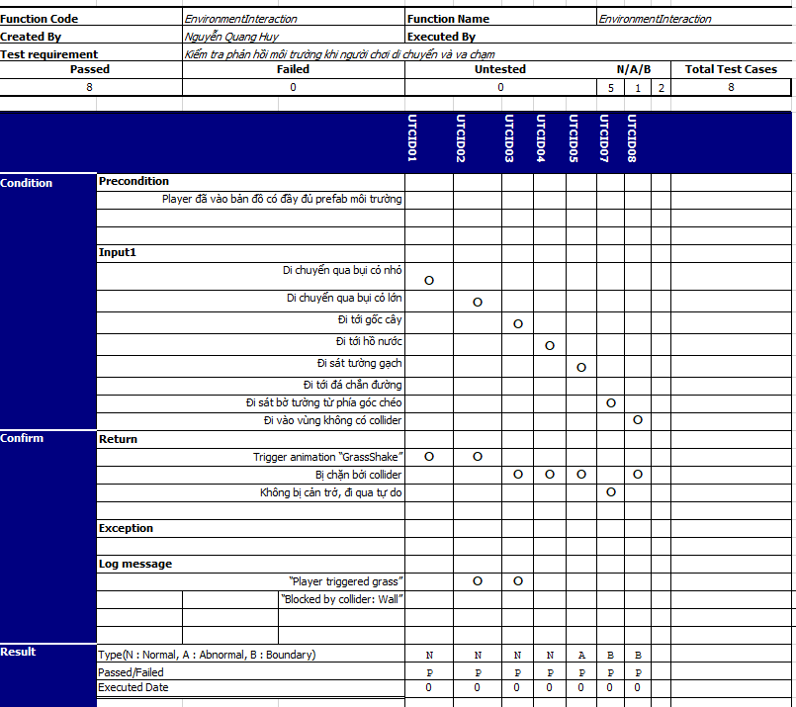
Hình 4.1 Unit test Kiểm thử Chức năng Tương tác Môi trường

Phần này trình bày kết quả kiểm thử chi tiết cho module chức năng EnvironmentInteraction, chịu trách nhiệm xử lý các phản hồi của môi trường khi người chơi thực hiện các hành động di chuyển và va chạm trong thế giới game. Mục tiêu kiểm thử (Test requirement) chính là "Kiểm tra phản hồi môi trường khi người chơi di chuyển và va chạm". Quá trình kiểm thử được thực hiện bởi [Tên người tạo - Nguyễn Quang Huy] và kết quả được ghi nhận như trong hình:
  - Tổng cộng có 8 trường hợp kiểm thử (Total Test Cases) đã được thiết kế và thực thi cho chức năng này, bao gồm 5 trường hợp kiểm thử thông thường (Normal - N), 1 trường hợp bất thường (Abnormal - A) và 2 trường hợp kiểm thử biên (Boundary - B).
  - Kết quả tổng quan cho thấy 100% các trường hợp kiểm thử đều thành công (Passed = 8), không có trường hợp nào thất bại (Failed = 0) hoặc chưa được kiểm

thử (Untested = 0). Điều này cho thấy chức năng đã hoạt động ổn định theo các kịch bản được đề ra tại thời điểm kiểm thử.
- Unit test kiểm thử Chức năng Hành vi Tấn công của Kẻ thù
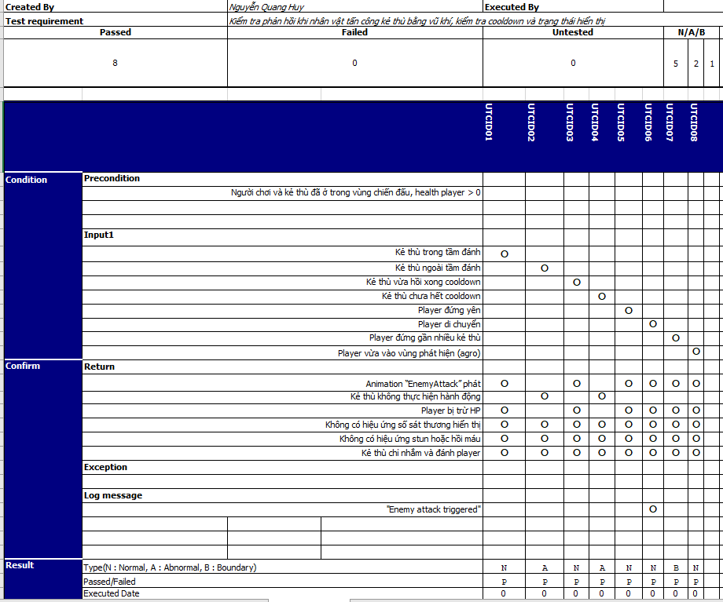
Hình 4.2 Unit test Kiểm thử Chức năng Hành vi Tấn công của Kẻ thù

Kết quả kiểm thử thành công 100% cho 8 trường hợp đa dạng (từ thông thường đến bất thường và biên) cho thấy logic cốt lõi điều khiển hành vi tấn công của kẻ thù đã được triển khai chính xác. Kẻ thù phản ứng đúng với các điều kiện về tầm đánh, trạng thái cooldown, vị trí và hành động của người chơi, đồng thời thực hiện tấn công và gây sát thương như mong đợi theo thiết kế cơ bản.
- Unit test kiểm thử Chức năng Hành vi Hệ thống Nhiệm vụ

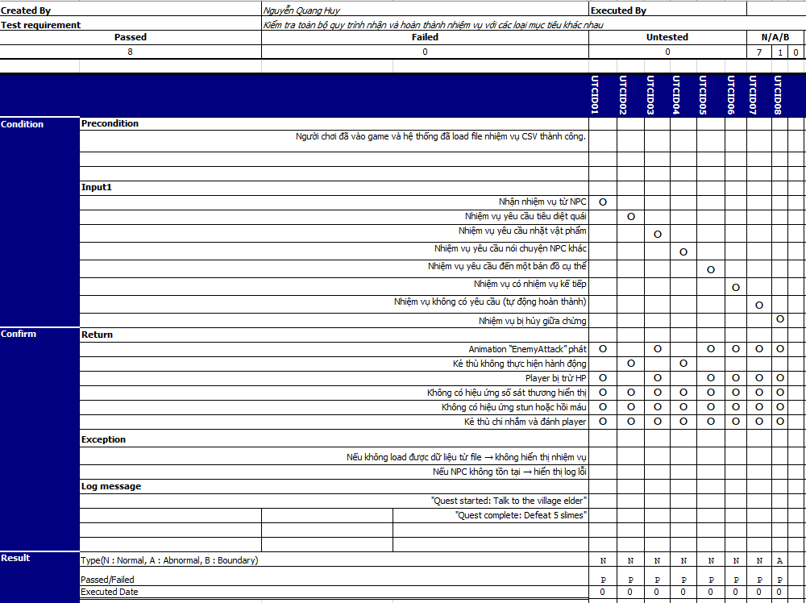
Hình 4.3 Unit test Kiểm thử Chức năng Hành vi Hệ thống Nhiệm vụ

Báo cáo kiểm thử chi tiết được trình bày trong Hình 4.3 tập trung đánh giá Hệ thống Nhiệm vụ của trò chơi. Mục tiêu kiểm thử (Test requirement) bao quát toàn diện: "Kiểm tra toàn bộ quy trình nhận và hoàn thành nhiệm vụ với các loại mục tiêu khác nhau". Điều này bao gồm việc xác minh từ lúc người chơi nhận nhiệm vụ, theo dõi tiến trình dựa trên các loại mục tiêu đa dạng (tiêu diệt, thu thập, tương tác, di chuyển), cho đến khi hoàn thành và xử lý các trường hợp đặc biệt như nhiệm vụ chuỗi hay hủy nhiệm vụ. Đợt kiểm thử này bao gồm 8 trường hợp kiểm thử (Total Test Cases), trong đó có 7 trường hợp kiểm thử thông thường (N) và 1 trường hợp bất thường (A - Hủy nhiệm vụ). Kết quả tổng thể rất tích cực khi 100% (8/8) test case đều thành công (Passed), không có lỗi nào được ghi nhận (Failed = 0).

System test
- System test kiểm thử Chức năng Tương tác Môi trường

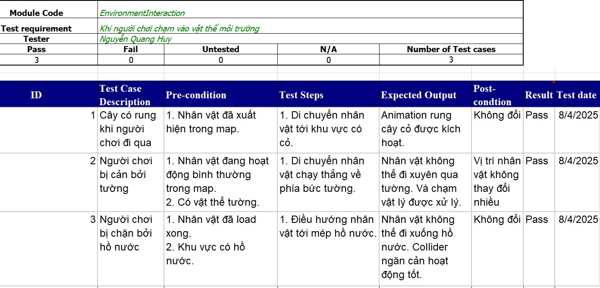
Hình 4 4 System test kiểm thử Chức năng Tương tác Môi trường

Kết quả của system test cho chức năng "Tương tác Môi trường" là rất tích cực. Chức năng tương tác cơ bản giữa người chơi và môi trường đang hoạt động đúng như mong đợi. Các yếu tố môi trường như cây cỏ, tường và hồ nước đang phản ứng chính xác với sự di chuyển của người chơi. Không có lỗi nghiêm trọng nào được phát hiện trong phạm vi các test case đã thực hiện. Các pre-condition và expected output đã được định nghĩa rõ ràng và được đáp ứng trong quá trình kiểm thử.
- System test kiểm thử Chức năng Hành vi Tấn công của Kẻ thù

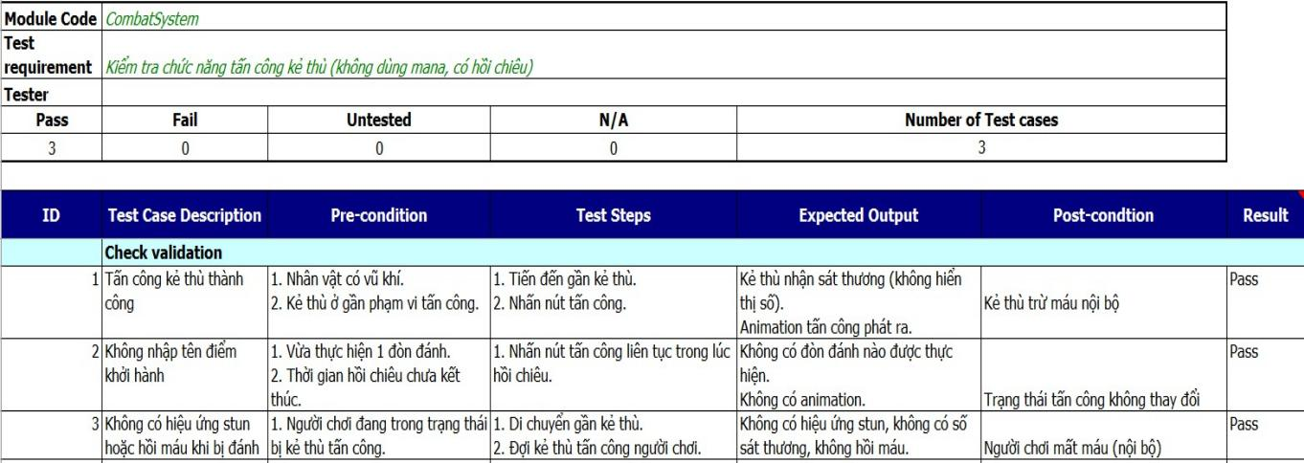
Hình 4.5 System test kiểm thử Chức năng Hành vi Tấn công của Kẻ thù

Kết quả của system test cho chức năng "CombatSystem" cũng cho thấy một tín hiệu rất tích cực. Tương tự như chức năng "Tương tác Môi trường", cả ba test case được thực hiện cho chức năng tấn công kẻ thù đều đã pass thành công. Chức năng tấn công
kẻ thù đang hoạt động đúng theo thiết kế, đặc biệt là các khía cạnh không sử dụng mana

và có cơ chế hồi chiêu. Các tình huống kiểm thử cơ bản cho chức năng tấn công đã được thực hiện thành công, bao gồm tấn công thành công, không thể tấn công khi đang trong thời gian hồi chiêu, và không hồi máu khi bị tấn công. Không có lỗi nào được phát hiện trong các test case này.
- System test kiểm thử Chức năng Hành vi Hệ thống Nhiệm vụ

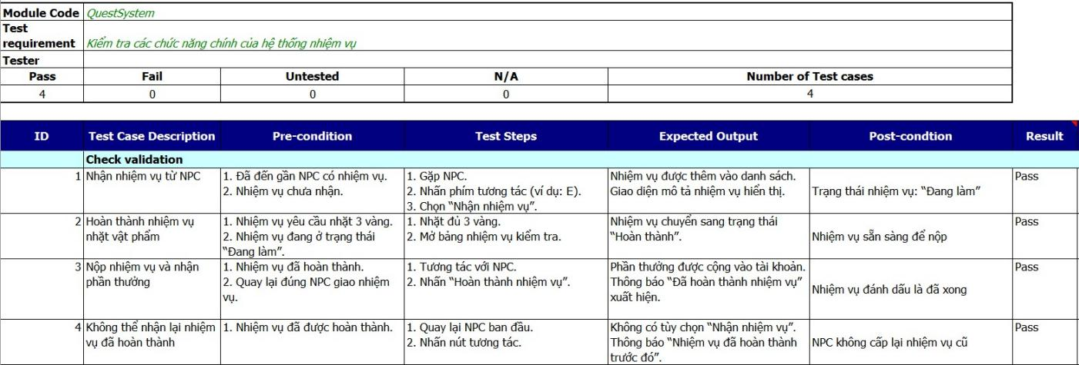
Hình 4.6 System test kiểm thử Chức năng Hành vi Hệ thống Nhiệm vụ

Kết quả của system test cho chức năng "QuestSystem" cũng rất tốt, với tất cả 4 test case đều pass thành công. Các chức năng chính của hệ thống nhiệm vụ đang hoạt động tốt. Người chơi có thể nhận nhiệm vụ từ NPC, hoàn thành các yêu cầu của nhiệm vụ (thu thập vật phẩm), nộp nhiệm vụ để nhận phần thưởng, và không thể nhận lại các nhiệm vụ đã hoàn thành. Quy trình thực hiện nhiệm vụ diễn ra suôn sẻ theo đúng logic thiết kế. Giao diện và thông báo liên quan đến nhiệm vụ hoạt động chính xác.

Giao diện trò chơi

Giao diện Gameplay cơ bản
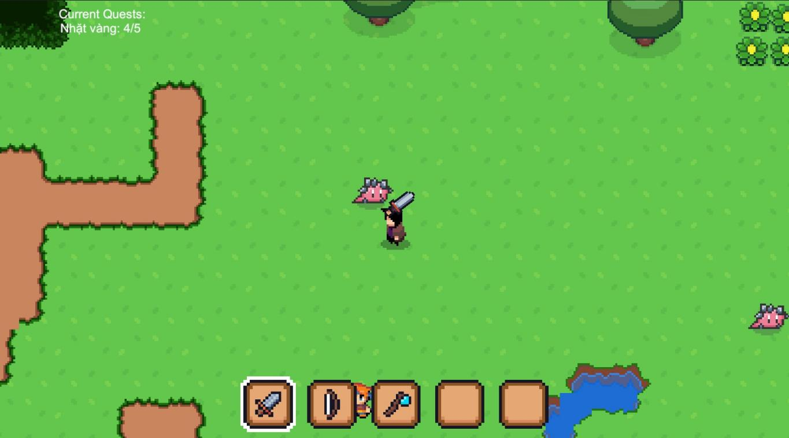
Hình 4.7 Giao diện Gameplay cơ bản

Hình 4.7 này minh họa giao diện gameplay cơ bản của trò chơi RPG. Nó hiển thị góc nhìn từ trên xuống của nhân vật người chơi đang cầm một thanh kiếm và đối diện với một kẻ thù Slime trên một vùng đất cỏ xanh. Các yếu tố giao diện chính có thể thấy bao gồm: Thông tin nhiệm vụ hiện tại (Current Quests): Góc trên bên trái màn hình hiển thị "Nhặt vàng: 4/5", cho thấy một nhiệm vụ đang được thực hiện liên quan đến việc thu thập vàng. Thanh công cụ (Toolbar/Hotbar): Ở phía dưới màn hình có một thanh công cụ với các ô vuông, trong đó có một số ô chứa biểu tượng vũ khí. Các ô còn lại có thể là vị trí để gán thêm các vật phẩm hoặc kỹ năng khác. Môi trường trò chơi: Phần lớn diện tích hình ảnh hiển thị môi trường trò chơi với nền cỏ xanh, các khối đất màu nâu, một vũng nước nhỏ màu xanh lam ở góc dưới bên phải, và một vài cây cối cùng hoa.

Giao diện hội thoại với NPC
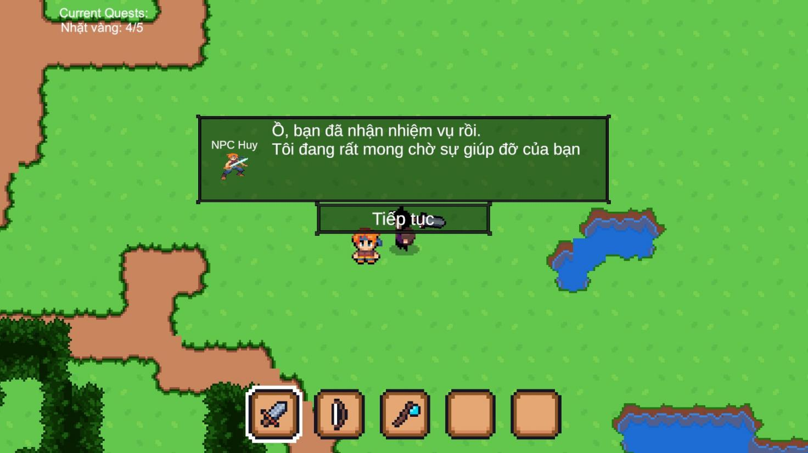
Hình 4.8 Giao diện hội thoại với NPC

Hình 4.8 này minh họa giao diện hội thoại khi người chơi tương tác với một NPC (Non-Player Character) trong trò chơi. Giao diện hội thoại xuất hiện dưới dạng một hộp thoại lớn ở giữa màn hình, phía trên nhân vật người chơi và NPC. Tên và hình ảnh NPC: Ở góc trên bên trái của hộp thoại, có tên của NPC ("NPC Huy") cùng với một hình ảnh nhỏ đại diện cho NPC. Bối cảnh trò chơi: Phía sau hộp thoại vẫn có thể nhìn thấy một phần của môi trường trò chơi, bao gồm nhân vật người chơi, NPC, và cảnh quan xung quanh. Điều này giúp duy trì sự kết nối giữa cuộc hội thoại và thế giới trò chơi. Giao diện hội thoại này đóng vai trò quan trọng trong việc truyền tải cốt truyện, cung cấp nhiệm vụ, hướng dẫn người chơi và tạo sự tương tác giữa người chơi và thế giới ảo trong game RPG. Thiết kế đơn giản và rõ ràng của hộp thoại giúp người chơi dễ dàng theo dõi nội dung hội thoại và đưa ra các lựa chọn tương tác.

Giao diện Gameplay với đường đi
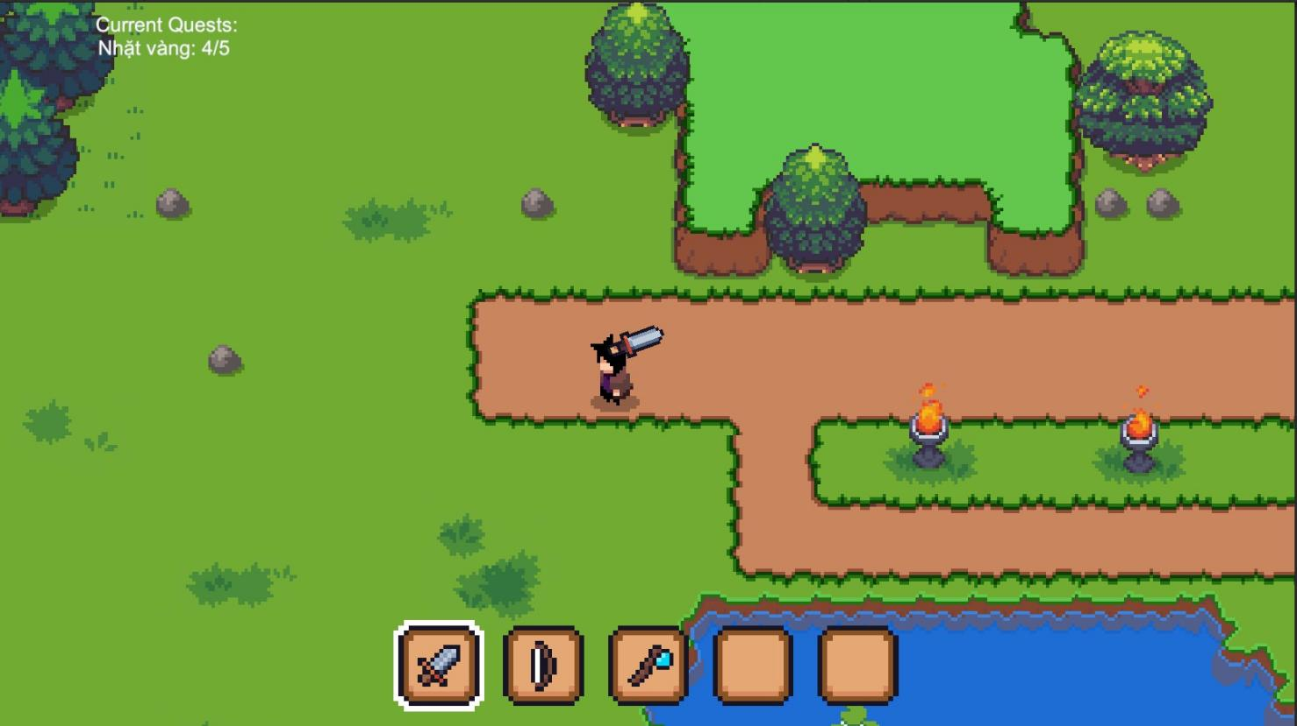
Hình 4.9 Giao diện Gameplay với đường đi

Hình 4.9 này tiếp tục minh họa giao diện gameplay của trò chơi RPG, tập trung vào việc di chuyển của nhân vật trong môi trường và sự xuất hiện của các vật thể có thể tương tác. Thông tin nhiệm vụ hiện tại (Current Quests): Góc trên bên trái vẫn hiển thị "Nhặt vàng: 4/5", cho thấy nhiệm vụ hiện tại vẫn đang được tiến hành. Môi trường trò chơi: Hình ảnh này cho thấy nhân vật người chơi đang di chuyển trên một con đường đất màu nâu, được bao quanh bởi nền cỏ xanh, cây cối và các tảng đá. Điểm đáng chú ý là sự xuất hiện của hai ngọn đuốc đang cháy ở phía bên phải con đường. Đây là những vật thể tương tác hoặc đơn giản là yếu tố trang trí trong môi trường. Nhân vật người chơi: Nhân vật vẫn được hiển thị với góc nhìn từ trên xuống, đang cầm thanh kiếm và di chuyển dọc theo con đường.

Giao diện Gameplay với nhân vật ẩn sau cây
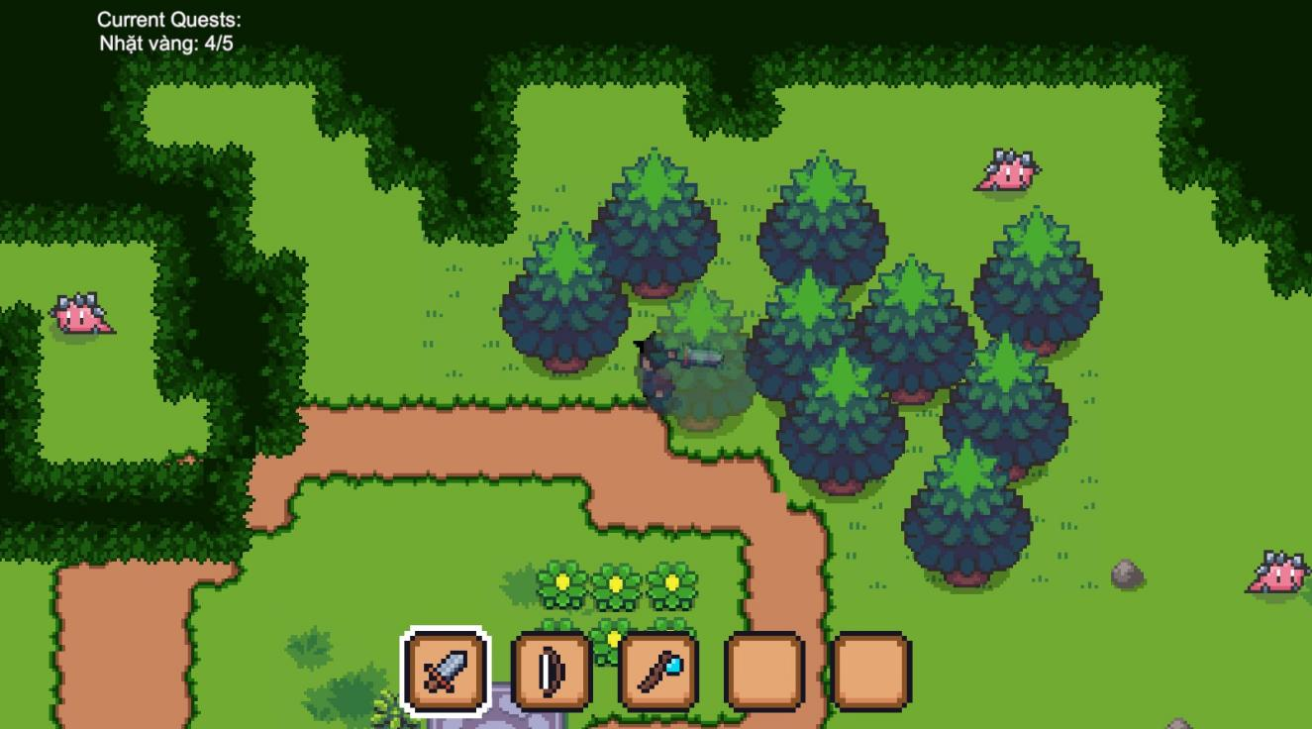
Hình 4.10 Giao diện Gameplay với nhân vật ẩn sau cây

Hình 4.10 này tiếp tục minh họa giao diện gameplay, cho thấy một tình huống trong đó nhân vật người chơi đang ẩn mình sau một nhóm cây. Hình ảnh này cho thấy cách giao diện trò chơi hiển thị môi trường và vị trí của người chơi, ngay cả khi người chơi đang ẩn sau các vật thể. Thanh công cụ và thông tin nhiệm vụ vẫn luôn hiển thị, đảm bảo người chơi có thể truy cập các thông tin và chức năng quan trọng bất kể tình huống trong game. Việc nhân vật ẩn sau cây có thể là một yếu tố chiến thuật hoặc một phần của việc khám phá môi trường.

Giao diện Gameplay với tương tác thu thập
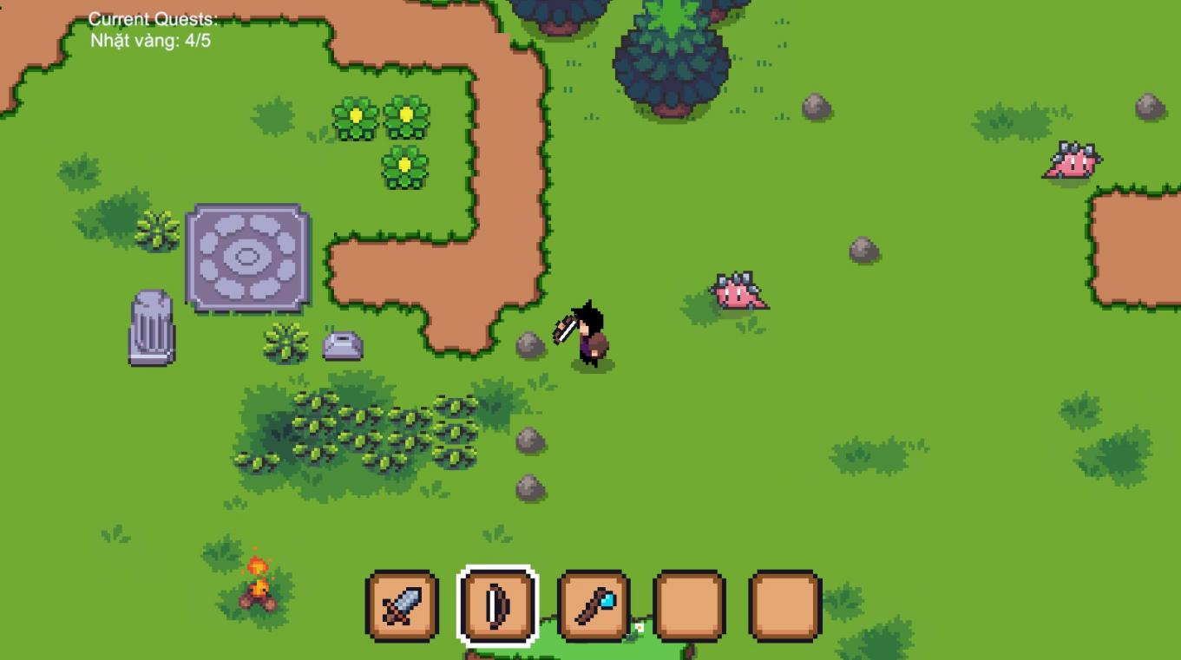
Hình 4.11 Giao diện Gameplay với tương tác thu thập

Hình 4.11 cho thấy Môi trường trò chơi: Hình ảnh này cho thấy nhân vật đang đứng gần một bụi cây màu xanh lá cây. Có vẻ như nhân vật đang thực hiện một hành động tương tác với bụi cây này, có thể là để thu thập quả, lá, hoặc một loại vật phẩm khác. Xung quanh vẫn là nền cỏ xanh và các yếu tố môi trường quen thuộc. Nhân vật người chơi: Nhân vật được hiển thị từ trên xuống, cầm một chiếc cung và đang hướng về phía bụi cây.

Giao diện Gameplay với tấn công tầm xa
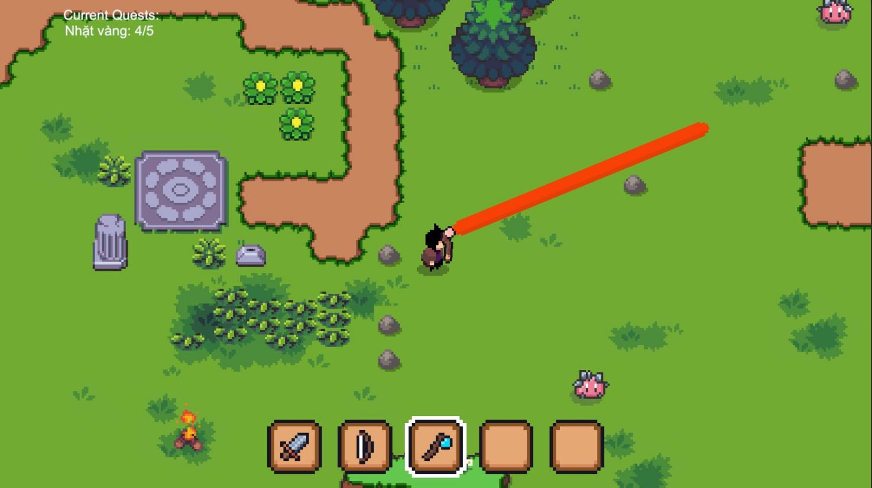
Hình 4.12 Giao diện Gameplay với tấn công tầm xa

Hình ảnh này minh họa một khía cạnh khác của hệ thống chiến đấu trong game, đó là khả năng sử dụng các đòn tấn công tầm xa hoặc các kỹ năng đặc biệt. Việc ô thứ ba trên thanh công cụ được làm nổi bật có thể cho thấy người chơi đã chọn hoặc kích hoạt kỹ năng này từ thanh công cụ. Giao diện vẫn giữ được tính nhất quán, cho phép người chơi dễ dàng theo dõi thông tin nhiệm vụ và sử dụng các kỹ năng chiến đấu.

CHƯƠNG 5: TỔNG KẾT

Kết quả Đạt được
Qua quá trình nỗ lực nghiên cứu và triển khai, đề tài đã đạt được những kết quả cụ thể như sau:
    - Xây dựng thành công Prototype: Đã tạo ra được một phiên bản nguyên mẫu có thể chơi được của game "Runeblade: Quest of the Fae", thể hiện được các ý tưởng gameplay và cơ chế cốt lõi.
    - Hoàn thiện các hệ thống Gameplay Chính: Các hệ thống nền tảng đã được lập trình và hoạt động ổn định trong phạm vi prototype, bao gồm: Điều khiển nhân vật linh hoạt (di chuyển WASD/Gamepad, lướt). Chiến đấu thời gian thực (cận chiến, tầm xa, chuyển đổi vũ khí). Quản lý vật phẩm và trang bị nhanh cơ bản. Tương tác với môi trường (cỏ, cửa). Hệ thống NPC và hội thoại (Dialogue Editor) có khả năng giao/nhận nhiệm vụ. Hệ thống nhiệm vụ đa dạng (đọc từ CSV, theo dõi mục tiêu kill/collect/talk/reach). Lưu/tải trạng thái cơ bản và chuyển cảnh liền mạch.
    - Ứng dụng công nghệ hiệu quả: Đã áp dụng thành công Unity Engine, ngôn ngữ C#, các thành phần như Rigidbody2D, Animator, Input System, ScriptableObjects, PlayerPrefs và quy trình xử lý dữ liệu từ file CSV/Excel theo đúng mục tiêu đề ra.
    - Kiểm chứng chất lượng: Quá trình kiểm thử chức năng cho các module quan trọng (như đã trình bày qua các báo cáo ví dụ) cho thấy các chức năng cốt lõi hoạt động đúng như thiết kế và yêu cầu.
    - Giao diện người dùng: Đã thiết kế và hiện thực hóa được bộ giao diện cơ bản (HUD, Inventory, Dialogue Box, Quest Log...) theo phong cách Pixel Art, đảm bảo tính năng và thẩm mỹ.

Đóng góp của Đề tài
    - Thực tiễn: Cung cấp một sản phẩm prototype cụ thể, minh họa cho việc ứng dụng lý thuyết và công nghệ vào phát triển game 2D Action RPG.
    - Kỹ thuật: Trình bày một quy trình tương đối hoàn chỉnh từ phân tích, thiết kế đến triển khai và kiểm thử một dự án game nhỏ bằng Unity, có thể làm tài liệu tham khảo cho các sinh viên hoặc nhà phát triển mới.

    - Cá nhân: Giúp tác giả củng cố kiến thức chuyên môn, phát triển kỹ năng lập trình C#, kỹ năng sử dụng Unity, tư duy thiết kế hệ thống và khả năng giải quyết vấn đề trong thực tế.

Hạn chế của Đề tài
Bên cạnh những kết quả đạt được, đề tài vẫn còn tồn tại một số hạn chế do giới hạn về thời gian, kinh nghiệm và nguồn lực:
    - Nội dung còn hạn chế: Số lượng màn chơi, nhiệm vụ, kẻ thù, vũ khí còn ít, chưa đủ tạo thành một trải nghiệm game dài hơi và phong phú.
    - Chiều sâu Gameplay: Cốt truyện, hội thoại, AI của kẻ thù và các hệ thống RPG (kỹ năng, chỉ số, nâng cấp) mới chỉ ở mức cơ bản.
    - Tối ưu hóa: Việc tối ưu hiệu năng mới chỉ là bước đầu, game có thể chưa chạy tốt trên các máy cấu hình yếu.
    - Đồ họa và Âm thanh: Tài sản đồ họa và âm thanh chủ yếu phục vụ mục đích chức năng, chưa được đầu tư trau chuốt về mặt nghệ thuật.
    - Kiểm thử: Mặc dù đã thực hiện kiểm thử chức năng, nhưng phạm vi và độ sâu của kiểm thử (ví dụ: kiểm thử hiệu năng, kiểm thử trên nhiều thiết bị) còn hạn chế.

Hướng Phát triển Tương lai
Từ nền tảng prototype đã xây dựng, có rất nhiều hướng để tiếp tục phát triển và hoàn thiện "Runeblade: Quest of the Fae":
    - Mở rộng thế giới và nội dung: Thêm nhiều khu vực, màn chơi mới với thiết kế đa dạng; bổ sung các loại kẻ thù, trùm (boss) với cơ chế chiến đấu độc đáo; phát triển thêm hệ thống vũ khí, trang bị, vật phẩm.
    - Làm sâu sắc cốt truyện và thế giới: Viết tiếp kịch bản chi tiết, tạo các nhiệm vụ phụ có ý nghĩa, phát triển tính cách NPC, thêm các yếu tố khám phá bí mật, lịch sử vùng đất Eldoria/Huyền Thiên Giới.
    - Nâng cấp hệ thống RPG: Xây dựng cây kỹ năng (skill tree) cho nhân vật, hệ thống chế tạo hoặc nâng cấp trang bị, hệ thống điểm tiềm năng (stat allocation) khi lên cấp.
    - Cải thiện AI: Làm cho kẻ thù thông minh hơn, có chiến thuật tấn công/phòng thủ đa dạng, biết phối hợp hoặc phản ứng linh hoạt hơn với môi trường và người chơi.

    - Đánh bóng sản phẩm: Nâng cấp chất lượng đồ họa Pixel Art, đầu tư vào hiệu ứng hình ảnh (VFX), nhạc nền (BGM) và hiệu ứng âm thanh (SFX) chuyên nghiệp.
    - Tối ưu hóa và Kiểm thử toàn diện: Thực hiện các biện pháp tối ưu hóa sâu hơn, kiểm thử trên nhiều nền tảng và cấu hình khác nhau để đảm bảo tính ổn định và hiệu năng.
    - Xem xét các tính năng khác: Khả năng thêm mini-game, hệ thống thành tựu (achievements), hoặc hỗ trợ đa ngôn ngữ.

TÀI LIỆU THAM KHẢO
Tiếng Việt
- Suvak, Janine (2016). Lập trình Game với Unity, NXB Đại học FPT, Hà Nội.
Tiếng Anh
- Lanzinger, Franz (2020). 2D Game Development with Unity, CRC Press, Boca Raton, FL.
- Doran, John P.; Casanova, Matt (2017). Game Development Patterns and Best Practices, Packt Publishing, Birmingham, UK.
- Dickinson, Chris (2017). Unity 2017 Game Optimization (2nd ed.), Packt Publishing, Birmingham, UK.
- Halpern, Jared (2018). Developing 2D Games with Unity: Independent Game Programming, Apress, New York, NY.

